**БАНК ТЕСТОВЫХ ЗАДАНИЙ ДЛЯ ПРОВЕДЕНИЯ ДИАГНОСТИЧЕСКОГО ТЕСТИРОВАНИЯ**

**ПРИ АККРЕДИТАЦИОННОМ МОНИТОРИНГЕ**

**ПО ПМ.01 Обеспечение безопасной эксплуатации, техническое обслуживание и ремонт железнодорожного подвижного состава (по видам подвижного состава железных дорог) (электроподвижной состав)**

**основной профессиональной образовательной программы**

**по специальности 23.02.06 Техническая эксплуатация**

**подвижного состава железных дорог направленность подготовки:**

**электроподвижной состав**

**(Базовая подготовка среднего профессионального образования)**

**Перечень тестовых заданий для оценки освоения МДК.01.01 Конструкция, техническое обслуживание и ремонт подвижного состава (по видам подвижного состава) (электроподвижной состав)**

**4 семестр**

Тестовые задания закрытого типа:

1. Какой вид подвижного состава железных дорог не относится к автономным.

1. паровозы
2. тепловозы
3. электровозы +
4. дизель-поезда

2. Кузова локомотивов бывают:

А) капотного и багажного типов

Б) капотного и вагонного типов +

В) капотного и маневрового типов

Г) грузового и пассажирского типов

3. Электровоз представляет собой

1. локомотив с электрическими тяговыми двигателями, получающие питание (электрическую энергию) через токосъемник от контактной сети +
2. локомотив способный работать от любого вида энергии
3. локомотив, способный работать как от дизельного двигателя, так и от электрического
4. тяговый генератор переменного тока

4. Электровоз ВЛ80с предназначен для работы

А) с пассажирскими поездами

Б) для выполнения промышленных работ

В) с пассажирскими и грузовыми поездами

Г) с грузовыми поездами +

5. Электровозы классифицируют…

1. по мощности и числу движущих колёсных пар
2. по роду службы, числу секций, типу передачи, конструкции ходовых частей и по ширине колеи +
3. по роду службы, числу секций, мощности и массе
4. по роду службы

6. Конструкционная скорость электровоза ЭП1

А) 120 км/ч

Б) 110 км/ч

В) 140 км/ч +

Г) нет верного ответа

7. По числу секций локомотивы подразделяются на:

А) бессекционные и двухсекционные

Б) односекционные, двухсекционные и многосекционные +

В) однокабинные, двухкабинные и многокабинные

Г) односекционные двухкабинные и однокабинные двухсекционные

8. Количество секций на электровозе 3ЭС5К

1. двухсекционный
2. грузовой
3. односекционный двухкабинный
4. трёхсекционный +

9. На железных дорогах РФ большинство всех грузовых перевозок и значительная часть пассажирских поездов осуществляется

1. тепловозами
2. паровозами
3. газотурбовозами
4. электровозами +

10. Вес, передающийся на движущие колёсные пары, - это …

А) сцепной вес +

Б) вес локомотива и экипажа

В) служебный вес

Г) вес состава

11. Основное достоинство опорно-рамного подвешивания ТЭД:

А) снижение неподрессоренного веса; уменьшение воздействий на путь +

Б) простота контракции

В) стоимость конструкции

Г) повышение воздействий на путь

12. Что в осевой формуле показывает индекс «0»?

А) Колёсные пары локомотива одинаковые

Б) Колёсные пары локомотива обмоторены +

В) Рессорное подвешивание локомотива одноступенчатое

Г) Колёсные пары локомотива круглые

13. Полный вес локомотива с локомотивной бригадой, с полным запасом воды и масла и двумя третями запасов топлива называется…

А) габаритом локомотива

Б) служебным весом локомотива +

В) сцепным весом локомотива

Г) полным весом локомотива

14. Выбрать локомотивы, которым соответствует осевая формула 3(20 – 20)

А) 2ЭС5К и ВЛ80с

Б) ЭП1

В) ВЛ80

Г) 3ЭС5К и 1,5ВЛ80+

15. Что характеризует осевая формула локомотива?

А) Число, расположение и назначение движущихся колёсных пар +

Б) Число колёсных пар, вес локомотива и его длину

В) Расстояние между колёсными парами и их число

Г) Число колёсных пар, вес локомотива и силу тяги локомотива

16. Выбрать осевую формулу, соответствующую электровозу ЭП1

А) 30 – 30 + 30 – 30

Б) 30 – 30

В) 2(30 – 30)

Г) 20 – 20 – 20 +

17. Сцепной вес локомотива – это …

А) вес, передающийся на движущие колёсные пары +

Б) вес состава и локомотива

В) вес локомотива с полной экипировкой

Г) вес локомотива при входе в кривые участки пути

18. Выбрать осевую формулу, соответствующую электровозу ВЛ80

А) 2(30 – 30)

Б) 20 + 20 – 20 + 20

В) 2(20 – 20) +

Г) 30 + 30

19. Из каких основных частей состоит колесная пара.

1. Из колес
2. Из оси и двух колес +
3. Из оси с буксами
4. Из бандажей с центрами

20. Что не относится к неподрессоренной части локомотива.

1. Рамы тележек +
2. Колесные пары
3. Буксы с упругими элементами
4. Оси колесных пар

21. Типы кузовов электровозов.

1. Упрочненные
2. Сварные
3. Несущей и ненесущей конструкции +
4. Хребтовые

22. Что отсутствует в конструкции КМБ.

1. ТЭД
2. Редуктор
3. Моторно-осевые подшипники
4. Электромагниты +

23. Чем не отличается челюстная букса от поводковой (бесчелюстной).

1. Весом
2. Размерами
3. Конструкцией
4. Положением относительно рамы +

24. Бесколлекторные электрические машины относятся к

А) трансформаторам

Б) машинам постоянного тока

В) машинам переменного тока +

Г) правильного ответа не приведено

25. Величина э.д.с., наводимой в проводнике обмотки якоря машины постоянного тока, соответствует выражению

А) e = B l v +

Б) e = B l i

В) e = Ce Ф n

Г) правильного ответа не приведено

26. В электрических машинах равной мощности электромагнитный момент на валу

А) будет больше у машины с большей частотой вращения на валу

Б) будет больше у машины с меньшей частотой вращения на валу +

В) не зависит от величины частоты вращения на валу

Г) правильного ответа не приведено

27. При смещении щёток с геометрической нейтрали э.д.с. якорной обмотки машины постоянного тока

А) уменьшится +

Б) увеличится

В) останется неизменной

Г) правильного ответа не приведено

28. Какой из двигателей постоянного тока можно запускать в работу без нагрузки на валу

А) двигатель параллельного возбуждения

Б) двигатель последовательного возбуждения

В) двигатель смешанного возбуждения +

Г) двигатель независимого возбуждения

29. С какой частотой будет вращаться магнитное поле трёхфазной машины переменного тока промышленной частоты, имеющей три пары полюсов

А) 3000 об/мин.

Б) 1500 об/мин.

В) 1000 об/мин. +

Г) 750 об/мин.

30. Подвижная часть машины постоянного тока называется

А) статором

Б) якорем +

В) ротором

Г) индуктором

31. Якорная обмотка машины постоянного тока служит для

А) создания основного магнитного поля машины

Б) преобразования, подведённой к машине энергии +

В) выпрямления наведённой в витках обмотки переменной э.д.с.

Г) правильного ответа не приведено

32. От какой величины не зависит э.д.с. , наводимая в якорной обмотке машины постоянного тока

А) от магнитного потока

Б) от частоты вращения якоря

В) от тока якоря +

Г) от конструкции электрической машины

33. Какой из перечисленных материалов, применяемых при изготовлении электрических машин, не относится к конструкционным материалам

А) пластмасса

Б) сталь

В) миканит +

Г) чугун

34. У какого из генераторов постоянного тока можно получить крутопадающую внешнюю характеристику

А) генератора независимого возбуждения

Б) генератора параллельного возбуждения

В) генератора последовательного возбуждения

Г) генератора смешанного возбуждения +

35. Чему равно скольжение асинхронного двигателя, если n1 = 3000 об/мин., а n2 = 2910 об/мин.

А) 0,02

Б) 0,03 +

В) 0,04

Г) 0,06

36. Какие значения напряжений и токов указываются в паспорте электрической машины

А) только фазные

Б) только линейные +

В) линейные и фазные

Г) амплитудные

37. Коллектор генератора постоянного тока служит для

А) создания основного магнитного поля машины

Б) преобразования, подведённой к машине энергии

В) преобразования переменной э.д.с., наведённой в витках обмотки якоря, в постоянную э.д.с. +

Г) устранения реакции якоря

38. Что представляет собой секция якорной обмотки машины постоянного тока

А) часть поверхности якоря, приходящаяся на один полюс

Б) воображаемая плоскость, расположенная перпендикулярно основному магнитному, полю машины в межполюсном пространстве, проходящая через центр якоря

В) один или несколько витков, присоединённые к двум коллекторным пластинам +

Г) разомкнутую систему проводников, расположенных в пазах якоря

39. Величина тока якорной обмотки машины постоянного тока равна

А) величине тока одной параллельной секционной ветви якорной обмотки

Б) сумме токов всех параллельных секционных ветвей якорной обмотки +

В) разности токов всех параллельных секционных ветвей якорной обмотки

Г) правильного ответа не приведено

40. Какие потери мощности коллекторной машины постоянного тока зависят от частоты вращения

А) магнитные и механические +

Б) электрические и механические

В) механические и добавочные

Г) правильного ответа не приведено

41. Чему равна частота вращения ротора асинхронного двигателя, если n1 = 3000 об/мин., а скольжение s = 3%

А) 3000 об/мин.

Б) 2950 об/мин.

В) 2910 об/мин. +

Г) 2800 об/мин

42. Что называют номинальным режимом работы электрической машины

А) режим в котором электрическая машина может работать длительное время

Б) режим для которого машина выпущена заводом-изготовителем +

В) режим в котором машина может работать кратковременно

Г) правильного ответа не приведено

43. Обмотка возбуждения машины постоянного тока служит для

А) преобразования, подведённой к машине энергии

Б) создания основного магнитного поля машины +

В) выпрямления наведённой в витках обмотки э.д.с.

Г) устранения реакции якоря

44. Как соединяются между собой секционные ветви якорной обмотки в которых наводятся одинаковые по направлению э.д.с.

А) последовательно

Б) параллельно +

В) смешанно

Г) правильного ответа не приведено

45. Что представляет собой геометрическая нейтраль

А) часть поверхности якоря, приходящаяся на один полюс

Б) воображаемая плоскость, расположенная перпендикулярно основному магнитному, полю машины в межполюсном пространстве, проходящая через центр якоря +

В) один или несколько витков, присоединённые к двум коллекторным пластинам

Г) правильного ответа не приведено

46. Какое минимальное значение должна иметь нагрузка на валу двигателя постоянного тока последовательного возбуждения, чтобы он не пошёл «вразнос»

А) 10% от номинальной нагрузки

Б) 25% от номинальной нагрузки +

В) 35% от номинальной нагрузки

Г) 50% от номинальной нагрузки

47. По какой формуле определяется частота вращения трёхфазного вращающегося магнитного поля

А) n = U – Ia∙∑ra / Ce∙Ф

Б) n = 60∙p / f

В) n = 60∙f /p +

Г) правильного ответа не приведено

1. **Электровоз** называют локомотив с электрическими тяговыми двигателями, получающие питание (электрическую энергию) через токосъемник от контактной сети.

2. Осевая формула характеризует число, расположение и назначение движущих **колесных пар**.

3. **Служебным** весом локомотива называется его полный вес — с локомотивной бригадой, экипировочными материалами и песка.

4. Секции электровоза 2ЭС5К соединены **автосцепкой СА-3**.

5. Классификация электровозов по роду службы: **грузовые, пассажирские, универсальные, маневровые, промышленные**.

6. Классификация электровозов по числу секций: **односекционные, двухсекционные, трехсекционные, четырехсекционные.**

7. Классификация электровозов по системе питания электроподвижного состава электрической энергией: **постоянного и переменного тока.**

8. **Кузов** служит для внешнего ограждения с целью защиты от атмосферных воздействий основных узлов и агрегатов.

9. Кузов электровоза ВЛ80 **вагонного** типа с несущей рамой.

10. Кузова ТПС опираются на тележки через **опоры**, которые служат для передачи массы кузова с оборудованием на тележки и возвращения их в первоначальное положение при выходе ТПС из кривых участков пути.

11. Голова автосцепки имеет большой и малый зубья, которые образуют пространство — **зев** автосцепки.

12. **Замок** служит для запирания сцепленных автосцепок.

13. На тележке установлено тормозное оборудование, которое состоит из **двух тормозных цилиндров, рычажной передачи и тормозных колодок**.

14. Колесные пары электровозов имеют диаметр колес **1250** мм.

15. На ось колесной пары насажено **зубчатое колесо** для передачи вращающего момента от тягового электродвигателя.

16. **Гребень (реборда)** бандажа направляет движение колеса по рельсовой колее и предохраняет колесную пару от схода с рельсов.

17. На колесный центр надевают бандаж в нагретом состоянии и закрепляют его **бандажным кольцом**.

18. Расстояние между внутренними гранями колес у ненагруженной колесной пары должно быть **1440** мм.

19. В процессе движения **буксы** должны обеспечивать вращение шеек осей с минимальным сопротивлением.

20. В пассажирских электровозах для уменьшения динамического воздействия на путь применяют **двухступенчатое** рессорное подвешивание.

21. **Тяговый двигатель** предназначен для передачи вращающего момента, создаваемого тяговым двигателе в режимах тяги и торможения.

22. **Электрическая машина** представляет собой электромеханическое устройство, осуществляющее взаимное преобразование механической и электрической энергии.

23. **Номинальным** режимом работы электрической машины называют режим для которого была изготовлена эта машина заводом-изготовителем.

24. **Генератор**— это электрическая машина, преобразующая механическую энергию в электрическую.

25. **Конструкционные материалы** идут на изготовление тех частей и деталей электрических машин и трансформаторов, которые служат, главным образом, для передачи и восприятия механических воздействий в электрических машинах.

26. **Изоляционные материалы** предназначена для того, чтобы электрически изолировать токопроводящие части трансформаторов и электрических машин от других их частей и друг от друга.

27. **Коммутацией** это процесс переключения секций якорной обмотки машины постоянного тока, из одной параллельной ветви в другую и изменение направления тока в них на обратные, путем замыкания этих секций щетками.

28. **Синхронной электрической машиной** называется бесколлекторная машина переменного тока у которой частота вращения ротора находится в строго постоянной зависимости по отношению к частоте питающей.

29. Трансформаторы разделяются по зависимости от преобразования напряжения на **понижающие и повышающие**.

30. Трансформаторы разделяются по числу фаз на **однофазные, многофазные**.

31. Трансформаторы разделяются по числу обмоток на **двухобмоточные, многообмоточные**.

|  |  |  |  |  |  |  |  |  |  |  |  |  |  |  |  |  |  |  |  |  |  |  |  |  |  |
| --- | --- | --- | --- | --- | --- | --- | --- | --- | --- | --- | --- | --- | --- | --- | --- | --- | --- | --- | --- | --- | --- | --- | --- | --- | --- |
| 1. Определите соответствие между количеством колесных пар на электовозах:   |  |  |  |  | | --- | --- | --- | --- | | 1 | ЭП1 | A | 4 | | 2 | ВЛ80 | Б | 12 | | 3 | 3ЭС5К | В | 8 | | 4 | 1 вагон ЭД9М | Г | 6 | | |  |  | | --- | --- | | **1** | **Г** | | **2** | **В** | | **3** | **Б** | | **4** | **А** | |
| 2. Определите соответствие между значениями и их расшифровкой в осевой формуле 3(20-20):   |  |  |  |  | | --- | --- | --- | --- | | 1 | 2 | A | Наличие индивидуального привода | | 2 | 3 | Б | Количество секций | | 3 | 0 | В | Количество осей в одной тележке | | 4 | - | Г | Несочленение тележек | | |  |  | | --- | --- | | **1** | **В** | | **2** | **Б** | | **3** | **А** | | **4** | **Г** | |

3.

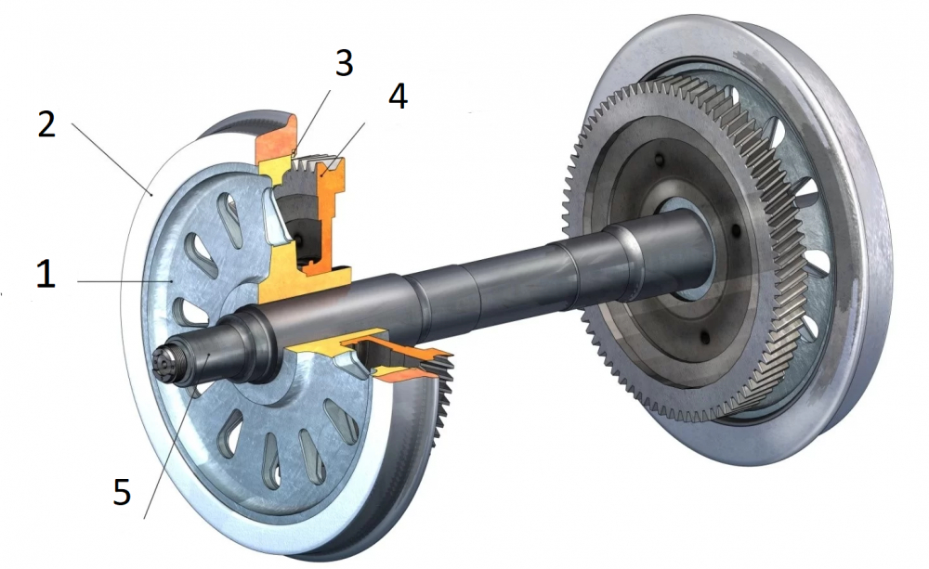

|  |  |  |  |  |  |  |  |  |  |  |  |  |  |  |  |  |  |  |  |  |  |  |  |  |  |  |
| --- | --- | --- | --- | --- | --- | --- | --- | --- | --- | --- | --- | --- | --- | --- | --- | --- | --- | --- | --- | --- | --- | --- | --- | --- | --- | --- |
| Определите соответствие между частями колесной пары:   |  |  |  | | --- | --- | --- | | 1 | A | Зубчатое колесо | | 2 | Б | Ось колесной пары | | 3 | В | Бандаж | | 4 | Г | Бандажное кольцо | | 5 | Д | Колесный центр | | |  |  | | --- | --- | | **1** | **Д** | | **2** | **В** | | **3** | **Г** | | **4** | **А** | | **5** | **Б** | |

4.

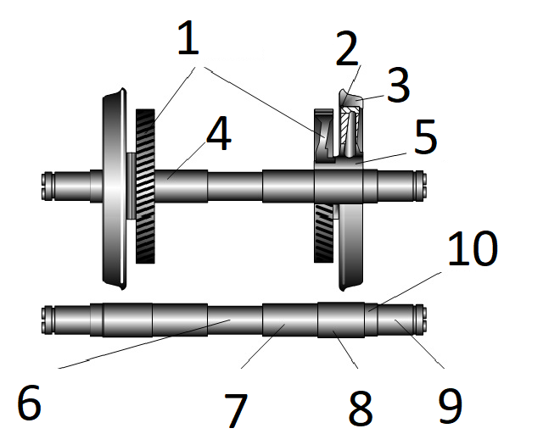

|  |  |  |  |  |  |  |  |  |  |  |  |  |  |  |  |  |  |  |  |  |  |  |  |  |  |  |  |  |  |  |  |  |  |  |  |  |  |  |  |  |  |  |  |  |  |  |  |  |  |  |  |
| --- | --- | --- | --- | --- | --- | --- | --- | --- | --- | --- | --- | --- | --- | --- | --- | --- | --- | --- | --- | --- | --- | --- | --- | --- | --- | --- | --- | --- | --- | --- | --- | --- | --- | --- | --- | --- | --- | --- | --- | --- | --- | --- | --- | --- | --- | --- | --- | --- | --- | --- | --- |
| Определите соответствие между частями колесной пары:   |  |  |  | | --- | --- | --- | | 1 | A | Средняя часть | | 2 | Б | Шейка МОП | | 3 | В | Бандаж | | 4 | Г | Зубчатое колесо | | 5 | Д | Предподступичная часть | | 6 | Е | Бандажное кольцо | | 7 | Ж | Колёсный центр | | 8 | З | Ось колёсной пары | | 9 | И | Подступичная часть | | 10 | К | Буксовая шейка | | |  |  | | --- | --- | | **1** | **Г** | | **2** | **Е** | | **3** | **В** | | **4** | **З** | | **5** | **Ж** | | **6** | **А** | | **7** | **Б** | | **8** | **И** | | **9** | **К** | | **10** | **Д** | |

5.

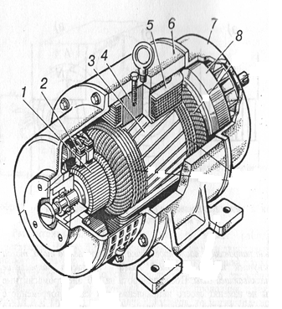

|  |  |  |  |  |  |  |  |  |  |  |  |  |  |  |  |  |  |  |  |  |  |  |  |  |  |  |  |  |  |  |  |  |  |  |  |  |  |  |  |  |  |
| --- | --- | --- | --- | --- | --- | --- | --- | --- | --- | --- | --- | --- | --- | --- | --- | --- | --- | --- | --- | --- | --- | --- | --- | --- | --- | --- | --- | --- | --- | --- | --- | --- | --- | --- | --- | --- | --- | --- | --- | --- | --- |
| Определите соответствие между частями машины постоянного тока:   |  |  |  | | --- | --- | --- | | 1 | A | станина | | 2 | Б | задний подшипниковый щит | | 3 | В | катушка возбуждения | | 4 | Г | коллектор | | 5 | Д | вентилятор | | 6 | Е | щетка | | 7 | Ж | главный полюс | | 8 | З | якорь | | |  |  | | --- | --- | | **1** | **Г** | | **2** | **Е** | | **3** | **З** | | **4** | **Ж** | | **5** | **В** | | **6** | **А** | | **7** | **Б** | | **8** | **Д** | |

6.

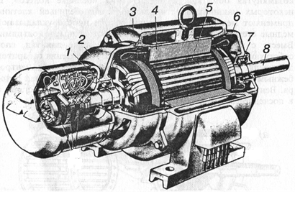

|  |  |  |  |  |  |  |  |  |  |  |  |  |  |  |  |  |  |  |  |  |  |  |  |  |  |  |  |  |  |  |  |  |  |  |  |
| --- | --- | --- | --- | --- | --- | --- | --- | --- | --- | --- | --- | --- | --- | --- | --- | --- | --- | --- | --- | --- | --- | --- | --- | --- | --- | --- | --- | --- | --- | --- | --- | --- | --- | --- | --- |
| Определите соответствие между частями трехфазного асинхронного двигателя:   |  |  |  | | --- | --- | --- | | 1 | A | Вал | | 2 | Б | Подшипники | | 3 | В | Сердечник ротора | | 4 | Г | Корпус | | 5 | Д | Подшипниковые щиты | | 6 | Е | Сердечник статора с обмоткой | | |  |  | | --- | --- | | **1** | **Б** | | **2** | **Д** | | **3** | **Г** | | **4** | **Е** | | **5** | **В** | | **6** | **Д** | | **7** | **Б** | | **8** | **А** | |

**5 семестр**

1. От чего не зависит жесткость комплекта пружин.
2. от воздушной среды +
3. от количества пружин
4. от материала
5. от взаимного расположения

2. С какой целью производится выравнивание нагрузок от колесных пар на рельсы

1. компактности размещения оборудования
2. для уменьшения виляния локомотива
3. для повышения сцепных качеств локомотива +
4. для удобства обслуживания

3. К какому виду упругих элементов относятся поводковые устройства

1. стальному
2. резиновому +
3. пневматическому
4. смешанному

4. Какие рамы тележек не изготавливаются

1. сварные
2. литые
3. комбинированные
4. прутковые +

5. Когда автосцепки считаются расцепленными?

1. сигнальный отросток не виден, замки не выпали, предохранитель выключен
2. сигнальный отросток не виден, замки выпали, предохранитель включен
3. сигнальный отросток виден, замок заведен, предохранитель выключен +
4. нет верного ответа
5. Какое преимущество опорно–рамного подвешивания ТЭД?

А) расстояние между валом якоря ТЭД и колесной парой не меняется

Б) нет верного ответа

В) простота конструкции

Г) обеспечивает полное подрессоривание ТЭД +

7. Когда работает тяговый хомут автосцепки?

А) нет верного ответа

Б) и при сжатии, и при растяжении

В) при сжатии

Г) при растяжении +

8. Когда автосцепки считаются сцепленными?

1. сигнальный отросток не виден, замки не выпали, предохранитель выключен
2. сигнальный отросток виден, замок заведен, предохранитель выключен
3. нет верного ответа
4. сигнальный отросток не виден, замки выпали, предохранитель включен +

9. Назначение противоразгрузочного устройства

1. для исключения боксования колесных пар
2. для догрузки передних колесных пар при тяге и задних при торможении +
3. для разгрузки передних колесных пар при тяге и задних при торможении
4. нет верного ответа

10. Какой параметр уменьшает зубчатая передача?

1. вращающий момент
2. частоту вращения +
3. передаточное отношение
4. нет верного ответа

11. Какие усилия передает рама тележки на раму кузова?

1. передает тяговые и тормозные усилия +
2. передает усилия от боковых перемещений на кузов
3. передает вес электровоза
4. нет верного ответа

12. Какие знаки должны быть проставлены на оси колёсной пары?

1. знаки о времени и месте формирования (капитального ремонта) и полного освидетельствования (среднего ремонта) колесной пары +
2. знаки о времени и месте её формирования и последнего частичного освидетельствования
3. знаки о времени и месте её последнего ремонта
4. нет верного ответа

13. Где измеряется толщина гребня у локомотива?

1. на расстоянии 10 мм от вершины гребня при высоте гребня 25 мм
2. на расстоянии 30 мм от вершины гребня при высоте гребня 38 мм
3. на расстоянии 20 мм от вершины гребня при высоте гребня 30 мм +
4. нет верного ответа

15. Гидродемпфер буксовой ступени подвешивания служит для:

1. предназначены для гашения колебаний кузова электровоза относительно тележек
2. гашения вертикальных колебаний рамы тележки относительно колесных пар +
3. формирования совместно с опорами кузова характеристики поперечной связи кузова
4. привода колесных пар

16. Система смазки гребней колёсных пар служит для:

1. уменьшения темпа износа гребней колесных пар и боковых граней рельсов +
2. определения цикличности подачи смазки на гребень
3. равномерного распределения износа колесных пар
4. привода скоростемера

17. Что не влияет на прочность конструкции кузова

1. изоляция кабины машиниста +
2. вес
3. применение легких сплавов
4. расположение люков и дверей

18. Допустимая величина тормозной колодки локомотиве:

А) 12 мм

Б) 15 мм +

В) 16 мм

Г) 20 мм

19. Назначение компрессоров на тяговом подвижном составе?

А) для обеспечения сжатым воздухом питательной сети локомотива и главных резервуарах

Б) для наполнения сжатым воздухом тормозных цилиндров поезда (локомотива)

В) для обеспечения сжатым воздухом тормозной сети поезда и вспомогательных пневматических аппаратов локомотива

Г) для обеспечения сжатым воздухом тормозной магистрали и запасных резервуаров поезда (локомотива) +

20. Тип компрессора на электровозе ВЛ80

А) КТ-6

Б) КТ-7

В) КТ6Эл +

Г) ПК-5,25

21. Давление в тормозной магистрали грузового поезда нормальной длины:

А) 4,8-5,0 кгс/см2

Б) 5,0-5,2 кгс/см2

В) 5,3-5,5 кгс/см2 +

Г) 5,6-5,8 кгс/см2

22. Давление в тормозной магистрали пассажирского поезда

А) 4,8-5,0 кгс/см2

Б) 5,0-5,2 кгс/см2 +

В) 5,3-5,5 кгс/см2

Г) 5,6-5,8 кгс/см2

23. Регулятор давления усл. № АК-11Б отключает компрессора при давлении

А) 7,5 кгс/см2

Б) 8,5 кгс/см2

В) 9,0 кгс/см2 +

Г) 10,5 кгс/см2

24. Редуктор крана машиниста усл. № 395 служит:

А) для поддержания постоянного давления в УР +

Б) для поддержания постоянного давления в ТМ

В) для поддержания постоянного давления в ПМ

Г) для поддержания постоянного давления в ТЦ

25. У крана машиниста усл. № 395 Vэ положение предназначено:

А) для отпуска

Б) для экстренного торможения

В) для служебного торможения +

Г) для перекрыши

26. В какой точке возникает тормозная сила?

А) в месте нажатия тормозной колодки на бандаж колесный пары

Б) в точке контакта колеса с рельсом +

В) на выходе штока тормозного цилиндра

Г) в центральной точке оси колесной пары

27. Какие типы тормозов применяются подвижном составе железнодорожного транспорта:

А) электромагнитные, дисковые, магниторельсовые

Б) ручные, вакуумные, фрикционные

В) стояночные, пневматические, электропневматические, электрические, магниторельсовые, дисковые +

Г) пневматические, электрические, фрикционные, гидравлические

28. Давление в тормозной магистрали устанавливается и поддерживается равным давлению в полости над уравнительным поршнем и сообщенным с ней следующим элементом тормозной систем

А) главный резервуар

Б) компрессор

В) уравнительный резервуар +

Г) тормозной цилиндр

29. Какое тормозное оборудование не устанавливается на вагонах?

А) воздухораспределитель, запасный резервуар, тормозные цилиндры, тормозная рычажная передача, авторежимы

Б) краны машиниста, уравнительные резервуары, главные резервуары, компрессоры, регуляторы давления +

В) авторежимы, воздухораспределители, тормозная рычажная передача, тормозные цилиндры

Г) предохранительные клапаны, концевые краны, запасные резервуары, влагосборники

30. Указать количество положений ручки крана машиниста № 394:

А) 5

Б) 8

В) 7 +

Г) 6

31. Какие неисправности бандажей колесных пар возможны при их заклинивании в случае неправильного управления тормозами?

А) ползуны

Б) выбоины

В) навары

Г) ползуны, выбоины, навары +

32. Цвет, в который должны быть окрашены концевые краны тормозной системы

А) желтый

Б) черный

В) красный +

Г) синий

33. Указать количество положений ручки крана машиниста № 395:

А) 6

Б) 7 +

В) 8

Г) 5

34. Электрические аппараты, устанавливаемые на электровозе, можно разделить по функциональному назначению на несколько групп (отметить лишнее):

А) коммутационные

Б) управления и регулиравания

В) защиты и контроля

Г) соединения и разъединения +

35. Неразмыкаемые контакты бывают (отметить лишнее):

А) неразборные

Б) разборные

В) коммутирующие +

Г) разъёмные

36. Коммутирующие контакты бывают (отметить лишнее):

А) неразборные +

Б) замыкающие

В) размыкающие

Г) скользящие

37. По характеру соприкосновения элементов контактного соединения контакты подразделяют на (отметить лишнее):

А) точечные

Б) линейные

В) поверхностные

Г) конусные +

38. Провал контакта это

А) усилие прижатия контактов друг к другу

Б) кратчайшее расстояние между разомкнутыми контактами

В) путь, который может пройти подвижный контакт, если убрать неподвижный +

Г) перекатывание контактов от точки соприкосновения до рабочего положения

39. Способы гашения электрической дуги (отметить лишнее)

А) перемещение и удлинение столба дуги

Б) охлаждение дуги в щелевых камерах

В) воздушное дугогашение

Г) световое дугогашение +

40. В состав дугогасительного устройства не входят

А) дугогасительная катушка

Б) дугогасительные рога

В) дугогасительные клыки +

Г) дугогасительная камера

41. Дугогасительные камеры не бывают

А) многощелевые

Б) радиальные

В) лабиринтно-щелевые

Г) многодырочные +

42. Контакты изготавливают из (отметить лишнее)

А) полипропилена +

Б) меди

В) серебра

Г) золота

43. Нажатие это

А) усилие прижатия контактов друг к другу +

Б) кратчайшее расстояние между разомкнутыми контактами

В) путь, который может пройти подвижный контакт, если убрать неподвижный

Г) перекатывание контактов от точки соприкосновения до рабочего положения

44. Электрооборудование это

А) это совокупность источников электрической энергии, и её потребителей, а также вспомогательных устройств. +

Б) это совокупность источников электрической энергии, и вспомогательных устройств.

В) это совокупность источников электрической энергии, и её потребителей.

Г) это совокупность потребителей энергии и вспомогательных устройств.

45. Реверсор относится

А) к аппаратам управления +

Б) к коммутационным аппаратам

В) к аппаратам защиты

Г) к аппаратам автоматического регулирования

46. Контакторы это

А) аппараты с дистанционным управлением, служащие для замыкания и размыкания (под током) электрических цепей, по которым протекают большие токи +

Б) аппараты с дистанционным управлением, служащие для световой сигнализации

В) аппараты с кнопочным управлением, служащие для замыкания и размыкания (под током) электрических цепей, по которым протекают большие токи

Г) аппараты с кнопочным управлением, служащие для регулирования тяговых двигателей

47. Электропневматический привод применяется в тех случаях, когда необходимо

А) регулировать скорость движения

Б) управлять системой сигнализации

В) создать большие силы при значительных перемещениях +

Г) обеспечить плавность регулирования скорости

48. Электропневматический привод бывает (отметить лишнее):

А) диафрагменный

Б) поршневой

В) электронный +

Г) двухпозиционный

49. Электропневматические вентили бывают (отметить лишнее):

А) включающего типа

Б) плунжерного типа +

В) выключающего типа

50. Электропневматические контакторы ПК-356 применяются для

А) применяют в качестве линейных контакторов, подключающих тяговые двигатели к напряжению контактной сети, для замыкания накоротко секций пусковых резисторов, включения ступеней ослабления возбуждения двигателей и цепей электрического торможения +

Б) подключения тяговых катушек к тяговому генератору или выпрямительной установке

В) подключения тяговых катушек к групповому переключателю

Г) подключения тяговых катушек к системе сигнализации

51. ПК-356 это

А) пневматический контактор

Б) переключающий контактор

В) промежуточный контактор

Г) линейный контактор +

52. ПК-356 рассчитан на номинальный ток силовой цепи

А) 800 А

Б) 130 А

В) 1500 А

Г) 1000 А +

53. ПК-356 рассчитан на номинальное напряжение силовой цепи

А) 90 В

Б) 900 В

В) 1500 В +

Г) 9000 В

54. Токоприемник поднимается при

А) отсутствии сил, действующих на пружину

Б) выхода воздуха из цилиндра

В) подачи тока в привод

Г) подачи воздуха в цилиндр +

55. В зависимости от значения снимаемого тока токоприемники выполняют

А) легкого и тяжелого типа +

Б) большого и малого типа

В) простого и комбинированного типа

Г) одиночные и сдвоенные

56. Быстродействующий контактор типа БВ-8 предназначен

А) для оперативных отключений и защиты цепей тяговых двигателей электровоза от токов короткого замыкания +

Б) предназначен для защиты тяговых двигателей от токов к. з. в режиме рекуперации

В) предназначен для включения и выключения вспомогательных машин электровоза

Г) предназначен для разрыва силовой цепи и ее защиты от токов короткого замыкания

1. Как соединяются между собой электрические машины, аппараты и другие устройства на электровозах.

А) с помощью медных проводов

Б) с помощью гибких проводов +

В) с помощью штепсельных разъемов

Г) с помощью переносных устройств

1. С помощью чего соединительные зажимы объединяются в соединительную колодку.

А) с помощью наконечников

Б) с помощью стяжных шпилек +

В) с помощью закруток

Г) нет верного ответа

1. Чем определяется общее сопротивление резисторов.

А) свойством материала резистора

Б) диаметром витков резистора

В) подбором диаметра и длины их провода +

Г) нет верного ответа

1. Как изображается обмотка ротора в машинах переменного тока.

А) изображают в виде окружности +

Б) изображают в виде полуокружности

В) изображают в виде двух окружностей

Г) изображают в виде ромба

1. Как обозначается тяговый генератор на схемах электровозов.

А) буквой Г слева от окружности

Б) буквой Г внутри от окружности +

В) буквой Г справа от окружности

Г) буквой А

1. Как обозначаются аппараты, приборы на электрических схемах электровозов.

А) имеют буквенно-штриховые обозначения

Б) имеют буквенные обозначения

В) имеют буквенно-цифровые обозначения +

Г) имеют цифровые обозначения

1. Какие требования предъявляются к локомотивной бригаде в момент приведения электровоза в рабочее состояние.

А) необходимо контролировать происходящий процесс, находясь в машинном отделении

Б) необходимо контролировать происходящий процесс, находясь в кабине машиниста

В) необходимо контролировать происходящий процесс по приборам и на слух +

Г) нет верного ответа

1. Сколько времени требуется выдерживать при переходе с одной позиции контроллера машиниста на другую в режиме тяги?

А) необходимо выдерживать рукоятку контроллера машиниста на каждой из позиций в течение 5-8сек

Б) необходимо выдерживать рукоятку контроллера машиниста на каждой из позиций в течение 1–3сек +

В) необходимо выдерживать рукоятку контроллера машиниста на каждой из позиций в течение 3–5сек

Г) необходимо выдерживать рукоятку контроллера машиниста на каждой из позиций

1. Назначение кнопочных выключателей электровоза?

А) передать силы тяги и торможения

Б) для дистанционного управления аппаратами -электровоза +

В) для прямого управления аппаратами электровоза

Г) для защиты аппаратов управления электровоза

1. Какое из устройств обеспечивает питанием цепи управления и освещения?

А) электропневматический вентиль

Б) аккумуляторная батарея +

В) блокировочный переключатель

Г) нет верного ответа

1. Какие электрические цепи защищает автоматический выключатель?

А) вспомогательные цепи;

Б) силовые цепи;

В) цепи управления +

Г) цепи сигнализации

1. Что произойдет при срабатывании реле РМТ

А) загорится лампа сигнализации

Б) выключится ГВ и загорятся лампы сигнализации РМТ

В) выключится ГВ +

Г) опустится токоприемник

1. Какое реле защищает силовую цепь электровоза от замыкания на корпус?

А) реле перегрузки

Б) реле заземления +

В) реле максимального тока

Г) реле боксования

1. **Рама тележки** электровоза представляет собой цельносварную конструкцию и состоит из двух продольных боковин коробчатого сечения, соединенных при помощи сварки двумя концевыми и одним шкворневым поперечными брусьями.
2. Переход от одного диаметра оси к другому выполняют в виде **галтелей** с радиусом закругления не менее 20 мм, для уменьшения местных концентраций напряжений в металле.
3. **Тяговая зубчатая передача** служит для передачи вращательного момента с вала якоря ТЭД на колесную пару, а также для понижения частоты вращения колесной пары по отношению к валу ТЭД в заданное число раз.
4. **Кожух зубчатой передачи** — служит для защиты зубьев зубчатой передачи от попадания пыли, грязи, снега и является картером для смазки зубьев.
5. На электровозах ВЛ80С используется **опорно-осевое** подвешивание тяговых электродвигателей.
6. **Моторно-осевые подшипники** — служат для опоры ТЭД на ось колесной пары и выполнены с постоянным уровнем смазки.
7. Рессорное подвешивание электровоза ВЛ80С выполнено **двухступенчатым**.
8. **Рама кузова** — представляет собой прямоугольную сварную конструкцию, которая несет на себе все виды нагрузок.
9. К шкворневому брусу снизу посередине приварена втулка, в которую снизу впрессован **шкворень** для передачи тяговых усилий.
10. **Противоразгрузочное устройство** — служит для выравнивания нагрузок на колесные пары при реализации сил тяги и торможения, а также для повышения использования сцепного веса.
11. **Гидравлический гаситель колебаний** служит для гашения вертикальных колебаний кузова на тележках.
12. **Песок** применяют для предупреждения боксования колес электровоза в режиме тяги, а также для исключения заклинивания колесных пар (юза) при пневматическом или электрическом торможении.
13. Песок должен подаваться в точку соприкосновения бандажа с **рельсом.**
14. Принцип работы гидрогасителя заключается в последовательном перемещении **рабочей жидкости** через щели, проходя которые возникает вязкое трение и происходит превращение механической энергии движения в тепловую.
15. **Буксовый узел** служит: для передачи подрессоренного веса электровоза на ось колесной пары; для передачи от колесных пар на раму тележки сил тяги и торможения, а также боковых сил, возникающих при вписывании электровоза в кривые участки пути; для размещения подшипника, в котором вращается ось колесной пары.
16. Редуктор крана машиниста усл. № 395 служит для **поддержания** постоянного давления в УР.
17. У крана машиниста усл. № 395 Vэ положение предназначено для **служебного** торможения
18. Давление в магистрали повышается, вследствие чего воздухораспределители выпускают воздух из тормозных цилиндров в атмосферу, одновременно производят подзарядку запасных резервуаров, сообщая их с тормозной магистралью, это происходит при следующем процессе, протекающем в тормозной системе подвижного состава – называется **отпуск**.
19. Возможные неисправности бандажей колесных пар при их заклинивании в случае неправильного управления тормозами: **ползуны, выбоины, навары**
20. Главные резервуары предназначены для создания сжатого воздуха, его **охлаждения** и выделения из воздуха конденсата и масла.
21. Кран вспомогательного тормоза локомотива усл. № 254 имеет **6** положений управляющего органа.
22. При служебном торможении в **длинносоставных** грузовых поездах применяется положение VА управляющего органа крана машиниста усл. № 394.
23. Запасной резервуар предназначен для хранения запаса сжатого воздуха, необходимого для **торможения**.
24. Блокировочное устройство тормозов усл. № 367 предназначено для правильной смены кабин управления и переключения тормозного оборудования двухкабинного или **двухсекционного** локомотива.
25. Величина напряжения постоянного тока для электропневматических тормозов в поездах с локомотивной тягой составляет **50** Вольт.
26. К аппаратам управления относятся **реле, регуляторы, контроллеры, кнопочные выключатели и другие**.
27. Направление движения электровоза изменяется **реверсором**, который изменяет направление тока в обмотках возбуждения тяговых электродвигателей.
28. **Электрическим контактом** называют место перехода тока из одной токоведущей части аппарата или иного токопровода в другую часть.
29. **Нажатие** – усилия прижатия контактов друг к другу.
30. **Провал** – путь, который может пройти подвижный контакт, если убрать неподвижный.
31. **Электрическая дуга** — это процесс прохождения тока в среде ионизированных газов при термическом характере их ионизации.
32. **Контроллеры машиниста (управления)** предназначены для дистанционного управления электрическими аппаратами.
33. **Реле давления масла** предназначено для контроля давления масла в системах смазки дизеля.
34. **Главный выключатель или ГВ** служит для оперативного или аварийного отключения электрооборудования при срабатывании аппаратов защиты.
35. **Размыкающий блок-контакт** разрывает блокируемую цепь, когда по цепи управления проходит ток, и наоборот, замыкает ее при нормальном положении аппарата.
36. При **замыкающем блок-контакте** блокируемая цепь разорвана, когда аппарат занимает нормальное положение, т. е. в цепи управления им нет тока, и замкнута при прохождении тока по цепи управления.
37. Для обеспечения требуемой очередности действия этих аппаратов большинство из них снабжено специальными **блокировочными контактами** (блок-контактами), иначе говоря, блокировками, включенными в цепи управления.
38. Электрические цепи управления электровозов можно разделить на две части: **цепи управления тяговыми двигателями и вспомогательные цепи управления**.
39. Цепи управления питаются постоянным током напряжением **50** В.
40. Вспомогательными цепями электровозов управляют вручную с помощью **кнопочных выключателей**.

1. Приведите соответствия между рисунками и изображенными на них марками электровозов:

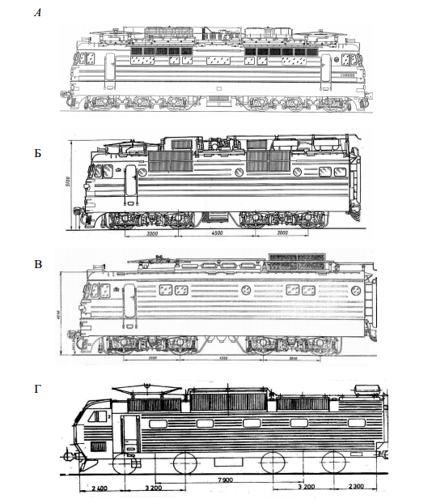

|  |  |  |  |  |  |  |  |  |  |  |  |  |  |  |  |  |  |  |  |  |  |
| --- | --- | --- | --- | --- | --- | --- | --- | --- | --- | --- | --- | --- | --- | --- | --- | --- | --- | --- | --- | --- | --- |
| |  |  |  | | --- | --- | --- | | А | 1 | ЧС-7 | | Б | 2 | ВЛ-80 | | В | 3 | ВЛ-10 | | Г | 4 | ВЛ-60 | | |  |  | | --- | --- | | **А** | **4** | | **Б** | **2** | | **В** | **3** | | **Г** | **1** | |

|  |  |  |  |  |  |  |  |  |  |  |  |  |  |  |  |  |  |  |  |  |  |  |  |  |  |
| --- | --- | --- | --- | --- | --- | --- | --- | --- | --- | --- | --- | --- | --- | --- | --- | --- | --- | --- | --- | --- | --- | --- | --- | --- | --- |
| 2. Приведите соответствия деталей механической части электровоза серии ВЛ-80 и их назначений:   |  |  |  |  | | --- | --- | --- | --- | | 1 | Опоры кузова | A | При вписывании электровоза в кривые участки пути воспринимает поперечное усилие, возникающее между кузовом и тележкой | | 2 | Люлечное подвешивание | Б | Уменьшает горизонтальные ускорения на кузове и боковое давление электровоза на путь и служит для передачи вертикальной нагрузки от кузова на раму тележки и поперечных усилий между кузовом и рамой | | 3 | Гидравлические гасители | В | Передача вертикальной нагрузки от кузова на тележку | | 4 | Противоотносное устройство | Г | Устанавливают с целью гашения вертикальных колебаний кузова | | |  |  | | --- | --- | | **1** | **В** | | **2** | **Б** | | **3** | **Г** | | **4** | **А** | |

3.

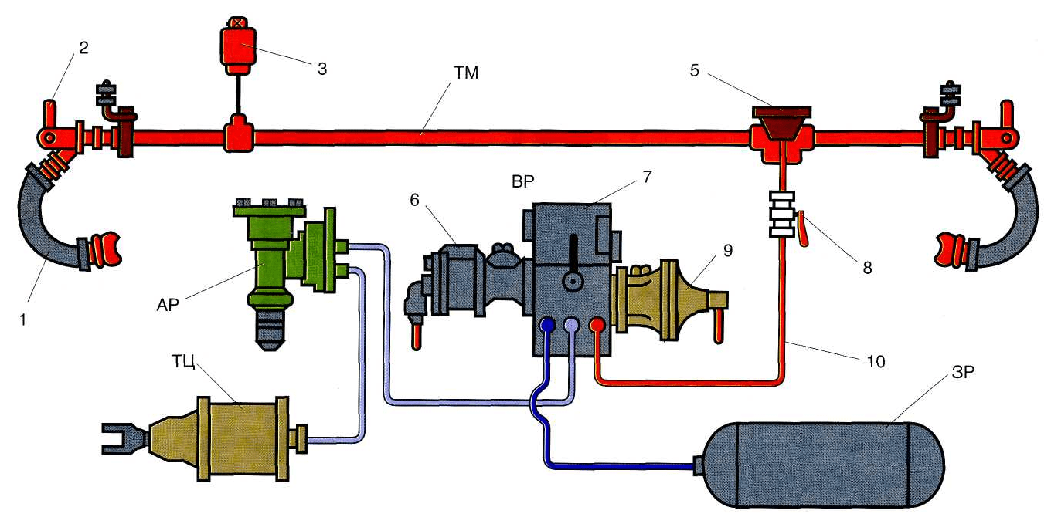

|  |  |  |  |  |  |  |  |  |  |  |  |  |  |  |  |  |  |  |  |  |  |  |  |  |  |  |  |  |  |  |  |  |  |  |  |  |  |  |  |  |  |  |  |  |  |  |  |  |  |  |  |
| --- | --- | --- | --- | --- | --- | --- | --- | --- | --- | --- | --- | --- | --- | --- | --- | --- | --- | --- | --- | --- | --- | --- | --- | --- | --- | --- | --- | --- | --- | --- | --- | --- | --- | --- | --- | --- | --- | --- | --- | --- | --- | --- | --- | --- | --- | --- | --- | --- | --- | --- | --- |
| Определите соответствие между тормозным оборудованием   |  |  |  | | --- | --- | --- | | 1 | A | Главная часть | | 2 | Б | Тройник-пылеловка | | 3 | В | Тормозная магистраль | | 4 | Г | Магистральная часть | | 5 | Д | Двухкамерный резервуар | | 6 | Е | Соединительный рукав | | 7 | Ж | Стоп-кран | | 8 | З | Отвод | | 9 | И | Разобщительный кран | | 10 | К | Концевой кран | | |  |  | | --- | --- | | **1** | **Е** | | **2** | **К** | | **3** | **Ж** | | **4** | **В** | | **5** | **Б** | | **6** | **А** | | **7** | **Д** | | **8** | **И** | | **9** | **Г** | | **10** | **З** | |

4.

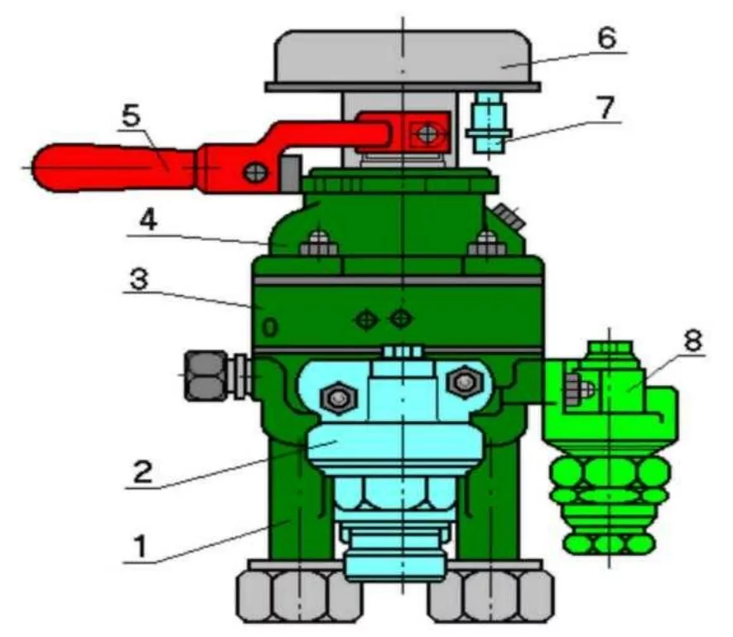

|  |  |  |  |  |  |  |  |  |  |  |  |  |  |  |  |  |  |  |  |  |  |  |  |  |  |  |  |  |  |  |  |  |  |  |  |  |  |  |  |  |  |
| --- | --- | --- | --- | --- | --- | --- | --- | --- | --- | --- | --- | --- | --- | --- | --- | --- | --- | --- | --- | --- | --- | --- | --- | --- | --- | --- | --- | --- | --- | --- | --- | --- | --- | --- | --- | --- | --- | --- | --- | --- | --- |
| Определите соответствие между частями крана усл. №395   |  |  |  | | --- | --- | --- | | 1 | A | Верхняя часть (золотниковая) | | 2 | Б | Разъем для подключения к ЭПТ | | 3 | В | Редуктор | | 4 | Г | Контроллер крана | | 5 | Д | Средняя часть (зеркало) | | 6 | Е | Нижняя часть (уравнительная) | | 7 | Ж | Ручка крана машиниста | | 8 | З | Стабилизатор | | |  |  | | --- | --- | | **1** | **Е** | | **2** | **В** | | **3** | **Д** | | **4** | **А** | | **5** | **Ж** | | **6** | **Г** | | **7** | **Б** | | **8** | **З** | |

5.

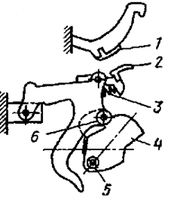

|  |  |  |  |  |  |  |  |  |  |  |  |  |  |  |  |  |  |  |  |  |  |  |  |  |  |  |  |  |  |  |  |
| --- | --- | --- | --- | --- | --- | --- | --- | --- | --- | --- | --- | --- | --- | --- | --- | --- | --- | --- | --- | --- | --- | --- | --- | --- | --- | --- | --- | --- | --- | --- | --- |
| Определите соответствие между частями кинематической схемы   |  |  |  | | --- | --- | --- | | 1 | A | Кулачковый вал | | 2 | Б | Кулачковая шайба | | 3 | В | Неподвижный контакт | | 4 | Г | Притирающая пружина | | 5 | Д | Подвижный контакт | | 6 | Е | Ролик | | |  |  | | --- | --- | | **1** | **В** | | **2** | **Д** | | **3** | **Г** | | **4** | **Б** | | **5** | **А** | | **6** | **Е** | |

6.

|  |  |  |  |  |  |  |  |  |  |  |  |  |  |  |  |  |  |  |  |  |  |  |  |  |  |
| --- | --- | --- | --- | --- | --- | --- | --- | --- | --- | --- | --- | --- | --- | --- | --- | --- | --- | --- | --- | --- | --- | --- | --- | --- | --- |
| Приведите соответствия между электрическими аппаратами и их  назначением   |  |  |  |  | | --- | --- | --- | --- | | 1 | Электропневматический контактор ПК-356 | A | Предназначен для оперативной коммутации (включение и отключение) первичной обмотки тягового трансформатора от контактной сети в рабочем режиме, а также для автоматического отключения тягового трансформатора при аварийных режимах | | 2 | Электромагнитный контактор типа МК | Б | Предназначены для включения и отключения силовых цепей электровоза | | 3 | Контактор быстродействующий ВБ-8 | В | Предназначен для включения и выключения вспомогательных машин  электровоза | | 4 | Главный воздушный выключатель ВОВ-25-А-10/400УХЛ1 | Г | Предназначен для оперативных отключений и защиты цепей тяговых двигателей электровоза от токов короткого замыкания | | |  |  | | --- | --- | | **1** | **Б** | | **2** | **В** | | **3** | **Г** | | **4** | **А** | |

7.

|  |  |  |  |  |  |  |  |  |  |  |  |  |  |  |  |  |  |  |  |  |  |  |  |  |  |
| --- | --- | --- | --- | --- | --- | --- | --- | --- | --- | --- | --- | --- | --- | --- | --- | --- | --- | --- | --- | --- | --- | --- | --- | --- | --- |
| Определите соответствие между графическими обозначениями в электрической схеме электровоза и их названиями   |  |  |  |  | | --- | --- | --- | --- | | 1 | https://mplzt.net/uchebnik/2TE116/pages/8_glava9/glava9/img1.jpg | A | Асинхронный двигатель | | 2 | https://mplzt.net/uchebnik/2TE116/pages/8_glava9/glava9/img8.jpg | Б | Блок диодов | | 3 | https://mplzt.net/uchebnik/2TE116/pages/8_glava9/glava9/img9.jpg | В | Обмотка якоря электрической машины постоянного тока | | 4 | https://mplzt.net/uchebnik/2TE116/pages/8_glava9/glava9/img32.jpg | Г | Катушка реле, контактора или вентиля | | |  |  | | --- | --- | | **1** | **В** | | **2** | **А** | | **3** | **Г** | | **4** | **Б** | |

|  |  |  |  |  |  |  |  |  |  |  |  |  |  |  |  |  |  |  |  |  |  |  |  |  |  |
| --- | --- | --- | --- | --- | --- | --- | --- | --- | --- | --- | --- | --- | --- | --- | --- | --- | --- | --- | --- | --- | --- | --- | --- | --- | --- |
| 8. Определите соответствие между графическими обозначениями в электрической схеме электровоза и их названиями   |  |  |  |  | | --- | --- | --- | --- | | 1 | https://mplzt.net/uchebnik/2TE116/pages/8_glava9/glava9/img12.jpg | A | Контроллер машиниста | | 2 | https://mplzt.net/uchebnik/2TE116/pages/8_glava9/glava9/img30.jpg | Б | Катушки реле времени | | 3 | https://mplzt.net/uchebnik/2TE116/pages/8_glava9/glava9/img35.jpg | В | Контакт с дугогашением | | 4 | https://mplzt.net/uchebnik/2TE116/pages/8_glava9/glava9/img15.jpg | Г | Соединение на корпус | | |  |  | | --- | --- | | **1** | **В** | | **2** | **А** | | **3** | **Г** | | **4** | **Б** | |

**6 семестр**

1. Назначение «запасного резервуара»?

А) для выпуска сжатого воздуха в атмосферу при отпуске

Б) для хранения запаса сжатого воздуха, необходимого для торможения +

В) для управления работой воздухораспределителя

Г) для подачи песка под колесные пары локомотива

2. Назначение крана машиниста вспомогательного тормоза локомотива усл. № 254?

А) для зарядки и отпуска тормозов локомотива

Б) для управления тормозами только локомотива +

В) для управления работой тормозов в поезде

Г) для сообщения тормозной магистрали с тормозными цилиндрами локомотива

3. Сколько тормозных положений имеет ручка крана вспомогательного тормоза локомотива усл. № 254?

А) 2

Б) 3

В) 4 +

Г) 5

4. Назначение блокировочного устройства тормозов усл. № 367?

А) для экстренного торможения

Б) для служебного торможения

В) для правильной смены кабин управления и переключения тормозного оборудования двухкабинного или двухсекционного локомотива +

Г) для удержания локомотива на месте при смене кабин управления

5. Назначение компрессоров на тяговом подвижном составе?

А) для обеспечения сжатым воздухом питательной сети локомотива и главных резервуарах

Б) для наполнения сжатым воздухом тормозных цилиндров поезда (локомотива)

В) для обеспечения сжатым воздухом тормозной сети поезда и вспомогательных пневматических аппаратов локомотива

Г) для обеспечения сжатым воздухом тормозной магистрали и запасных резервуаров поезда (локомотива) +

6. Сколько положений имеет ручка комбинированного крана машиниста блокировочного устройства тормозов усл. № 367?

А) 5

Б) 4

В) 3 +

Г) 1

7. Сколько воздухопроводов подведены к электропневматичекому клапану автостопа усл. № 150?

А) 1

Б) 2 +

В) 3

Г) 4

8. Сколько режимов торможения имеет воздухораспределитель усл. № 292?

А) 1

Б) 2

В) 3 +

Г) 4

9. Какой объем камеры дополнительной разрядка (КДР) воздухораспределителя усл. № 292?

А) 0,5 литра

Б) 1 литр +

В) 1,5 литра

Г) 2 литра

10. Какое количество золотников имеется в магистральной части воздухораспределителя усл. № 292?

А) 1

Б) 2 +

В) 3

Г) 4

11. Автоматический регулятор торможения (авторежим), установленный на грузовых вагонах, предназначен для

А) установки режимов торможения воздухораспределителя

Б) установки режимов отпуска воздухораспределителя

В) автоматического регулирования давления сжатого воздуха в тормозном цилиндре, в зависимости от загрузки вагона +

Г) нет верного ответа

12. Какие локомотивы оборудованы электропневматическими тормозами?

А) маневровые

Б) грузовые

В) пассажирские +

Г) все

13. Какой кран машиниста применяется в системе электропневматических тормозов:

А) усл. № 394

Б) усл. № 395 +

В) усл. № 254

Г) усл. № 215

14. Какое количество линейных проводов используется в схеме электропневматических тормозов пассажирских поездов с локомотивной тягой:

А) 5

Б) 3

В) 2 +

Г) 4

15. Какой из тормозных приборов используется в системе электропневматических тормозов?

А) усл. № 292

Б) усл. № 483

В) усл. № 305 +

Г) усл. № 215

16. Какое количество линейных проводов используется в схеме электропневматических тормозов электропоездов:

А) 6

Б) 5 +

В) 4

Г) 1

17. Из скольких частей состоит электровоздухораспределитель усл. № 305?

А) 2

Б) 3

В) 4 +

Г) 1

18. Применяемые электропневматические тормоза на железных дорогах России:

А) автоматические

Б) смешанные

В) неавтоматические +

Г) полуавтоматические

19. Контроллер кран машиниста усл. № 395 предназначен для:

А) отпуска электропневматических тормозов

Б) торможения электропневматических тормозов

В) управления электропневматическими тормозами +

Г) нет верного ответа

20. Какое количество вентилей имеет электровоздухораспределитель усл. № 305:

А) 2 +

Б) 3

В) 4

Г) 1

21. Какое количество микропереключателей у контроллера машиниста для электропневматических тормозов:

А) 2 +

Б) 3

В) 4

Г) 1

22. Величина напряжения постоянного тока для электропневматических тормозов в поездах с локомотивной тягой?

А) 50 вольт +

Б) 75 вольт

В) 110 вольт

Г) 45 вольт

23. При техническом обслуживании ТО-3 исправность электрических цепей, а также приводов и подвижных частей аппаратов определяют

А) проверкой последовательности и четкости включения этих аппаратов +

Б) проверкой аппаратов на стендах после снятия

В) проверкой аппаратов на заводах изготовителях

24. Состояние изоляции определяют по сопротивлению, которое между корпусом и силовой цепью должно быть не менее

А) 0,25 МОм

Б) 0,5 Мом +

В) 0,75 Мом

Г) 0,9 МОм

25. Состояние изоляции определяют по сопротивлению, которое между корпусом и вспомогательной цепью должно быть не менее

А) 0,25 Мом +

Б) 0,5 Мом

В) 0,75 Мом

Г) 0,9 МОм

26. Снимают и проверяют состояние контакторов при

А) ТО-3

Б) ТР-1

В) ТР-2

Г) ТР-3 +

27. К первой группе следует отнести неисправности

А) обусловленные проектными недостатками +

Б) которые проявляются в начале периода эксплуатации электрооборудования и связана с несовершенством конструкции эксплуатируемого оборудования, некачественными монтажом и наладкой

В) которые появляются в процессе эксплуатации и связаны с неблагоприятными внешними условиями, процессами старения изоляционных материалов и некачественной эксплуатацией

Г) нет правильных ответов

28. Ко второй группе следует отнести неисправности

А) обусловленные проектными недостатками

Б) которые проявляются в начале периода эксплуатации электрооборудования и связана с несовершенством конструкции эксплуатируемого оборудования, некачественными монтажом и наладкой +

В) которые появляются в процессе эксплуатации и связана с неблагоприятными внешними условиями, процессами старения изоляционных материалов и некачественной эксплуатацией

Г) нет верного ответа

29. Методы определения неисправностей (отметить не существующий)

А) внешний осмотр

Б) метод замены

В) метод вносимой неисправности

Г) метод настройки +

30. В процессе эксплуатации у электромагнитных контакторов встречаются следующие неисправности (отметить лишнее):

А) подгар, оплавление контактов

Б) подгар, оплавление медных шунтов

В) пропуск воздуха электропневматическими вентилями +

Г) повреждения катушек

31. Гибкие соединения заменяют новыми, изготовленными плетением скрученных прядей медного провода марки ПШ при обрыве более ___ жил

А) 5%

Б) 10% +

В) 15%

Г) 25%

32. Назначение сглаживающего реактора

А) не допускает бросков тока на ТЭД

Б) не допускает тока короткого замыкания секции тягового трансформатора и увеличивает число позиций

В) нет верного ответа

Г) сглаживает пульсации тока в цепи ТЭД +

33. По назначению электрозащитные средства подразделяются на (отметить лишнее)

А) изолирующие

Б) соединяющие +

В) ограждающие

Г) вспомогательные

34. Основные изолирующие электрозащитные средства в электроустановках свыше 1000 В (отметить лишнее)

А) изолирующие штанги

Б) диэлектрические перчатки +

В) изолирующие клещи

Г) изолирующие рабочие площадки автомотрис и дрезин

35. От какого электромагнита выключается ГВ при срабатывании РМТ

А) отключающего

Б) включающего

В) удерживающего +

Г) выключающего

36. Какое из реле защищает статорные обмотки вспомогательных машин переменного тока от длительных токов перегрузки?

А) ТРТ +

Б) РТВ 1 – РТВ 2

В) РП 113

Г) РБ

37. Что произойдет при срабатывании реле РМТ?

А) ничего не произойдет

Б) выключится ГВ и загорятся лампы сигнализации РМТ

В) загорится лампа сигнализации

Г) выключится ГВ +

38. Какое реле защищает силовую цепь электровоза от замыкания на корпус?

А) реле перегрузки

Б) реле заземления +

В) реле максимального тока

Г) реле боксования

39. При включении какого кнопочного выключателя включаются ГВ и ВБ-8?

А) «возврат защиты» +

Б) «возврат реле»

В) «главный выключатель»

Г) «вспомогательные машины»

40. Назначение реле заземления РЗ-303?

А) отключает ТЭД при пробое изоляции

Б) контроль замыкания на корпус цепей питания тяговых двигателей, при срабатывании отключает QF1 +

В) отключает МВ при пробое изоляции

Г) для защиты силовой цепи при сборе схемы резервирования

41. Чем отличается реле времени от промежуточного реле?

А) количеством силовых контактов

Б) наличием сигнального указателя

В) количеством блокировочных контактов

Г) магнитной системой +

42. Как осуществляется принудительное отключение выключателя ВБ-8?

А) принудительное отключение выключателя осуществляется отключением воздуха

Б) принудительное отключение выключателя осуществляется снятием напряжения с удерживающей катушки электромагнита +

В) принудительное отключение выключателя осуществляется подачей напряжения на отключающий электромагнит

Г) все перечисленное

43. Провод это

А) одна неизолированная или несколько изолированных жил, поверх которых, может быть неметаллическая оболочка, обмотка и(или) оплётка +

Б) одна или несколько изолированных жил (проводников), заключённые, как правило, в металлическую или неметаллическую оболочку, поверх которой в зависимости от условий прокладки и эксплуатации может накладываться защитный покров, в состав которого может входить броня

В) гибкий кабель с ограниченным числом токопроводящих жил небольшого сечения.

Г) нет правильного ответа

44. Провода и кабели маркируют буквами (отметить ошибку)

А) первая буква – обозначение материал жилы

Б) вторая буква – обозначение завода-изготовителя +

В) третья буква – обозначение материала изоляции

Г) четвертая буква – обозначение особенностей конструкции

45. На кабели и провода на номинальное напряжение до 6 кВ частоты до 1 кГц приняты ____ категорий толщины изоляции.

А) 5

Б) 6 +

В) 8

Г) 20

46. И-1 – категория изоляции кабелей и проводов в оболочке на

А) номинальное напряжение до 220 В (для систем 220/380 В) или постоянное напряжение до 700 В

Б) номинальное напряжение до 220 В (для систем 220/380 В) или постоянное напряжение до 500 В +

В) номинальное напряжение до 220 В (для систем 220/380 В) или постоянное напряжение до 300 В

Г) номинальное напряжение до 220 В (для систем 220/380 В) или постоянное напряжение до 900 В

47. Цветовое обозначение силовых цепей электровозов переменного тока ВЛ80С и ЭП-1

А) синий

Б) желтый

В) красный +

Г) зеленый

48. Цветовое обозначение вспомогательных цепей электровозов переменного тока ВЛ80С и ЭП-1

А) черный

Б) красный

В) голубой +

Г) зеленый

49. В каком положении указаны все кнопочные выключатели электровозов серий ВЛ80С и ЭП-1 на принципиальной электрической схеме.

А) включено

Б) вперед

В) выключено +

Г) назад

50. Буквенное обозначение проводов цепей управления электровоза ВЛ80С на электрической схеме.

А) Н, Э, С +

Б) К, Р, В

В) Г, М, О

Г) Р, Т, И

51. Какие электрические аппараты входят в высоковольтные цепи напряжением 25 кВ на электровозе ВЛ80С.

А) групповой переключатель ЭКГ-8Ж, БРД, ВУ-1, ВУ-2

Б) токоприемник, главный выключатель, разъединитель токоприемника, первичная обмотка тягового трансформатора А-Х +

В) переходной реактор, ВУ-1, ВУ-2

Г) БРД, РМТ, ЭКГ-8Ж

52. Какие электрические аппараты входят в высоковольтные цепи напряжением 25 кВ на электровозе ЭП-1.

А) выпрямительно-инверторный преобразователь ВИП, QF-11, QF-12, QF-13

Б) токоприемники ХА1, ХА2, главный выключатель QF-1, разъединитель токоприемника QS-1, QS-2, первичная обмотка тягового трансформатора А-Х +

В) QF-11, QF-12, QF-13, разъединители QS11, QS12, QS13

Г) сглаживающие реакторы L5, L6, выпрямительно-иныерторные преобразователи ВИП-1, ВИП-2

53. Каким цветом обозначены на электрической схеме электровоза ВЛ80С силовые цепи в режиме электрического торможения и какая выпрямительная установка питает обмотки возбуждения ТЭД.

А) зеленый цвет, установка №61

Б) красный цвет, установка №62

В) синий цвет, установка №60 +

Г) черный цвет, переходной реактор №25

54. Каким цветом обозначены на электрической схеме электровоза ЭП-1 силовые цепи в режиме рекуперативного торможения и какая выпрямительная установка питает обмотки возбуждения ТЭД.

А) красный цвет, установка U1(ВИП 1)

Б) зеленый цвет, установка U2

В) синий цвет, установка U3 +

Г) черный цвет, установка U26

55. Сколько ступеней ослабления возбуждения ТЭД на электровозе ВЛ80С и обозначение на электрической схеме.

А) 5 ступеней, 0-1, 0-2, 0-3, 0-4, 0-5

Б) 3 ступени, ОП-1, ОП-2, ОП-3 +

В) 2 ступени, В-1, В-2

Г) 4 ступени, ОВ-1, ОВ-2, ОВ-3, ОВ-4

56. Количество выпрямительно-инверторных преобразователей ВИП на электровозе ЭП-1, условное обозначение на электрической схеме. Принцип работы.

А) 3 ед ВИП, обозначение U-3, U-4, U-5. Предназначены для увеличения напряжения на ТЭД

Б) 4 ед ВИП, обозначение U-6, U-7, U-8, U-9. Предназначены для уменьшения напряжения ТЭД

В) 2 ед ВИП, обозначение U-1, U-2. Предназначены для регулирования напряжения на ТЭД, в зависимости от положения контроллера машиниста +

Г) 1ед ВИП, обозначение U-15. Предназначен для подключения рекуперативного торможения

57. Какие электрические аппараты участвуют в работе силовых цепей электровоза ЭП-1в режиме «Тяга».

А) выпрямительная установка U-3, тормозной переключатель QT-1

Б) вторичная обмотка тягового трансформатора, выводы х-5-а-5, контактор К-2

В) быстродействующие выключатели QF-11, QF-12, QF-13, реверсор QP-1, тормозной переключатель QT-1 +

Г) панель управляемых тиристоров А20

58. Электрический привод представляет собой

А) систему, обеспечивающую реализацию технологических и производственных процессов с использованием механической энергии +

Б) систему, обеспечивающую безопасность локомотивов

В) тяговые электродвигатели и генераторы на подвижном составе.

Г) систему преобразования переменного тока

59. Электроприводы различаются (отметить лишнее)

А) по виду электрического силового преобразователя.

Б) по числу двигателей

В) по наличию обратных связей +

Г) по характеру движения.

60. Существуют следующие электрические передачи (отметить лишнее)

А) передача постоянного тока

Б) передача переменно-постоянного тока

В) передача переменно-переменного тока

Г) передачи постоянно-постоянного тока +

61. Выпрямление это

А) преобразование переменного тока в постоянный +

Б) преобразование постоянного тока в переменный

В) преобразование переменного тока одной частоты в переменный ток другой частоты

Г) преобразование механической энергии в электрическую

62. Инвертирование это

А) преобразование переменного тока в постоянный

Б) изменение угла сдвига фаз между током и напряжением

В) преобразование постоянного тока в переменный +

Г) преобразование переменного тока одной частоты в переменный ток другой частоты

63. Методы регулирования частоты вращения тяговых двигателей (отметить лишнее)

А) реостатно-контакторное управление

Б) тиристорно-контакторное управления +

В) управление по системе «генератор — двигатель»

Г) управление по системе «управляемый выпрямитель — двигатель»

Д) импульсное управление

64. При управлении «генератор—двигатель» двигатель получает питание от

А) широтно-импульсного преобразователя

Б) частотно-импульсного преобразователя

В) преобразовательной установки +

Г) механического преобразователя

65. К полупроводниковым преобразователям относятся (отметить лишнее)

А) управляемые выпрямители

Б) частотно – импульсные преобразователи

В) широтно – импульсные преобразователи

Г) механические преобразователи +

66. Преимущества полупроводниковых преобразователей

А) отсутствие подвижных частей

Б) бесшумность

В) относительно небольшие масса и габариты

Г) отсутствие гальванической развязки между управляющей и силовой цепями +

67. Типы импульсного регулирования

А) ЧИР

Б) ШИР

В) регулирование с помощью ВИП

Г) регулирование с помощью АЧХ +

68. Основными элементами неуправляемых выпрямителей служат

А) диоды +

Б) тиристоры

В) транзисторы

Г) логические микросхемы

69. Существуют следующие сглаживающие фильтры (отметить лишнее)

А) RС-фильтры

Б) RS-фильтры +

В) LC-фильтры

Г) L-фильтры

70. Для сглаживания пульсаций служит устройство:

А) реактор +

Б) диодный мост

В) трансформатор

Г) обмотка

71. Какое устройство не является реактором

А) сглаживающий реактор

Б) фазорасщепитель +

В) индуктивный шунт

Г) переходной реактор

72. Критерием качества сглаживающих фильтров является:

А) коэффициент выпрямления

Б) коэффициент сглаживания +

В) коэффициент выравнивания

Г) коэффициент изменения

73. В эксплуатации необходимо не реже ____ раз в месяц очищать все элементы выпрямительных установок от грязи и пыли.

А) одного

Б) двух +

В) трёх

Г) четырёх

74. Сопротивление изоляции токоведущих частей проверяют

А) мультиметром

Б) амперметром

В) вольтметром

Г) мегаомметром +

75. Поиск диода, вышедшего из строя, без разбора цепей при отключенной цепи со стороны входа и выхода выпрямительной установки осуществляют прибором

А) ППНВ-1 +

Б) ССНВ-1

В) ПСНВ-1

Г) ПСНГ-1

76. Какие параметры диода проверяют на стенде перед установкой в выпрямительную установку (отметить лишнее).

А) обратный ток

Б) прямое падение напряжения

В) износоустойчивость +

Г) класс диода

77. Чтобы снять диод из выпрямительной установки, необходимо (отметить лишнее)

А) отсоединить его гибкий вывод

Б) надеть на, основание диода торцовую насадку

В) вставить моментный ключ в квадратное отверстие насадки и поворачивать его против часовой стрелки

Г) очистить диод от краски +

78. Площадь прилегания диода к радиатору должна быть не менее ___ всей площади

А) 55%

Б) 65%

В) 75% +

Г) 85%

79. С помощью чего производят очистку блоков электронной аппаратуры от пыли и грязи

А) ацетона

Б) воды

В) керосина

Г) спирта +

80. Место пайки и зачищенный от лака печатный проводник покрывают каким количеством слоев лака.

А) одним

Б) двумя +

В) тремя

Г) не покрывают

81. Сушка блоков электроаппаратуры осуществляется

А) на солнце

Б) в печи

В) в сушильной камере +

Г) с применением воздуха

82. Благодаря чему в мировом опыте железнодорожного машиностроения развитию электровозов с асинхронными тяговыми двигателями сейчас придается приоритетное значение (отметить лишнее)

А) лучшие массогабаритные показатели

Б) высокая жесткость электромеханических характеристик

В) малые затраты на обслуживание

Г) простота конструкции +

83. Бесконтактными электрическими аппаратами называют устройства, предназначенные для включения и отключения электрических цепей

А) без физического разрыва цепи +

Б) с физическим разрывом цепи

В) без соединения участков цепи

Г) с соединением участков цепи

84. Основным элементом бесконтактного аппарата является

А) электромагнитное реле

Б) тиристор +

В) контактор

Г) модулятор

85. Основные функции преобразователей частоты (отметить лишнее):

А) управление скоростью вращения электродвигателя переменного тока

Б) регулирование скорости вращения электродвигателя переменного тока

В) регулирование ускорения вращения электродвигателя переменного тока

Г) управление величиной нап электродвигателя переменного токаряжения +

86. Преобразователь частоты состоит из (отметить лишнее)

А) силового модуля

Б) модуля питания

В) модуля стабилизации +

Г) модуля управления

87. Классификация микросхем по виду обрабатываемого сигнала (отметить лишнее):

А) аналоговые

Б) цифровые

В) аналого-полярные+

Г) аналого-цифровые

88. К цифровым микросхемам относятся (отметить лишнее):

А) микропроцессоры

Б) операционные усилители +

В) триггеры

Г) мультиплексоры

89. Мультивибратор это

А) генератор прямоугольных импульсов +

Б) генератор пилообразных импульсов

В) генератор треугольных импульсов

Г) антивибрационное устройство

90. Система управления, где формирование сигналов управления происходит в общем канале, а на выходе канала выполняется распределение импульсов управления по тиристорам называется

А) одноканальной +

Б) многоканальной

В) распределяющей

Г) циклической

91. Достоинства бесконтактных аппаратов (отметить лишнее):

А) не образуется электрическая дуга

Б) не обеспечивается гальваническая развязка в цепи +

В) отсутствие шума

Г) отсутствие механического движения

92. Преобразование переменного тока в постоянный называется

А) выпрямление

Б) модулирование

В) инвертирование +

Г) генерация

93. Ведомые (зависимые) инверторы работают на сеть, в которой

А) есть другие источники электроэнергии +

Б) нет других источников электроэнергии

В) существуют обратные связи

Г) отсутствуют обратные связи

94. Автономные инверторы работают на сеть, в которой

А) есть другие источники электроэнергии

Б) нет других источников электроэнергии +

В) существуют обратные связи

Г) отсутствуют обратные связи

95. Двухполупериодный обратимый вентильный преобразователь является

А) зависимым инвертором +

Б) автономным инвертором

В) управляемым выпрямителем

Г) неуправляемым выпрямителем

96. Классификация автономных инверторов по инвертируемому параметру (отметить лишнее):

А) инверторы тока

Б) инверторы напряжения

В) резонансные инверторы

Г) модуляционные инверторы +

97. Классификация автономных инверторов по типу схемы (отметить лишнее):

А) мостовые инверторы

Б) полумостовые инверторы

В) инверторы со средней линией +

Г) инверторы со средней точкой

98. Торможение с возвратом электроэнергии в контактную сеть называется:

А) рекуперативным +

Б) реостатным

В) механическим

Г) пневматическим

99. ВИП это

А) выпрямительно – инерционный преобразователь

Б) выпрямительно – инверторный преобразователь +

В) ведомо – инерционный преобразователь

Г) ведомо – инверторный преобразователь

100. ВИП это устройство для

А) для преобразования переменного тока в постоянный

Б) для преобразования постоянного тока в переменный

В) для преобразования переменного тока в постоянный и постоянного в переменный (+)

Г) для преобразования частоты переменного тока

101. Типы импульсов, применяемых в ВИП (отметить лишнее):

А) управляющий импульс, подаваемый в начало полупериода, фаза которого соответствует минимальному углу регулирования тиристоров в тяговом режиме

Б) управляющий импульс, регулируемый по фазе

В) нерегулируемый задержанный по фазе управляющий импульс, используемый в режиме тяги

Г) управляющий импульс, регулируемый по амплитуде +

1. Величина напряжения постоянного тока для электропневматических тормозов в поездах с локомотивной тягой составляет **50** Вольт.

2. **Компрессор** на тяговом подвижном составе предназначен для обеспечения сжатым воздухом тормозной магистрали запасных резервуаров поезда (локомотива).

3. Автоматический регулятор торможения (авторежим), установленный на грузовых вагонах, предназначен для автоматического регулирования давления сжатого воздуха в тормозном цилиндре, в зависимости от **загрузки** вагона.

4. Электропневматическими тормозами оборудованы все **пассажирские** локомотивы.

5. В схеме электропневматических тормозов пассажирских поездов с локомотивной тягой используется **2** линейных провода

6. Контроллер крана машиниста усл. № 395 предназначен для управления **электропневматическими** тормозами.

7. Объем камеры дополнительной разрядки воздухораспределителя усл. № 292 составляет **1 литр**.

8. Ручка комбинированного крана машиниста блокировочного устройства тормозов усл. № 367 имеет **3** положения.

9. Кран машиниста вспомогательного тормоза локомотива усл. № 254 для управления тормозами только **локомотива**.

10. **Регулятор давления АК-11Б** служит для служат автоматического включения и выключения электродвигателя компрессора в зависимости от давления главных резервуаров.

11. К приборам управления тормозами относятся: **поездные краны машиниста, кран вспомогательного тормоза, разобщительный, комбинированный краны, устройство блокировки тормозов усл. № 367.**

12. **Марка провода** — это буквенное обозначение, характеризующее материал токопроводящих жил, изоляцию, степень гибкости и конструкцию защитных покровов.

13. **Токоприемники** служат для создания электрического соединения между контактным проводом или контактным рельсом и электрическими цепями э.п.с.

14. **Главный контроллер** предназначен для переключения под нагрузкой ступеней вторичной обмотки тягового трансформатора с целью изменения напряжения на тяговых двигателях.

15. **Провод** это одна неизолированная или несколько изолированных жил, поверх которых, может быть неметаллическая оболочка, обмотка и(или) оплётка.

16. Контактное нажатие дугогасительных контактов можно регулировать **пружиной**.

17. Снимают и проверяют состояние контакторов при **ТР-3**.

18. Главный контроллер имеет **четыре** кулачковых контактора с дугогашением, **30** кулачковых контакторов без дугогашения.

19. Реле боксования срабатывает при боксовании колесных пар электровоза и подает сигнал о необходимости включения клапанов **песочниц**.

20. **Реле контроля “земли” РКЗ-303** предназначен для сигнализации о появлении замыкания на “землю” вспомогательных цепей.

21. **Контакторами** называют электрические аппараты, служащие для замыкания и размыкания электрических цепей, пропускающих большие токи.

22. **Блок дифференциальных реле БРД-356** предназначен для защиты выпрямительных установок электровоза от коротких замыканий с помощью главного выключателя.

23. В работе силовых цепей электровоза ЭП-1 в режиме «Тяга» участвуют электрические аппараты: **быстродействующие выключатели QF-11, QF-12, QF-13, реверсор QP-1, тормозной переключатель QT-1.**

24. Количество выпрямительно-инверторных преобразователей ВИП на электровозе ЭП-1 – **2 единицы**.

25. Условное обозначение на электрической схеме выпрямительно-инверторных преобразователей **U-1, U-2**.

26. Назначение **выпрямительно-инверторных преобразователей ВИП** для регулирования напряжения на ТЭД, в зависимости от положения контроллера машиниста.

27. Сколько ступеней ослабления возбуждения ТЭД на электровозе ВЛ80С – **3 ступени**.

28. Обозначение на электрической схеме электровоза ВЛ80с ступеней ослабления возбуждения ТЭД **ОП-1, ОП-2, ОП-3**.

29. На электрической схеме электровоза ЭП-1 силовые цепи в режиме рекуперативного торможения обозначены **синим** цветом.

30. На электрической схеме электровоза ВЛ80С силовые цепи в режиме электрического торможения обозначены **синим** цветом.

31. В высоковольтную цепь электровоза ЭП-1 напряжением 25 кВ входят: **токоприемник XA1, XA2, главный выключатель QF1, разъединитель токоприемника QS1, QS2, первичная обмотка тягового трансформатора А-Х**.

32. В высоковольтную цепь электровоза ВЛ80С напряжением 25 кВ входят: **токоприемник, главный выключатель разъединитель токоприемника, первичная обмотка тягового трансформатора А-Х.**

33. На электрической схеме электровоза ВЛ80С провода цепей управления имеют следующие буквенные обозначения: **Н, Э, С**.

34. Все кнопочные выключатели электровозов ВЛ80С и ЭП-1 на принципиальной электрической схеме указаны в положении **выключено**.

35. Вспомогательные цепи электровозов переменного тока ВЛ80С и ЭП-1 на электрических схемах обозначаются **голубым** цветом.

36. Силовые цепи электровозов переменного тока ВЛ80С и ЭП-1 на электрических схемах обозначаются **красным** цветом.

37. Назначение **электрического привода** состоит в обеспечении движения исполнительных органов рабочих машин и механизмов и управлении этим движением.

38. Преобразование переменного тока в постоянный называется **инвертированием**.

39. **Делители напряжения** используются для деления входного напряжения (например, при реостатно – контакторном управлении двигателем постоянного тока).

40. **Рекуперативное торможение** — вид электрического торможения, при котором электроэнергия, вырабатываемая тяговыми электродвигателями, работающими в генераторном режиме, возвращается в электрическую сеть.

41. Основным элементом всех выпрямительных установок является **вентиль**.

42. **Сглаживающий фильтр** предназначен для подавления пульсаций выпрямленного напряжения.

43. **Сглаживающий реактор** — это статическое электромагнитное устройство, предназначенное для использования его индуктивности в электрической цепи с целью уменьшения содержания пульсаций в выпрямленном токе.

44. Торможение с возвратом электроэнергии в контактную сеть называется **рекуперативным**.

45. Преобразование переменного тока в постоянный называется **инвентирование**.

46. **Мультивибратор** — это генератор прямоугольных импульсов.

47. Площадь прилегания диода к радиатору должна быть не менее **75%** всей площади.

48. Сопротивление изоляции токоведущих частей относительно корпуса измеряют **мегаомметром**.

49. Преобразователи частоты и числа фаз — это **автономные инверторы**, предназначенные для преобразования постоянного тока в трехфазный и изменения частоты в широких пределах для питания трехфазных асинхронных и синхронных (вентильных) тяговых двигателей.

50. При прохождении через вентиль тока часть энергии теряется — выделяется в виде **тепла**.

51. При рекуперативном торможении пульсирующий ток ТЭД, работающих в режиме генератора, с помощью ВИП преобразуется в **переменный** ток.

52. Для изменения частоты выходного напряжения меняют частоту управляющих импульсов на **тиристоры**.

53. **Бесконтактными электрическими аппаратами** называют устройства, предназначенные для включения и отключения (коммутации) электрических цепей без физического разрыва самой цепи.

1.

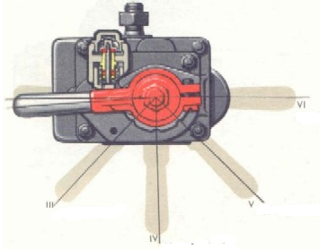

|  |  |  |  |  |  |  |  |  |  |  |  |  |  |  |  |  |  |
| --- | --- | --- | --- | --- | --- | --- | --- | --- | --- | --- | --- | --- | --- | --- | --- | --- | --- |
| Привести давление в ТЦ при определенных положениях ручки крана вспомогательного тормоза в кгс/см2   |  |  | | --- | --- | | III |  | | IV |  | | V |  | | VI |  | | |  |  | | --- | --- | | III | 1,0-1,3 кгс/см2 | | IV | 1,7-2,0 кгс/см2 | | V | 2,7-3,0 кгс/см2 | | VI | 3,8-4,0 кгс/см2 | |

2.

|  |  |  |  |  |  |  |  |  |  |  |  |  |  |  |  |  |  |  |  |  |  |  |  |  |  |  |  |  |  |  |  |
| --- | --- | --- | --- | --- | --- | --- | --- | --- | --- | --- | --- | --- | --- | --- | --- | --- | --- | --- | --- | --- | --- | --- | --- | --- | --- | --- | --- | --- | --- | --- | --- |
| Определите соответствие между режимами работы воздухораспределителя усл. №483 и условиями для включения   |  |  |  |  | | --- | --- | --- | --- | | 1 | Порожний | A | а) при пересылке локомотивов в холодном состоянии в сплотке или в составе поезда; б) при работе по системе многих единиц, если действие КВТ первого локомотива не распространяется на последующие локомотивы | | 2 | Средний | Б | а) на спусках от 0,018 и круче; б) на локомотивах, у которых отпуск автоматического тормоза обеспечивается выпуском сжатого воздуха из рабочей камеры воздухораспределителя | | 3 | Груженый | В | а) при ведении пассажирских и грузо-пассажирских поездов; б) в одиночном следовании; в) при выполнении маневровых работ и передвижений на на поездных локомотивах, обслуживаемых одним машинистом; г) при работе с грузовыми поездами со скоростями более 90 км/ч; д) при выполнении маневровых работ и передвижений на всех маневровых локомотивах; е) в сплотках на ведущем локомотиве | | 4 | Равнинный | Г | а) при работе с грузовыми поездами со скоростями до 90 км/ч; б) при маневровых передвижениях поездных локомотивов, обслуживаемых в два лица | | 5 | Горный | Д | а) при следовании с пассажирским и грузо-пассажирским поездом; б) на спусках крутизной до 0,018 | | |  |  | | --- | --- | | **1** | **Г** | | **2** | **А** | | **3** | **В** | | **4** | **Д** | | **5** | **Б** | |

3.

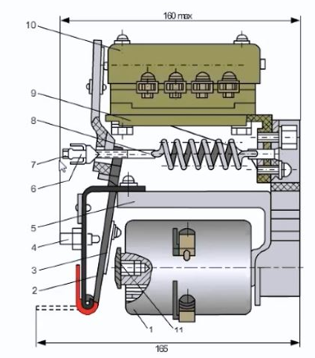

|  |  |  |  |  |  |  |  |  |  |  |  |  |  |  |  |  |  |  |  |  |  |  |  |  |  |  |  |  |  |  |  |  |  |  |  |  |  |  |  |  |  |  |  |  |  |  |  |  |  |  |  |  |  |  |  |  |  |  |  |  |  |
| --- | --- | --- | --- | --- | --- | --- | --- | --- | --- | --- | --- | --- | --- | --- | --- | --- | --- | --- | --- | --- | --- | --- | --- | --- | --- | --- | --- | --- | --- | --- | --- | --- | --- | --- | --- | --- | --- | --- | --- | --- | --- | --- | --- | --- | --- | --- | --- | --- | --- | --- | --- | --- | --- | --- | --- | --- | --- | --- | --- | --- | --- |
| Определите соответствие между частями реле заземления РЗ-303   |  |  |  | | --- | --- | --- | | 1 | A | Магнитопровод | | 2 | Б | Гайка | | 3 | В | Отключающая пружина | | 4 | Г | Указатель срабатывания | | 5 | Д | Катушка | | 6 | Е | Уголок | | 7 | Ж | Якорь | | 8 | З | Контакт | | 9 | И | Полюсной наконечник | | 10 | К | Немагнитная прокладка | | 11 | Л | Регулировочные шпильки | | 12 | М | Блокировка | | |  |  | | --- | --- | | **1** | **Д** | | **2** | **Ж** | | **3** | **К** | | **4** | **Л** | | **5** | **А** | | **6** | **Б** | | **7** | **Л** | | **8** | **В** | | **9** | **Е** | | **10** | **М** | | **11** | **И** | | **12** | **Г** | |

4.

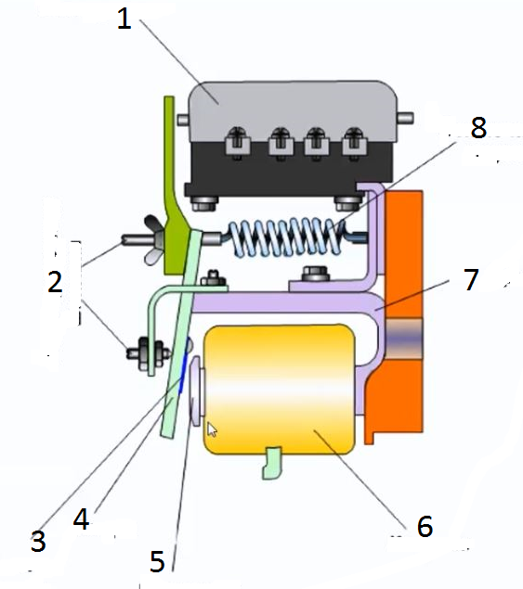

|  |  |  |  |  |  |  |  |  |  |  |  |  |  |  |  |  |  |  |  |  |  |  |  |  |  |  |  |  |  |  |  |  |  |  |  |  |  |  |  |  |  |
| --- | --- | --- | --- | --- | --- | --- | --- | --- | --- | --- | --- | --- | --- | --- | --- | --- | --- | --- | --- | --- | --- | --- | --- | --- | --- | --- | --- | --- | --- | --- | --- | --- | --- | --- | --- | --- | --- | --- | --- | --- | --- |
| Определите соответствие между частями промежуточного реле   |  |  |  | | --- | --- | --- | | 1 | A | Катушка | | 2 | Б | Блокировка | | 3 | В | Отключающая пружина | | 4 | Г | Ярмо | | 5 | Д | Полюсной наконечник | | 6 | Е | Регулировочные шпильки | | 7 | Ж | Диамагнитная прокладка | | 8 | З | Якорь | | |  |  | | --- | --- | | **1** | **Б** | | **2** | **Е** | | **3** | **Ж** | | **4** | **З** | | **5** | **Д** | | **6** | **А** | | **7** | **Г** | | **8** | **В** | |

5.

|  |  |  |  |  |  |  |  |  |  |  |  |  |  |  |  |  |  |  |  |  |  |  |  |  |  |
| --- | --- | --- | --- | --- | --- | --- | --- | --- | --- | --- | --- | --- | --- | --- | --- | --- | --- | --- | --- | --- | --- | --- | --- | --- | --- |
| Определите соответствие между графическими обозначениями в электрической схеме электровоза и их названиями   |  |  |  |  | | --- | --- | --- | --- | | 1 | https://mplzt.net/uchebnik/2TE116/pages/8_glava9/glava9/img29.jpg | A | Автоматический выключатель | | 2 | https://mplzt.net/uchebnik/2TE116/pages/8_glava9/glava9/img11.jpg | Б | Датчик температуры | | 3 | https://mplzt.net/uchebnik/2TE116/pages/8_glava9/glava9/img18.jpg | В | Аккумуляторная батарея | | 4 | https://mplzt.net/uchebnik/2TE116/pages/8_glava9/glava9/img45.jpg | Г | Размыкающий контакт | | |  |  | | --- | --- | | **1** | **В** | | **2** | **Г** | | **3** | **А** | | **4** | **Б** | |

6.

|  |  |  |  |  |  |  |  |  |  |  |  |  |  |  |  |  |  |  |  |  |  |  |  |  |  |
| --- | --- | --- | --- | --- | --- | --- | --- | --- | --- | --- | --- | --- | --- | --- | --- | --- | --- | --- | --- | --- | --- | --- | --- | --- | --- |
| Определите соответствие между графическими обозначениями в электрической схеме электровоза и их названиями   |  |  |  |  | | --- | --- | --- | --- | | 1 | https://mplzt.net/uchebnik/2TE116/pages/8_glava9/glava9/img46.jpg | A | Обмотка последовательного возбуждения | | 2 | https://mplzt.net/uchebnik/2TE116/pages/8_glava9/glava9/img19.jpg | Б | Замыкающий контакт | | 3 | https://mplzt.net/uchebnik/2TE116/pages/8_glava9/glava9/img10.jpg | В | Датчик давления | | 4 | https://mplzt.net/uchebnik/2TE116/pages/8_glava9/glava9/img3.jpg | Г | Трансформатор | | |  |  | | --- | --- | | **1** | **В** | | **2** | **Г** | | **3** | **Б** | | **4** | **А** | |

7.

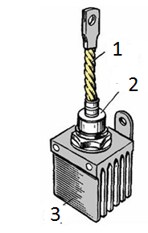

|  |  |  |  |  |  |  |  |  |  |  |  |  |  |  |  |  |
| --- | --- | --- | --- | --- | --- | --- | --- | --- | --- | --- | --- | --- | --- | --- | --- | --- |
| Определите соответствие между частями вентиля   |  |  |  | | --- | --- | --- | | 1 | A | Радиатор | | 2 | Б | Крышка корпуса | | 3 | В | Гибкий шунт | | |  |  | | --- | --- | | **1** | **В** | | **2** | **Б** | | **3** | **А** | |

8.

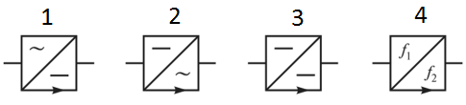

|  |  |  |  |  |  |  |  |  |  |  |  |  |  |  |  |  |  |  |  |  |  |
| --- | --- | --- | --- | --- | --- | --- | --- | --- | --- | --- | --- | --- | --- | --- | --- | --- | --- | --- | --- | --- | --- |
| Определите соответствие между условными обозначениями преобразователей   |  |  |  | | --- | --- | --- | | 1 | а | частоты | | 2 | б | постоянного напряжения в переменное | | 3 | в | постоянного тока | | 4 | г | переменного напряжения в постоянное | | |  |  | | --- | --- | | **1** | **г** | | **2** | **б** | | **3** | **в** | | **4** | **а** | |

9.

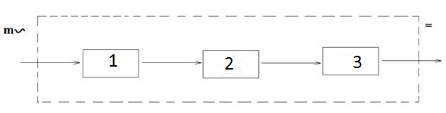

|  |  |  |  |  |  |  |  |  |  |  |  |  |  |  |  |  |
| --- | --- | --- | --- | --- | --- | --- | --- | --- | --- | --- | --- | --- | --- | --- | --- | --- |
| Определите соответствие между элементами необходимыми для преобразования   |  |  |  | | --- | --- | --- | | 1 | А | Сглаживающий фильтр | | 2 | Б | Трнсформатор | | 3 | В | Преобразователь | | |  |  | | --- | --- | | **1** | **Б** | | **2** | **В** | | **3** | **А** | |

**8 семестр**

1. В каком порядке получают питание обмотки возбуждения ТЭД электровоза ЭП-1 в режиме рекуперативного торможения

А) 1-2-3-4-5-6 ТЭД

Б) 3-2-1-6-5-4 ТЭД

В) 6-5-4-3-2-1 ТЭД +

Г) 4-5-6-1-2-3 ТЭД

2. В режиме рекуперативного торможения электровоза ЭП-1 какой групповой переключатель задействован

А) QT1 +

Б) QP1

В) QF11

Г) QS5

3. Какое цветовое обозначение рекуперативного торможения в электрической схеме электровоза ЭП-1.

А) красный

Б) синий +

В) зеленый

Г) черный

4. Какие электрические машины являются вспомогательными на электровозе ВЛ80С

А) ТЭД №1, ТЭД №2, ТЭД №3, ТЭД №4

Б) ФР, МК, МВ-1, МВ-2, МВ-3, МВ-4, МН +

В) сервомотор ЭКГ-8Ж

Г) МН, электродвигатель вспомогательного компрессора МКП

5. Каким цветом обозначаются вспомогательные цепи на электровозе ВЛ80С

А) красным

Б) зеленым

В) голубым +

Г) черным

6. Какие контакторы задействованы в цепях управления запуска фазорасщепителя ФР электровоза ВЛ80С

А) контакторы 127, 128

В) контакторы 51, 52

Б) контакторы 125, 119 +

Г) контакторы 53, 54

7. Какой условный номер имеет электрический щиток для запуска ФР

А) щиток №227

Б) щиток №226

В) щитки №224 и 227 +

Г) щиток №223

8. Какие контакторы и какие электрические щитки задействованы на электровозе ВЛ80С для запуска мотор-вентиляторов МВ-1, МВ-2, МВ-3, МВ-4.

А) контакторы 127, 128, 129, 130, щиток №224 +

Б) контакторы 51, 52, 53, 54, щиток №223

В) контакторы 124, 125, 133, 54, щиток №223

Г) контакторы 31, 32, 33, 34, щиток №225

9. В чем заключаются особенности запуска вспомогательных машин электровоза ЭП-1

А) вспомогательные машины ЭП-1 запускаются от преобразователя ПЧФ

Б) вспомогательные машины ЭП-1 запускаются только после запуска масляного насоса трансформатораМ17

В) на электровозе ЭП-1 отсутствует фазорасщепитель. Роль фазорасщепителя выполняет первая запущенная вспомогательная машина с помощью блока конденсаторов С101, С102, С103, С104, С105 +

Г) все вспомогательные машины запускаются с помощью блока конденсаторов С101-С105

10. Каким устройством на электровозе ЭП-1 регулируется частота вращения отдельных вспомогательных машин

А) трансформатор Т-19

Б) трансформатор Т-25

В) преобразователь частоты ПЧФ +

Г) трансформатор Т-10

11. Условное обозначение на электрической схеме электровоза ВЛ80С клапана подъема токоприемника. От какого кнопочного выключателя происходит подъем токоприемника

А) усл№245, «Токоприемник передний(задний)» +

Б) усл№248, «Цепи управления»

В) усл№246, «Выключение ГВ»

Г) усл№204, «Вспомогательные машины»

12. Условное обозначение на электрической схеме электровоза ЭП-1 клапана подъема токоприемника. От какого кнопочного выключателя происходит подъем токоприемника

А) усл№ y9 (y10), «Токоприемник 1(2)» +

Б) усл№ KV-51, «МСУД»

В) усл№ KM15, «Вспомогательные машины»

Г) усл№ KM16, «Возврат защиты»

13. Условное обозначение реверсоров на электрической схеме электровоза ВЛ80С.

А) №51, №52

Б) №63, №64 +

В) №81, №82

Г) №53, №54

14. Сколько рабочих положений имеет реверсор электровоза ВЛ80с.

А) 4

Б) 3

В) 2 +

Г) 1

15. В каких случаях замыкается блокировка ЭКГ ГПпоз2?

А) на всех позициях +

Б) между всеми позициями

В) после первой позиции

Г) после семнадцатой позиции

16. Условное обозначение на электрической схеме электровоза ЭП-1 главного выключателя

А) QF1 +

Б) XA1

В) XA2

Г) K2

17. Какими кнопочными выключателями производится включение главного выключателя на электровозе ЭП1

А) «вспомогательные машины»

Б) «блокировка ВВК»

В) «токоприемники»

Г) «главный выключатель», «возврат защиты» +

18. Какими кнопочными выключателями производится включение главного выключателя.

А) «цепи управления»

Б) «токоприемники»

В) «выключение ГВ», «включение ГВ и возврат реле» +

Г) «вспомогательные машины»

19. Условное обозначение на электрической схеме электровоза ВЛ80С главного выключателя.

А) ВУВ

Б) ГВ +

В) ЭКГ

Г) РМТ

20. Действия локомотивной бригады при загорании индикатора ДМ на сигнальном табло?

A) отключить МСУД

Б) включить тумблер «нагрев масла»

В) отключить неисправный МК +

Г) отключить ГВ

21. По какой причине возникает большинство неисправностей электрических аппаратов:

A) вибрации и шум

Б) грязь и влага +

В) неправильная регулировка

Г) вода

22. Какой из перечисленных материалов обладает лучшей электропроводимостью:

A) серебро +

Б) медь

В) золото

Г) аллюминий

23. Что делает замыкающий контакт реле боксования:

A) подает сигнал машинисту +

Б) снимает нагрузку с дизеля

В) увеличивает скорость электровоза

Г) отключается

24. Толщина угольной вставки полоза токоприемника не менее ... мм?

A) 11 +

Б) 8

В) 13

Г) 15

25. Как регулируется контактное нажатие контактора кулачкового без дугогашения электровоза ВЛ80с?

A) не регулируется +

Б) путем регулировки прижимающих пружин

В) подтягиванием подвижного контактного рычага

Г) нет верного ответа

26. Обрыв цепи аккумуляторной батареи ищут в случае:

А) отсутствия напряжения на зажимах рубильника батареи +

Б) отсутствия напряжения на зажимах клейменой рейки

В) отсутствия напряжения на лампочках освещения кабин

Г) отсутствия тока на зажимах клейменой рейки

27. Какая наиболее вероятная причина неисправности на электровозе ВЛ80С, если при следовании с поездом происходит отключение ГВ в обеих секциях?

А) напряжение в ЦУ ниже 35В +

Б) низкое давление в резервуарах ГВ (менее 6 атм.)

В) обрыв цепи включающей катушки ГВ QF1-УА1

Г) нет верного ответа

28. Какое номинальное напряжение главного выключателя типа ВОВ-25-А-10/400УХЛ1, установленного на электровозе ВЛ80?

А) 10 кВ

Б) 25 кВ +

В) 50 кВ

Г) нет верного ответа

29. Какое давление должно быть в резервуаре главного выключателя для его включения на электровозе ВЛ80?

А) не менее 6 кгс/см² +

Б) не менее 5 кгс/см²

В) не менее 4 кгс/см²

Г) не менее 3 кгс/см²

30. Что необходимо предпринять, если в пути следования на электровозе ВЛ80 отключился ГВ на одной из секций из-за к.з. в силовой цепи?

А) отключить неисправную секцию переключателем режимов. Далее следовать на одной секции +

Б) отключить неисправную выпрямительную установку разъединителем 81 и 82 и продолжить движение

В) отключить поврежденный двигатель разъединителем ОД1-4 и продолжить движение на исправных двигателях

Г) нет верного ответа

31. На какую позицию необходимо перевести вал главного контроллера в случае отключения по какой-либо причине линейных контакторов 51-54 для повторного их включения (Цепи управления тягой ВЛ80)?

А) на нулевую +

Б) на первую

В) на вторую

Г) на семнадцатую

32. Что произойдет при установке главной рукоятки КМ в «0» после сброса позиций?

А) выключатся линейные контакторы +

Б) выключатся вспомогательные машины

В) тормозные переключатели переключатся в режим «Торможение»

Г) нет верного ответа

1. Магнитопорошковый контроль выполняется для деталей из:
2. стекла
3. стали +
4. ферромагнитных материалов
5. нет верного ответа
6. Нанесение магнитного индикатора «мокрым» способом при проведении магнитопорошкового контроля предполагает использование:
7. раствора масла и воды
8. суспензии на основе воды +
9. воды
10. нет верного ответа
11. Способ приложенного поля при проведении магнитопорошкового контроля это:
12. намагничивание детали, а затем нанесение магнитного индикатора+
13. одновременное намагничивание детали и нанесение магнитного индикатора
14. проведение магнитопорошкового контроля без намагничивания
15. нет верного ответа
16. Признак наличия дефекта при проведении магнитопорошкового контроля:
17. срабатывание звукового индикатора дефектоскопа
18. срабатывание светодиодного индикатора дефектоскопа
19. наличие индикаторного рисунка +
20. нет верного ответа
21. Способ остаточной намагниченности при проведении магнитопорошкового контроля это:
22. намагничивание детали, а затем нанесение магнитного индикатора +
23. одновременное намагничивание детали и нанесение магнитного индикатора
24. проведение магнитопорошкового контроля без намагничивания
25. нет верного ответа
26. Магнитопорошковый контроль позволяет выявлять:
27. поверхностные дефекты.
28. внутренние дефекты
29. поверхностные и подповерхностные дефекты +
30. нет верного ответа
31. При проведении магнитопорошкового контроля для намагничивания деталей используются:
32. приставные магниты и соленоиды
33. соленоиды +
34. приставные магниты
35. нет верного ответа
36. Для проведения магнитопорошкового контроля «сухим» способом на поверхность детали наносится:
37. суспензия
38. магнитный порошок+
39. мел
40. нет верного ответа
41. При наличии индикаторного рисунка на шейке оси колесной пары она:
42. бракуется +
43. шлифуется
44. выпускается в эксплуатацию
45. нет верного ответа
46. При наличии индикаторного рисунка на средней части оси колесной пары она:
47. бракуется +
48. выполняется зашлифовка и повторное проведение МПК
49. выпускается в эксплуатацию
50. нет верного ответа
51. При выполнении магнитопорошкового контроля дефектоскопист должен иметь следующие средства защиты:
52. средства защиты не нужны
53. очки +
54. диэлектрические перчатки, резиновый фартук
55. нет верного ответа
56. Для проведения вихретокового контроля детали необходимо:
57. намагнитить +
58. размагнитить
59. можно проводить ВТК без намагничивания
60. нет верного ответа
61. Вихретоковый контроль можно проводить для деталей из:
62. ферромагнитных материалов +
63. ферромагнитных и неферромагнитных материалов
64. деталей из стали
65. нет верного ответа
66. Наличие дефекта при проведении вихретокового контроля:
67. срабатывание звукового и светового индикатора на дефектоскопе +
68. наличие индикаторного рисунка на поверхности детали
69. наличие видимой трещины
70. нет верного ответа
71. Вихретоковый контроль позволяет выявлять:
72. внутренние дефекты
73. поверхностные дефекты
74. поверхностные и подповерхностные дефекты +
75. нет верного ответа
76. При проведении вихретокового контроля поверхность детали должна быть:
77. допускается тонкое лакокрасочное покрытие
78. зашлифована до блеска
79. с нанесением масла +
80. нет верного ответа
81. После проведения магнитопорошкового контроля деталь необходимо:
82. отдать в эксплуатацию
83. размагнитить+
84. намагнитить
85. нет верного ответа
86. Феррозондовый контроль проводится для деталей из:
87. пластика
88. ферромагнитных материалов +
89. алюминия
90. нет верного ответа
91. Признак обнаружения дефекта при проведении феррозондового контроля это:
92. наличие видимой трещины
93. срабатывания звукового сигнала дефектоскопа +
94. наличие индикаторного рисунка на поверхности детали
95. нет верного ответа
96. Ультразвуковой контроль позволяет выявлять:
97. внутренние дефекты +
98. видимые дефекты
99. поверхностные дефекты
100. нет верного ответа
101. При проведении ультразвукового контроля на поверхность детали наносится:
102. магнитный индикатор
103. мел
104. контактная жидкость +
105. нет верного ответа
106. Для проведения ультразвукового контроля деталь необходимо:
107. намагнитить
108. очистить +
109. покрасить
110. нет верного ответа
111. Проведение ультразвукового контроля проводится с использованием:
112. преобразователей полимеров
113. пьезоэлектрических преобразователей +
114. без преобразователей
115. нет верного ответа
116. Перед проведением магнитопорошкового контроля суспензию:
117. необходимо перемешать +
118. суспензию можно использовать сразу
119. суспензию нужно нагреть
120. нет верного ответа
121. Для проведения неразрушающего контроля деталей и узлов подвижного состава дефектоскопист:
122. составляет технологические карты +
123. использует технологический процесс
124. проводит операции контроля в произвольном порядке
125. нет верного ответа
126. На электрической схеме электровоза ВЛ80С реверсоры обозначаются **№63, 64**.
127. На электровозе ВЛ80С реверсоры ПКД-142 имеют **два положения (вперед, назад)**.
128. Главный выключатель электровоза ЭП-1 имеет условное обозначение **QF1**.
129. Главный выключатель электровоза ВЛ80С имеет условное обозначение **ГВ**.
130. Регулирование частоты вращения отдельных вспомогательных машин на электровозе ЭП-1 осуществляется **преобразователем частоты ПЧФ**.
131. Особенность запуска вспомогательных машин электровоза ЭП-1 заключается в отсутствии фазорасщепителя, функцию фазорасщепителя на ЭП-1 выполняет первая запущенная **вспомогательная машина** с помощью блока конденсаторов С101, С102, С103, С104, С105.
132. Запуск мотор-вентиляторов МВ-1, МВ-2, МВ-3, МВ-4 на электровозе ВЛ80С осуществляется с помощью контакторов **127, 128, 129, 130**, с электрощитка №224.
133. Запуск фазорасщепителя ФР на электровозе ВЛ80С осуществляется с помощью контакторов **119, 125**, с электрощитков №224 и 227.
134. Вспомогательными электрическими машинами на электровозе ВЛ80С являются: **ФР, МК, МВ-1, МВ-2, МВ-3, МВ-4, МН**.
135. В режиме рекуперативного торможения обмотки возбуждения ТЭД электровоза ЭП-1 получают питание по следующей цепи: 6-5-4-3-2-1 с помощью переключателя **QT1**.
136. Обрыв цепи возникает при несрабатывании привода какого-либо **аппарата**, как вследствие его механического повреждения, так и в случае снижения напряжения питания цепей управления, а также из-за снижения давления воздуха, поступающего в пневматические приводы аппаратов.
137. Устранить к.з. можно путем **исключения** из работы поврежденного элемента схемы или искусственно создав электрическую цепь в обход поврежденного участка, а также подложив временную изоляцию взамен поврежденной.
138. Основными причинами, вызывающими ненормальную работу электровоза, являются: **нарушение цепи вследствие обрыва проводов или излома шин; отсутствие контакта на блокировочных и силовых контактах; короткое замыкание (к. з.) вследствие заземления цепи, пробоя изоляции провода электродвигателя или аппарата;' нечеткая работа аппаратов из-за понижения давления в пневматической цепи управления**.
139. На отыскание и устранение неисправностей в пути следования, или на принятие решения о дальнейшем ведении поезда предусмотрено **10** минут.
140. При срабатывании реле перегрузки хотя бы одного из тяговых двигателей ощущается толчок электровоза, загорается красная лампа **ТД**.
141. В пути следования важно, не применяя **контрольной лампы**, научиться использовать все закономерные связи смежных цепей и по имеющимся признакам определять район и место нарушения цепи по правилам контактной лампы.
142. Чтобы включить ГВ после срабатывания реле контроля «земли», вал контроллера машиниста необходимо установить в **нулевое** положение и кратковременно отключить кнопку «Токоприемники».
143. Запрещается заниматься обнаружением и устранением неисправности при **запрещающем показании проходного светофора, при подходе к местам ограничения скорости и следовании по ним, следовании в режиме выбега, при подходе к станции и в условиях плохой видимости**.
144. **Феррозондовый** метод основан на измерении феррозондовым прибором градиента напряженности магнитного поля рассеяния, созданного дефектом в намагниченном изделии, и сравнении результата измерения с порогом.
145. **Магнитный**неразрушающий контроль —вид неразрушающего контроля, основанный на анализе взаимодействия магнитного поля с контролируемым объектом.
146. **Электрический**неразрушающий контроль *-* вид неразрушающего контроля, характеризующийся величиной поля взаимодействия с объектом.
147. **Вихретоковый**неразрушающий контроль - вид неразрушающего контроля, регистрирующий взаимодействие электромагнитных по­лей, возникающих за счёт вихревых токов.
148. **Радиоволновой**неразрушающий контроль ***-***вид неразрушающего контроля, регистрирующий взаимодействие радиоволн с объектом.
149. **Тепловой**неразрушающий контроль *-* вид неразрушающего конт­роля, регистрирующий изменение температурных полей, вызванных дефектами.
150. **Оптический**неразрушающий контроль *-* вид неразрушающего кон­троля, регистрирующий изменение оптического излучения на дефектах.
151. **Радиационный**неразрушающий контроль *-* вид неразрушающего контроля, основанный на регистрации и анализе проникающего из­лучения после взаимодействия с объектом.
152. **Акустический (ультразвуковой)** неразрушающий контроль *-* вид неразрушающего контроля, основанный на регистрации параметров упругих волн, возбуждаемых в контролируемом объекте.
153. **Неразрушающий контроль проникающими веществами***-* вид не­разрушающего контроля, основанный на проникновении веществ в полости дефектов контролируемого объекта. При выявлении поверхностных дефектов - "капиллярный", а при обнаружении сквозных дефектов - на "течеискание".

1.

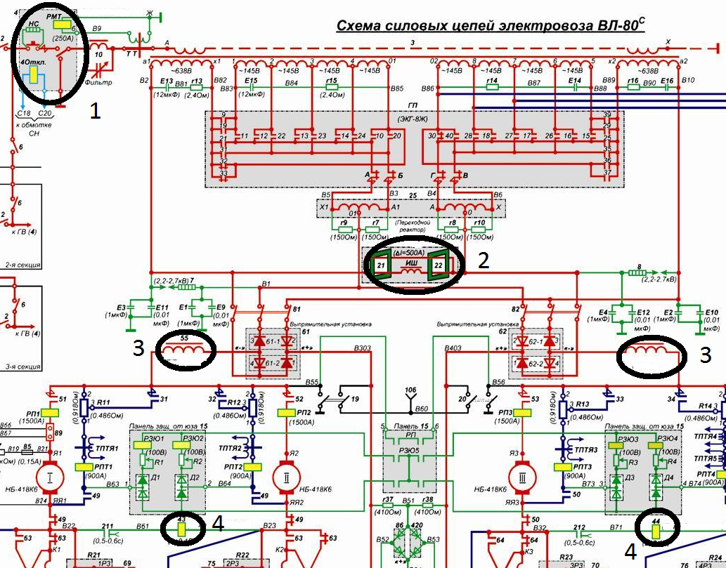

|  |  |  |  |  |  |  |  |  |  |  |  |  |  |  |  |  |  |  |  |  |  |
| --- | --- | --- | --- | --- | --- | --- | --- | --- | --- | --- | --- | --- | --- | --- | --- | --- | --- | --- | --- | --- | --- |
| Определите соответствие между схемными номерами в электрической схеме и электрическими аппаратами   |  |  |  | | --- | --- | --- | | 1 | A | Блок дифференциальных реле | | 2 | Б | Реле боксования | | 3 | В | Главный выключатель | | 4 | Г | Сглаживающий реактор | | |  |  | | --- | --- | | **1** | **В** | | **2** | **А** | | **3** | **Г** | | **4** | **Б** | |

2.

|  |  |  |  |  |  |  |  |  |  |  |  |  |  |  |  |  |  |  |  |  |  |  |  |  |  |  |  |  |  |  |  |
| --- | --- | --- | --- | --- | --- | --- | --- | --- | --- | --- | --- | --- | --- | --- | --- | --- | --- | --- | --- | --- | --- | --- | --- | --- | --- | --- | --- | --- | --- | --- | --- |
| Определите соответствия между усл. №№ в электрической схеме электровоза ВЛ80с и электрическими аппаратами:   |  |  |  |  | | --- | --- | --- | --- | | 1 | Усл. №5 | A | Токоприемник | | 2 | Усл. №№43, 44 | Б | Реле заземления РЗ-303 | | 3 | Усл. №88 | В | Ограничитель перенапряжения ОПН-25 | | 4 | Усл. №123 | Г | Реле боксования РБ-469 | | 5 | Усл. №1 | Д | Реле контроля «земли» РКЗ-306 | | |  |  | | --- | --- | | 1 | **В** | | 2 | **Г** | | 3 | **Б** | | 4 | **Д** | | 5 | **А** | |

3.

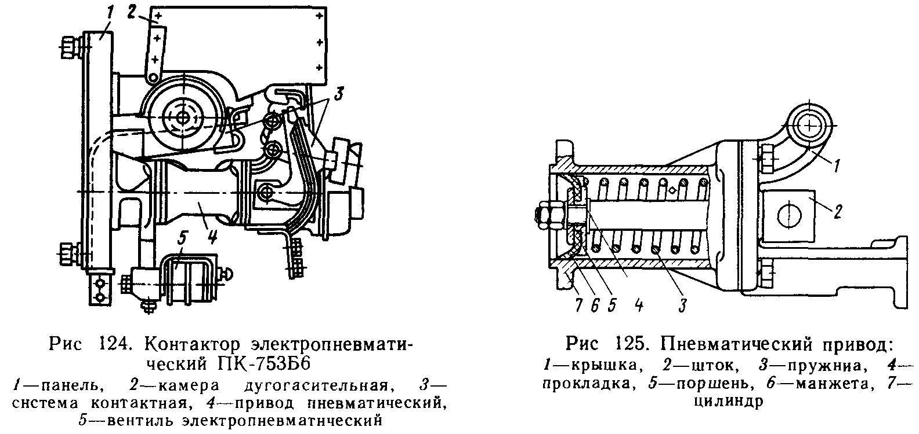

|  |  |  |  |  |  |  |  |  |  |  |  |  |  |  |  |  |  |  |  |  |  |  |  |  |  |  |
| --- | --- | --- | --- | --- | --- | --- | --- | --- | --- | --- | --- | --- | --- | --- | --- | --- | --- | --- | --- | --- | --- | --- | --- | --- | --- | --- |
| Определите соответствие между частями устройства электропневматического контактора   |  |  |  | | --- | --- | --- | | 1 | A | Вентиль электропневматический | | 2 | Б | Контактная система | | 3 | В | Камера дугогасительная | | 4 | Г | Привод пневматический | | 5 | Д | Панель | | |  |  | | --- | --- | | **1** | **Д** | | **2** | **В** | | **3** | **Б** | | **4** | **Г** | | **5** | **А** | |

4.



5.

|  |  |  |  |  |  |  |  |  |  |  |  |  |  |  |  |  |  |  |  |  |  |  |  |  |  |  |  |  |  |  |  |  |  |  |  |  |  |  |  |  |  |
| --- | --- | --- | --- | --- | --- | --- | --- | --- | --- | --- | --- | --- | --- | --- | --- | --- | --- | --- | --- | --- | --- | --- | --- | --- | --- | --- | --- | --- | --- | --- | --- | --- | --- | --- | --- | --- | --- | --- | --- | --- | --- |
| Определите соответствие между частями устройства электромагнитное намагничивающее МСН 21   |  |  |  | | --- | --- | --- | | 1 | A | Ловитель-опора для рамы | | 2 | Б | надрессорная балка; | | 3 | В | Стойки полюса | | 4 | Г | Фундамент; | | 5 | Д | Рама | | 6 | Е | Электромагниты для намагничивания рамы | | 7 | Ж | Электромагнит для намагничивания балки на дрессорной балки | | 8 | з | Ловитель-опора балки | | |  |  | | --- | --- | | **1** | **Д** | | **2** | **В** | | **3** | **Е** | | **4** | **Г** | | **5** | **А** | | **6** | **Б** | | **7** | **Ж** | | **8** | **З** | |

6.



|  |  |  |  |  |  |  |  |  |  |  |  |  |  |  |  |  |  |  |  |  |  |  |  |  |  |  |  |  |  |  |  |  |  |  |  |  |  |  |  |  |  |  |  |  |  |  |  |  |  |  |  |
| --- | --- | --- | --- | --- | --- | --- | --- | --- | --- | --- | --- | --- | --- | --- | --- | --- | --- | --- | --- | --- | --- | --- | --- | --- | --- | --- | --- | --- | --- | --- | --- | --- | --- | --- | --- | --- | --- | --- | --- | --- | --- | --- | --- | --- | --- | --- | --- | --- | --- | --- | --- |
| Определите соответствие кнопок управления на приборной панели дефектоскоп-градиентометр ДФ-103.   |  |  |  | | --- | --- | --- | | 1 | A | Стрелочный прибор | | 2 | Б | Аккумуляторная батарея | | 3 | В | Световой индикатор питания | | 4 | Г | Решетка звукового индикатора дефектов | | 5 | Д | Кнопка включения питания | | 6 | Е | Световой индикатор дефектов | | 7 | Ж | Регулятор чувствительности (точно) | | 8 | з | Феррозондовый преобразователь | | 9 | к | Регулятор чувствительности (грубо) | | 10 | Л | Кнопка проверки аккумуляторной батареи | | |  |  | | --- | --- | | **1** | **Д** | | **2** | **В** | | **3** | **Е** | | **4** | **Г** | | **5** | **А** | | **6** | **Б** | | **7** | **Ж** | | **8** | **К** | | **9** | **З** | | **10** | **Л** | |

**МДК.01.02 Эксплуатация подвижного состава (по видам подвижного состава) (электроподвижной состав) и обеспечение безопасности движения поездов**

**5 семестр**

1.Виды разрешений на проследование запрещающего показания входного светофора при диспетчерской централизации, если станция не передана на резервное управление.

А) только приказ ДНЦ +

Б) только письменное разрешение

В) любое из разрешений, применяемое для приёма поезда при запрещающем показании входного светофора

Г) ДУ-61

2.Порядок подачи сигнала «Пожарная тревога».

А) группами из одного длинного и трёх коротких звуков

Б) группами из одного длинного и двух коротких звуков +

В) группами из одного короткого и трёх длинных звуков

Г) группами из одного длинного

3.Определение расстояния Б.

А) это расстояние от красного щита до первой петарды +

Б) это расстояние от красного щита до желтого щита

В) это расстояние от знака «Начало опасного места» до желтого щита

Г) это расстояние до красного щита

4.Скорость проследования, регулированного ЖД переезда без дежурного работника при неисправности переездной сигнализации.

А) не более 25 км/ч.

Б) не более 40 км/ч.

В) не более 20 км/ч. +

Г) не более 15 км/ч.

5. Скорость осаживания, остановившегося на перегоне грузового поезда до границы станции.

А) не более 5 км/ч. +

Б) не более 3 км/ч

В) не более 10 км/ч.

Г) не более 15 км/ч.

6. Действия при внезапном появлении белого огня на локомотивном светофоре при следовании по неправильному пути

А) снизить скорость до 20 км/ч. +

Б) снизить скорость до 40 км/ч.

В) остановить поезд

Г) снизить скорость до 15 км/ч.

7.Маневровая скорость при движении локомотива с вагонами, прицепленными сзади, по свободным путям.

А) не более 40 км/ч. +

Б) не более 25 км/ч.

В) не более 15 км/ч.

Г) не более 10 км/ч.

8.Что служит разрешением для выезда маневрового состава за границу станции по неправильному пути 2-х путного перегона, с односторонней АБ?

А) ключ-жезл данного перегона

Б) разрешение ДУ-50 +

В) регистрируемый приказ ДСП и разрешающее показание выходного светофора

Г) разрешение ДУ-64

9. Скорость проследования ЖД переездов при неисправности АЛСН.

А) не более 20 км/ч

Б) установленная

В) не более 40 км/ч +

Г) конструкционная

10. Восстановительному поезду при отправлении его на перегон выдаётся….

А) путевая записка ДУ-50

Б) разрешение ДУ-64 +

В) извещение ДУ-55

Г) извещение ДУ-54

11. С какой скоростью может следовать поезд по перегону при перерыве всех средств сигнализации и связи при отсутствии сведений о прибытии ранее отправленного поезда?

А) не более 25 км/ч.

Б) не более 20км/ч. +

В) не более 40км/ч.

Г) не более 10км/ч.

12. На каком расстоянии должен устанавливаться знак «начало опасного места» от квадратного щита желтого цвета?

А) на расстоянии 500-1500 м

Б) на расстоянии 800-1500 м +

В) на расстоянии 1000-1700 м

Г) на расстоянии 400 м

13. Порядок проследования проходного светофора автоблокировки с погасшими огнями.

А) разрешается проследовать при разрешающем показании локомотивного светофора +

Б) в любом случае машинист должен остановиться перед светофором

В) разрешается проследовать без остановки со скоростью не более 20 км/ч

Г) разрешается проследовать без остановки со скоростью не более 10 км/ч

14. Порядок выезда маневрирующего состава за границу станции по неправильному пути при односторонней автоблокировке?

А) по ключу жезлу данного перегона

Б) устное разрешение ДСП, при разрешающем показание выходного светофора.

В) по путевой записке ДУ-50 +

Г) по приказу ДСП

15. Какая скорость движения допускается при оказании помощи одиночному локомотиву (или ССПС) вслед идущим грузовым поездом на перегоне с автоблокировкой?

А) установленная

Б) не более 40 км/ч.

В) не более 25 км/ч. +

Г) не более 15 км/ч.

16. Как обозначается голова поезда при движении по неправильному пути ночью?

А) двумя красными огнями фонарей у буферного бруса и прожектором

Б) красным огнем фонаря с левой стороны, с правой стороны - прозрачно-белым огнем и прожектором +

В) красным огнем фонаря с правой стороны, с левой стороны - прозрачно-белым огнем и прожектором

Г) двумя белыми огнями фонарей у буферного бруса и прожектором

17. Звуковой сигнал бдительности подается свистком локомотива:

А) один короткий - один длинный +

Б) один длинный

В) короткими звуковыми сигналами

Г) один короткий - один длинный – один короткий

18. Порядок подачи звукового сигнала «Пожарная тревога»

А) группами: один длинный - три коротких звуковых сигнала.

Б) группами: по два длинных - два коротких звуковых сигнала.

В) группами: один длинный - два коротких звуковых сигнала. +

Г) группами: один длинный - один короткий звуковой сигнал.

19. Определение расстояния «Б».

А) это расстояние от места препятствия до желтого щита.

Б) это расстояние от красного щита до первой петарды. +

В) это расстояние от опасного места до первой петарды.

Г) это расстояние от желтого щита до первой петарды.

20. Расстояние между осями смежных путей на станции на прямых участках пути.

А) 4500 мм.

Б) 4800 мм. +

В) 3600 мм.

Г) 4100 мм.

21. Периодичность ТО-2 устанавливает:

1. слесарь по ремонту
2. машинист
3. начальник дороги +
4. начальник депо

22. Какой концевой кран при прицепке локомотива к составу открывается первым:

1. оба одновременно
2. у вагона
3. у локомотива +
4. нет верного ответа

23. При прицепке локомотива к составу необходимо остановить локомотив от первого вагона на расстоянии:

1. 10-15 м +
2. 5-10 м
3. 3 м
4. 15-20 м

24. При смене бригад контроль выполнения ТО-1 сдающей бригадой возлагается на:

1. принимающую локомотивную бригаду +
2. дежурного по депо
3. машиниста-инструктора
4. слесаря по ремонту

25. Как правильно спуститься с локомотива

1. лицом к локомотиву держа в одной руке фонарь
2. лицом к локомотиву спрыгнув с последней ступеньки
3. лицом к локомотиву держась обеими руками за поручни +
4. спиной к локомотиву держась обеими руками за поручни

26. Кто выполняет ТО-1

1. локомотивная бригада +
2. специализированный персонал
3. помощник машиниста
4. слесарь по ремонту

27. При каких обстоятельствах может возникнуть «юз»

1. при торможении на спусках
2. при «скользких» рельсах
3. при превышении тормозной силы силой сцепления колес с рельсами +
4. при следовании в депо

28. Как проверить правильность сцепления автосцепки локомотива с грузовым поездом

1. специальным ломиком
2. визуально
3. по сигнальным отросткам
4. кратковременным движением от состава +

29. Как определить проворот бандажа

1. замером толщины бандажа
2. отстукиванием молотком
3. по контрольным меткам +
4. по вытекшей смазке

30. С какой скоростью машинист должен подъезжать к составу при прицепке

1. не более 3 км/ч +
2. не более 5 км/ч
3. с установленной скоростью
4. не менее 3 км/ч

31. Как подается сигнал бдительности

1. двумя короткими свистками локомотива
2. одним коротким и одним длинным свистками локомотива +
3. тремя короткими свистками локомотива
4. одним длинным сигналом локомотива

32. Какая скорость следования поезда при приеме на станцию по пригласительному сигналу:

А) не более 20км/ч с особой бдительностью +

Б) не более 25км/ч с особой бдительностью

В) не более 50км/ч с особой бдительностью

Г) не более 50км/ч с особой бдительностью

33. Как обозначается голова поезда при движении по неправильному пути ночью?

А) двумя красными огнями фонарей у буферного бруса и прожектором

Б) красным огнем фонаря с левой стороны, с правой стороны - прозрачно-белым огнем и прожектором +

В) красным огнем фонаря с правой стороны, с левой стороны - прозрачно-белым огнем и прожектором

Г) двумя белыми огнями фонарей у буферного бруса и прожектором

34. Локомотивный светофор установлен

А) в кабине машиниста +

Б) в локомотивном депо

В) на каждой узловой станции

Г) в машинном отделении локомотива

35. Кто открывает входной сигнал на станции?

А) начальник станции

Б) сигналист

В) маневровый диспетчер

Г) дежурный по станции или по его распоряжению оператор поста централизации +

36. Локомотивное депо - это ...

А) структурная единица локомотивного хозяйства для выполнения текущего ремонта, технического обслуживания и экипировки локомотивов +

Б) пункт экипировки локомотивов

В) пункт технического обслуживания локомотивов

Г) нет верного ответа

37. Максимально допустимое непрерывное время работы локомотивной бригады?

А) 8

Б) 9

В) 10

Г) 12 +

38. Разрешается ли поездки более двух ночей подряд?

А) да

Б) нет +

В) только с разрешения начальника депо

Г) по приказу начальника дороги

39. Продувка тормозной магистрали осуществляется:

А) постановкой ручки крана машиниста в положение экстренного торможения

Б) открытием крана экстренного торможения

В) открытием разобщительного крана

Г) открытием концевого крана +

40. Для выполнения каких операций с локомотивами служит ПТОЛ?

А) ТО-1

Б) ТО-2 +

В) ТР-1 и ТР-2

Г) Всего перечисленного

1. Электрическая подстанция это
2. электрическая установка, предназначенная для преобразования электроэнергии по напряжению, частоте или роду тока +
3. электрическая установка, предназначенная для приёма и распределения электрической энергии на одном напряжении
4. электрическая установка на которой вырабатывается электрическая или электрическая и тепловая энергия
5. нет верного ответа
6. Электрическое распределительное устройство это
7. электрическая установка, предназначенная для преобразования электроэнергии по напряжению, частоте или роду тока
8. электрическая установка на которой вырабатывается электрическая или электрическая и тепловая энергия
9. электрическая установка, предназначенная для приёма и распределения электрической энергии на одном напряжении +
10. нет верного ответа
11. Электрическая станция это
12. электрическая установка, предназначенная для преобразования электроэнергии по напряжению, частоте или роду тока
13. электрическая установка, предназначенная для приёма и распределения электрической энергии на одном напряжении
14. электрическая установка на которой вырабатывается электрическая или электрическая и тепловая энергия +
15. нет верного ответа
16. Питающие и отсасывающие линии контактной сети относятся
17. к схеме внешнего электроснабжения ЭПС
18. к схеме тягового (внутреннего) электроснабжения ЭПС +
19. к объединённой энергетической системе
20. нет верного ответа
21. Электроприёмники предприятий железнодорожного транспорта, относящиеся к первой категории в отношении обеспечения надёжности электроснабжения должны питаться
22. от двух источников питания и третьего независимого источника
23. от двух источников питания +
24. от одного источника питания
25. нет верного ответа
26. Электроприёмники предприятий железнодорожного транспорта, относящиеся к особой группе в отношении обеспечения надёжности электроснабжения должны питаться
27. от двух источников питания
28. от двух источников питания и третьего независимого источника +
29. только от независимого источника питания
30. нет верного ответа
31. Перерыв в электроснабжении потребителей электроэнергии первой категории возможен
32. на время необходимое для включения резервного питания дежурным персоналом
33. на время автоматического включения резервного питания +
34. на время необходимое для устранения повреждения электроснабжения
35. нет верного ответа
36. Какое допускается максимальное значение напряжения на токоприёмнике ЭПС при питании по системе однофазного переменного тока напряжением 25кВ
37. 27кВ
38. 28кВ
39. 29кВ +
40. нет верного ответа
41. Какое допускается минимальное значение напряжения на токоприёмнике ЭПС при питании по системе однофазного переменного тока напряжением 25кВ
42. 23кВ
43. 21кВ +
44. 20кВ
45. нет верного ответа
46. На каком расстоянии расположены тяговые подстанции железных дорог, электрифицированных на постоянном токе напряжением 3кВ
47. до 100км
48. до 50км
49. до 20км +
50. нет верного ответа
51. На каком расстоянии расположены тяговые подстанции железных дорог, электрифицированных на однофазном переменном токе напряжением 25кВ
52. до 100км
53. до 50км +
54. до 20км
55. нет верного ответа
56. На каком расстоянии расположены тяговые подстанции железных дорог, электрифицированных на однофазном переменном токе по системе 2х25кВ
57. до 20 км
58. до 50км
59. до 100км +
60. нет верного ответа
61. Время автоматического включения резервного источника питания при перерыве в электроснабжении не должно превышать
62. 2,5 с
63. 1,3 с +
64. 1 с
65. нет верного ответа
66. Система ДПР (два провода – рельс) используется для питания
67. тяговых потребителей
68. нетяговых потребителей на дорогах переменного тока +
69. нетяговых потребителей на дорогах постоянного тока
70. нет верного ответа
71. Электроснабжение нетяговых потребителей по системе ДПР осуществляется
72. от двух дополнительных проводов, подвешенных на опорах контактной сети и от контактного провода
73. от двух дополнительных проводов, подвешенных на опорах контактной сети и от рельса +
74. от дополнительного провода, подвешенного на опорах контактной сети и от двух рельсов
75. нет верного ответа
76. К нетяговым потребителям электроэнергии электрифицированных железных дорог относятся
77. только районные потребители электроэнергии
78. железнодорожные линейные и районные потребители электроэнергии +
79. только железнодорожные линейные потребители электроэнергии
80. нет верного ответа
81. К районным потребителям электроэнергии электрифицированных железных дорог относятся
82. силовые и осветительные нагрузки промежуточных станций и локомотивных депо
83. нагрузки сельскохозяйственных и промышленных предприятий, расположенных вдоль железной дороги +
84. силовые и осветительные нагрузки промежуточных станций, локомотивных депо, сельскохозяйственных и промышленных предприятий, расположенных вдоль железной дороги
85. нет верного ответа
86. На электрифицированных железных дорогах переменного тока применяется
87. однофазная схема электроснабжения ЭПС +
88. двухфазная схема электроснабжения ЭПС
89. трёхфазная схема электроснабжения ЭПС
90. нет верного ответа
91. Номинальное значение напряжения тягового двигателя ЭПС переменного тока составляет
92. 1000 В +
93. 3000 В
94. 25000 В
95. нет верного ответа
96. Номинальное напряжение тягового двигателя ЭПС постоянного тока составляет
97. 1000 В +
98. 3000 В
99. 3300 В
100. нет верного ответа

61. К основным устройствам безопасности относится:

А) САУТ

Б) КИО САУТ

В) ТСКБМ

Г) КЛУБ-У +

62. К дополнительным устройствам безопасности относится:

А) КЛУБ

Б) БЛОК

В) ТСКБМ +

Г) АЛСН

63. Расшифруйте аббревиатуру КЛУБ-У:

А) комплекс локомотивных унифицированных блоков универсальный

Б) комплексное локомотивное устройство безопасности, унифицированное +

В) контроль линий устройств локомотива и узлов

Г) контроль локомотивных узлов и блоков универсальный

64. Расшифруйте аббревиатуру АЛСН:

А) автоматическая локомотивная связь наземная

Б) автоматическая локомотивная сигнализация непрерывного типа +

В) аналитическая связь непрерывная

Г) автоматика локомотива специального назначения

65. Расшифруйте аббревиатуру ТСКБМ:

А) телевизионная система контроля бдительности машиниста

Б) требования систем контроля блоков и механизмов

В) телемеханическая система контроля бодрствования машиниста +

Г) телемеханическая система контроля бдительности машиниста

66. Расшифруйте аббревиатуру КОН:

А) контроль оборудования носимый

Б) контроль остановки непрерывного типа

В) контроль санкционированного отключения

Г) контроль несанкционированного отключения +

67. Рукоятка бдительности устанавливается:

А) в машинном отделении

Б) в кабине машиниста +

В) в дизельном помещении

Г) на пассажирских локомотивах

68. Какая комбинация импульсов передается по рельсовой цепи при зелёном огне путевого светофора

А) два

Б) три +

В) один

Г) не передаётся

69. Какая комбинация импульсов передается по рельсовой цепи при белом огне локомотивного светофора

А) два

Б) три

В) один

Г) не передаётся +

70. С какими системами совместно работает ТСКБМ?

А) для работы совместно с системами АЛСН, КЛУБ (КЛУБ-У) +

Б) для самостоятельной работы

В) для работы совместно с САУТ

Г) для работы совместно с АЛС

71. Минимальное давление в ПМ при включении устройств АЛСН

А) не менее 8 кг/см2

Б) не менее 7 кг/см2 +

В) не менее 6 кг/см2

Г) не менее 7,5 кг/см2

72. Какая система безопасности имеет речевой информатор

А) КЛУБ-У

Б) ПРИЗМА

В) САУТ-ЦМ/485 +

Г) ТСКБМ

73. Назначение тумблера «К», устанавливаемого на ЭПК-150

А) служит для отключения блока КОН

Б) применяется для сбора схемы тяги при выключенном ключе ЭПК +

В) для одиночного следования локомотива

Г) для подачи питания на электромагнит ЭПК в аварийном режиме

74. Какая система безопасности производит контроль за началом движения

А) Л-168 +

Б) ТСКБМ

В) АЛСН

Г) САУТ

75. Принцип работы ТСКБМ

А) измерение электрического сопротивления кожи человека +

Б) измерение пульса человека

В) измерение температуры человека

Г) измерение давления человека

76. Какое количество пломб должно быть на корпусе блока БЭЛ (КЛУБ) при приемке?

А) 8

Б) 6+

В) 4

Г) 2

77. По истечении какого времени необходимо включать ключ ЭПК при включении аппаратуры КЛУБ?

А) Не более 60 сек

Б) Не менее 20 сек

В) Не менее 30 сек+

Г) Не более 30 сек

78. Укажите не позднее какого времени после вывода контроллера машиниста из нулевого положения происходит контроль начала движения на КЛУБ?

А) Не позднее 65 сек

Б) Не позднее 70 сек

В) Не позднее 75 сек+

Г) Не более 30 сек

79. Определите, какое значение имеет данный сигнал ТСКБМ-П.

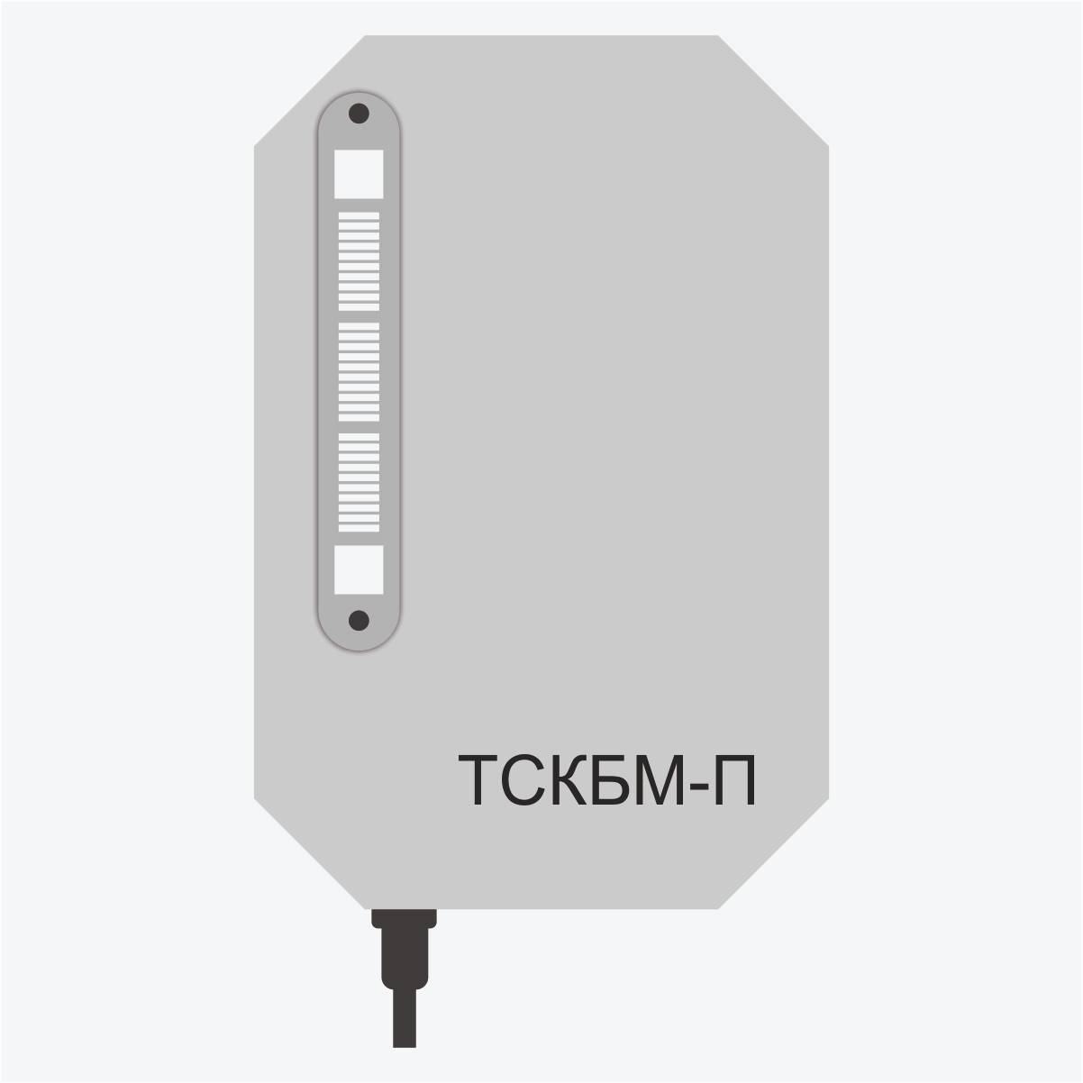

А) Запрос подтверждения работоспособности

Б) Предварительная сигнализации

В) Индикация приема радиосигнала

Г) Выключенное состояние+

80. Что необходимо сделать для предотвращения срыва ЭПК (КЛУБ) при проверке секвенции на локомотиве (МВПС) в случае вывода контроллера из нулевой позиции на время более 70 сек?

А) Перевести контроллер из нулевой позиции в позицию IV не позднее 30 сек

Б) Во время свистка не выключить устройство КЛУБ, а так же тумблер «секвенция» на тех локомотивах, где он имеется, через время не менее 30 мин включить КЛУБ

В) Во время свистка выключить устройство КЛУБ, а так же тумблер «секвенция» на тех локомотивах, где он имеется, через время не менее 30 сек включить КЛУБ+

Г) Выключить ЭПК, перевести контроллер в нулевую позицию

81. За какое время до отправления САУТ должен быть включен?

А) 30 сек

Б) 60 сек

В) 90 сек +

Г) 120 сек

82. В каком месте САУТ останавливает поезд?

А) в точке прицельной остановки с точностью (+50– минус 100) м

Б) в точке прицельной остановки с точностью (+75– минус 10) м

В) в точке прицельной остановки с точностью (+10– минус 100) м +

Г) в точке прицельной остановки с точностью (+85– минус 10) м

83. Через какое время отменяется действие кнопок САУТ после нажатия?

А) 50 секунд

Б) 70 секунд

В) 60 секунд +

Г) нет верного ответа

1. Каждый работник железнодорожного транспорта обязан подавать **сигнал остановки** поезду или маневрирующему составу и принимать другие меры к их остановке в случаях, угрожающих жизни и здоровью людей или безопасности движения.

2. Сооружения и устройства железных дорог должны соответствовать требованиям, обеспечивающим пропуск поездов с наибольшими установленными скоростями: пассажирских - 140 км/ч, рефрижераторных - 120 км/ч, грузовых - **90** км/ч.

3. **Габарит приближения строений** – это предельное поперечное (перпендикулярное оси пути) очертание, внутрь которого не должны заходить никакие части сооружений и устройств.

4. Расстояние между осями смежных путей на станциях на прямых участках должно быть не менее 4800 мм, на второстепенных путях и путях грузовых районов - не менее **4500** мм.

5. Ширина колеи менее **1512** мм и более **1548** мм не допускается.

6. Предельные столбики устанавливаются посередине междупутья в том месте, где расстояние между осями сходящихся путей составляет **4100** мм.

7. Показания выходных и маршрутных светофоров главных путей должны быть отчетливо различимы на расстоянии не менее **400** м, выходных и маршрутных светофоров боковых путей, а также пригласительных сигналов и маневровых светофоров - на расстоянии не менее **200** м.

8. Высота подвески контактного провода не должна превышать **6800** мм.

9. Расстояние между внутренними гранями колес у ненагруженной колесной пары должно быть **1440** мм.

10. Ответственным за техническое состояние автосцепных устройств и правильное сцепление вагонов в составе поезда является **осмотрщик вагонов**, выполнявший техническое обслуживание состава поезда перед отправлением.

11. Выявить неисправности буксовых узлов в эксплуатации можно путем **визуального осмотра, остукивания смотровым молотком или ощупывания корпуса буксы и ее крышки тыльной стороной ладони.**

12. **Режим выбега** соответствует, когда на поезд действует сила сопротивления, которая при движении по площадке и подъему препятствует движению, а на спуске способствует ему.

13. **Боксование** - это явление, при котором нарушается сцепление колёс с рельсами, т.е. сила тяги оказывается больше силы сцепления.

14. В журнале формы **ТУ-152** отмечаются все сведения о работе локомотива, об его неисправностях, выполнении ТО и ТР, подготовке локомотива к работе в зимних условиях, о проверке АЛС, ПРС, САУТ и УКБМ, а также даты заливки МОП и зубчатых передач, результаты замеров сопротивления изоляции тяговых электродвигателей, давления полоза на контактный провод, результаты осмотра колесных пар и др.

15. Контрольно-заключительные поездки проводят **машинисты- инструкторы** локомотивных бригад, имеющие заключение на вождение указанных поездов.

16. Во время стоянок, при температуре - 35 градусов и ниже, через каждые **5-10** минут опускать и поднимать токоприемники.

17. При начале маневровых передвижениях после приведения локомотива в движение выполнить проверку действия вспомогательного тормоза при скорости движения не более **3-5** км/ч до полной остановки локомотива.

18. При вступлении поезда на блок-участок с **запрещающим** показанием светофора помощник машиниста обязан приблизиться к рабочему месту машиниста.

19. По команде осмотрщика вагонов или работника, на которого эта обязанность возложена владельцем инфраструктуры, машинист должен привести в движение локомотив и подъезжать к составу для прицепки со скоростью не более **3** км/ч.

20. По прибытии в полном составе к месту явки, локомотивная бригада после предъявления служебных удостоверений личности получает **маршрут машиниста** с проставленным временем явки у ответственного работника.

21. **Электростанция** – электроустановка, на которой вырабатывается электрическая или электрическая и тепловая энергия.

22. **Фидер** – питающая линия.

23. Линии электропередачи разделяются на **воздушные и кабельные**.

24. Питание электроподвижного состава осуществляется от **контактной сети** через токоприёмники.

25. Тяговые подстанции расположены вдоль железных дорог через каждые **20…25** км на дорогах постоянного тока и через **40… 60** км на дорогах переменного тока.

26. Питание железнодорожных и близлежащих районных потребителей осуществляется от воздушных линий напряжением **10** кВ продольного электроснабжения.

27. Уровень напряжения на токоприёмнике ЭПС должен быть **не менее 21 кВ и не более 29 кВ**.

28. **Тяговой подстанцией** называют электрическую трансформаторную подстанцию, предназначенную для питания транспортных средств на электрической тяге через контактную сеть.

29. **Изоляторы** на контактной сети предназначены для изоляции проводов, находящихся под напряжением, от заземленных частей и электрического отделения одной секции контактной сети от другой.

30. Нормальная высота контактного провода над уровнем головок рельсов на перегонах принята равной **6250** мм, на станциях **6600** мм.

31. ТСКБМ – **телемеханическая система контроля бодрствования машиниста**.

32. **Блок КОН** - контроль несанкционированного отключения электропневматического клапана ключом с электронной платой.

33. АЛС –**автоматическая локомотивная сигнализация**.

34. САУТ – система автоматического управления **торможением** поезда.

35. УКБМ – устройство контроля **бдительности** машиниста.

36. **КПД-3 в/и** – комплекс средств сбора и регистрации данных.

37. Автоматическая локомотивная сигнализация как самостоятельное средство сигнализации и интервального регулирования которой движение поездов на перегоне осуществляется по сигналам **локомотивных** светофоров – АЛСО.

38. **Автостопами** называются устройства, контролирующие реакцию машиниста на показания путевых светофоров, к которым приближается поезд, и при необходимости (при непринятии мер машинистом) осуществляющие автоматическое приведение в действие тормозов.

39. **Рукоятка бдительности** - предназначена для предотвращения принудительного торможения локомотива при АЛСН и используется в устройствах проверки бдительности машиниста.

40. **УСАВП** – унифицированная система автоматизированного ведения поездов

1.

|  |  |  |  |  |  |  |  |  |  |
| --- | --- | --- | --- | --- | --- | --- | --- | --- | --- |
| **Установить соответствие сигнальных указателей и знаков с их изображением** | |  |  | | --- | --- | | **1** | **Г** | | **2** | **Б** | | **3** | **А** | | **4** | **В** | |

2.

|  |  |  |  |  |  |  |  |  |  |
| --- | --- | --- | --- | --- | --- | --- | --- | --- | --- |
| **Установите соответствие между названиями светофоров и их назначением** | |  |  | | --- | --- | | **1** | **Г** | | **2** | **Б** | | **3** | **В** | | **4** | **А** | |

3.

|  |  |  |  |  |  |  |  |  |  |  |  |  |  |  |  |  |  |  |  |  |  |  |  |  |  |  |  |  |  |  |  |  |  |  |  |  |  |  |  |  |  |
| --- | --- | --- | --- | --- | --- | --- | --- | --- | --- | --- | --- | --- | --- | --- | --- | --- | --- | --- | --- | --- | --- | --- | --- | --- | --- | --- | --- | --- | --- | --- | --- | --- | --- | --- | --- | --- | --- | --- | --- | --- | --- |
| Определите последовательность действий машиниста при тревоге 2   |  |  |  | | --- | --- | --- | | 1 | A | Осмотреть поезд | | 2 | Б | Уточнить информацию о сбоях средств контроля | | 3 | В | Сообщить ДСП о результатах осмотра | | 4 | Г | Сообщить об остановке | | 5 | Д | Повторно осмотреть поезд при отсутствии вагонников | | 6 | Е | Довести поезд до станции со скоростью не более 20 км/ч | | 7 | Ж | Остановить поезд | | 8 | З | Зафиксировать результаты осмотра | | |  |  | | --- | --- | | **1** | **Ж** | | **2** | **Г** | | **3** | **Б** | | **4** | **А** | | **5** | **В** | | **6** | **Е** | | **7** | **Д** | | **8** | **З** | |

4.

|  |  |  |  |  |  |  |  |  |  |  |  |  |  |  |  |  |  |  |  |  |  |  |  |  |  |  |  |  |  |  |  |
| --- | --- | --- | --- | --- | --- | --- | --- | --- | --- | --- | --- | --- | --- | --- | --- | --- | --- | --- | --- | --- | --- | --- | --- | --- | --- | --- | --- | --- | --- | --- | --- |
| Определите последовательность действий машиниста при тревоге 1   |  |  |  | | --- | --- | --- | | 1 | A | Осмотреть поезд при отсутствии вагонников | | 2 | Б | Сообщить дежурному по станции о результатах осмотра | | 3 | В | Усилить контроль за поездом | | 4 | Г | Зафиксировать результаты осмотра | | 5 | Д | Снизить скорость до 20 км/ч | | 6 | Е | Остановить поезд на станции | | |  |  | | --- | --- | | **1** | **Д** | | **2** | **В** | | **3** | **Е** | | **4** | **А** | | **5** | **Г** | | **6** | **Б** | |

5.

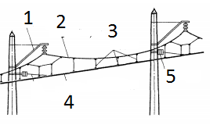

|  |  |  |  |  |  |  |  |  |  |  |  |  |  |  |  |  |  |  |  |  |  |  |  |  |  |  |
| --- | --- | --- | --- | --- | --- | --- | --- | --- | --- | --- | --- | --- | --- | --- | --- | --- | --- | --- | --- | --- | --- | --- | --- | --- | --- | --- |
| Определите соответствие между частями контактной подвески   |  |  |  | | --- | --- | --- | | 1 | A | Изолятор | | 2 | Б | Струны | | 3 | В | Консоль | | 4 | Г | Несущий трос | | 5 | Д | Контактный провод | | |  |  | | --- | --- | | **1** | **В** | | **2** | **Г** | | **3** | **Б** | | **4** | **Д** | | **5** | **А** | |

6.

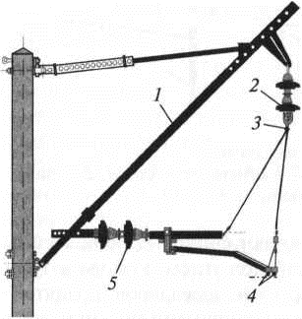

|  |  |  |  |  |  |  |  |  |  |  |  |  |  |  |  |  |  |  |  |  |  |  |  |  |  |  |
| --- | --- | --- | --- | --- | --- | --- | --- | --- | --- | --- | --- | --- | --- | --- | --- | --- | --- | --- | --- | --- | --- | --- | --- | --- | --- | --- |
| Определите соответствие между частями неизолированная консоль   |  |  |  | | --- | --- | --- | | 1 | A | Изолятор | | 2 | Б | Кронштейн консоли | | 3 | В | Контактный провод | | 4 | Г | Несущий трос | | 5 | Д | Фидер | | |  |  | | --- | --- | | **1** | **Б** | | **2** | **А** | | **3** | **Г** | | **4** | **В** | | **5** | **А** | |

7. Разделите устройства безопасности на категории основные и дополнительные:

1) АЛСН;

2) КЛУБ-У;

3) КИО САУТ;

4) ТСКБМ;

5); ИСАП-РТ

6) КПД-3П.

7) УСАВП;

8) БЛОК

9) ЭПК;

10) Радиостанция

|  |  |
| --- | --- |
| Основные | Дополнительные |
| 1, 2; 8; 9 | 3, 4, 5; 6; 7 |

8. Определите соответствие сигнальных значений АЛС

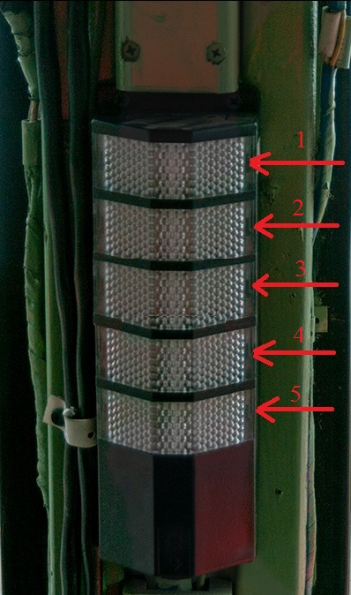

|  |  |  |  |  |  |  |  |  |  |  |  |  |  |  |  |  |  |  |  |  |  |  |  |  |  |  |
| --- | --- | --- | --- | --- | --- | --- | --- | --- | --- | --- | --- | --- | --- | --- | --- | --- | --- | --- | --- | --- | --- | --- | --- | --- | --- | --- |
| Определите соответствие сигнальных значений локомотивного светофора   |  |  |  | | --- | --- | --- | | 1 | A | Зелёный | | 2 | Б | Белый | | 3 | В | Красный | | 4 | Г | Жёлто-Красный | | 5 | Д | Жёлтый | | |  |  | | --- | --- | | **1** | **А** | | **2** | **Д** | | **3** | **Г** | | **4** | **В** | | **5** | **Б** | |

9. Определите соответствие кнопок на пульте управления КЛУБ-У

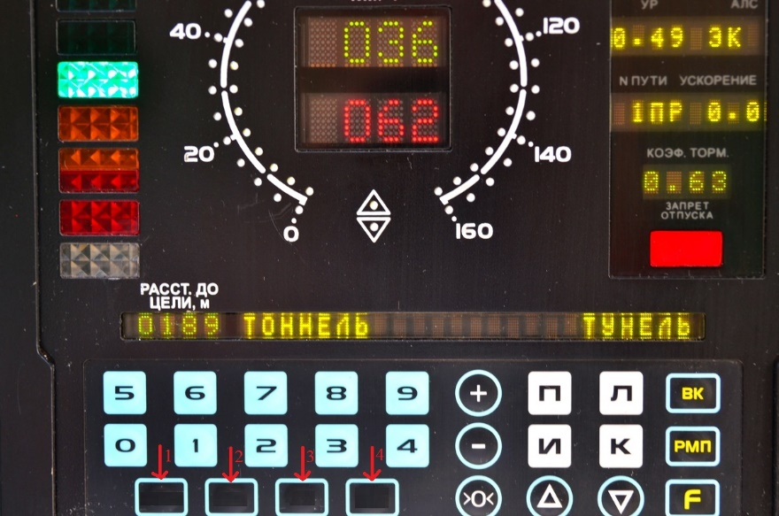

|  |  |  |  |  |  |  |  |  |  |  |  |  |  |  |  |  |  |  |  |  |  |
| --- | --- | --- | --- | --- | --- | --- | --- | --- | --- | --- | --- | --- | --- | --- | --- | --- | --- | --- | --- | --- | --- |
| Определите соответствие кнопок на пульте управления КЛУБ-У   |  |  |  | | --- | --- | --- | | 1 | A | К20 | | 2 | Б | ОТПР | | 3 | В | ОС | | 4 | Г | ПОДТЯГ | | |  |  | | --- | --- | | **1** | **Г** | | **2** | **Б** | | **3** | **В** | | **4** | **А** | |

10.

|  |  |  |  |  |  |  |  |  |  |  |  |  |  |  |  |  |  |  |  |  |  |
| --- | --- | --- | --- | --- | --- | --- | --- | --- | --- | --- | --- | --- | --- | --- | --- | --- | --- | --- | --- | --- | --- |
| Определите соответствие кнопок на пульте управления САУТ   |  |  |  | | --- | --- | --- | | 1 | A | ОС | | 2 | Б | ОТПР | | 3 | В | К20 | | 4 | Г | ПОДТЯГ | | |  |  | | --- | --- | | **1** | **Г** | | **2** | **Б** | | **3** | **А** | | **4** | **В** | |

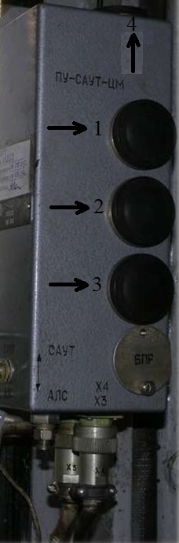

11. Определите соответствие кнопок на пульте управления САУТ-ЦМ/485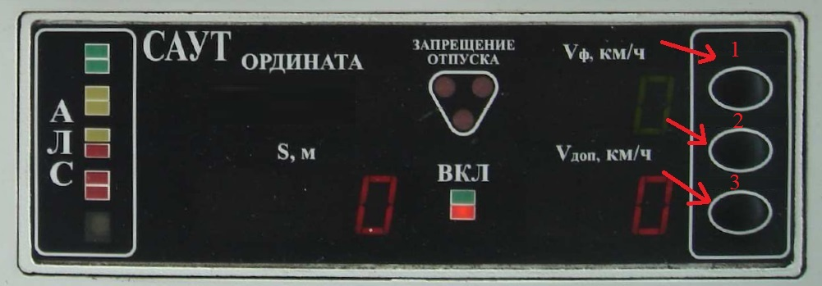

|  |  |  |  |  |  |  |  |  |  |  |  |  |  |  |  |  |
| --- | --- | --- | --- | --- | --- | --- | --- | --- | --- | --- | --- | --- | --- | --- | --- | --- |
| |  |  |  | | --- | --- | --- | | 1 | A | Громкость | | 2 | Б | Комплект | | 3 | В | Яркость | | |  |  | | --- | --- | | **1** | **Б** | | **2** | **А** | | **3** | **В** | |

**6 семестр**

1.Требование к видимости из кабины локомотива сигнальных огней маневрового светофора на станции

А) за 200 м. +

Б) за 400 м.

В) за 100 м.

Г) за 50 м.

2. Скорость маневровых передвижений с негабаритными грузами 4-й, 5-й, 6-й степеней.

А) не более 5 км/ч.

Б) не более 25км/ч.

В) не более 15км/ч. +

Г) не более 10км/ч.

3. Что служит разрешением на занятие поездом перегона при телефонных средствах связи?

А) бланк белого цвета с красной полосой по диагонали

Б) бланк белого цвета с двумя красными полосами по диагонали

В) путевая записка +

Г) приказ ДСП

4. Скорость следования по блок участку после проследования стыка проходного светофора с красным огнем и появлением на локомотивном светофоре зелёного огня.

А) не более 40км/ч. до следующего светофора +

Б) с установленной скоростью

В) остановиться и осмотреть рельс на неисправность

Г) не более 20км/ч. до следующего светофора

5. Разрешение, выдаваемое хозяйственному поезду при отправлении со станции на перегон до закрытия перегона на окно.

А) бланк формы ДУ-50

Б) бланк формы ДУ-64

В) бланк формы ДУ-61 +

Г) бланк формы ДУ-54

6. Основные виды габаритов на ЖДТ установленные Госстандартом.

А) габарит жд пути и искусственных сооружений, габарит локомотивов и вагонов, габарит грузов

Б) габарит приближения строений, габарит подвижного состава, габарит погрузки +

В) габарит сооружений, габарит подвижного состава, габарит жд пути

Г) габарит погрузки

7. Уровень напряжения на контактном проводе при переменном токе.

А) 21кВ-29кВ +

Б) 2,7кВ-4кВ

В) 15кВ-21кВ

Г) 3кВ-5кВ

8. К путям специального назначения относятся:

А) пути для стоянки восстановительных и пожарных поездов +

Б) главные пути

В) приёмоотправочные, погрузочно-выгрузочные, вытяжные

Г) деповские пути

9. Как обозначается голова поезда при движении по неправильному пути?

А) двумя красными огнями фонарей у буферного бруса и прожектором

Б) с правой стороны прозрачно-белым буферным огнем, с левой стороны красным огнем и прожектором +

В) красным огнем фонаря с правой стороны, с левой стороны прозрачно-белым огнем и прожектором

Г) двумя белыми огнями фонарей у буферного бруса и прожектором

10. Звуковой сигнал прибытия поезда на станцию не в полном составе.

А) три длинных два коротких

Б) три длинных один короткий +

В) два длинных два коротких

Г) один короткий

11. Оповестительный сигнал при движении по неправильному пути.

А) один длинный

Б) один длинный - один короткий - один длинный +

В) один короткий - один длинный

Г) один короткий

12. Обозначение проходного светофора автоблокировки с трёхзначной сигнализацией, ограничивающего блок-участок менее требуемого тормозного пути.

А) световым указателем в виде двух стрел +

Б) световым указателем в виде одной стрелы

В) буквой «Т» со светоотражателем

Г) нет правильного ответа

13. Порядок следования на станцию по пригласительному сигналу при запрещающем показании или погасших основных огнях входного светофора?

А) скорость приёма поезда не более 20 км/ч. до следующего светофора или предельного столбика +

Б) скорость приёма поезда не более 20 км/ч. до появления разрешающего показания на локомотивном светофоре, а далее руководствоваться его показаниями

В) скорость приёма поезда не более 40 км/ч. до следующего светофора или предельного столбика

Г) скорость приёма поезда не более 15 км/ч. до следующего светофора или предельного столбика

14. Порядок установки сигнального знака «С» перед переездом при скоростях движения до 120 км/ч

А) на расстоянии от 800 до 1500м от переезда

Б) на расстоянии от 1000 до 2000м от переезда

В) на расстоянии от 500 до 1500м от переезда +

Г) на расстоянии от 400 до 800м от переезда

15. Маневровая скорость при движении локомотива с вагонами, прицепленными сзади, по свободным путям.

А) не более 40 км/ч +

Б) не более 25 км/ч

В) не более 15 км/ч

Г) не более 5 км/ч

16. Что служит разрешением на занятие поездом перегона при перерыве действия всех средств сигнализации и связи?

А) разрешение белого цвета с красной полосой по диагоналям

Б) разрешение белого цвета с двумя красными полосами по диагоналям +

В) разрешение «Путевая записка»

Г) приказ ДСП

17. Нормы прикрытия при перевозке груза нижней и боковой негабаритности 6-й степени и сверхнегабаритного груза с отдельным локомотивом

А) вагон с таким грузом должен находиться не ближе 20 вагонов от контрольной рамы, с хвоста 1 вагон прикрытия

Б) вагон с таким грузом должен находиться не ближе 5 вагонов от контрольной рамы, с хвоста 1 вагон прикрытия +

В) по одному вагону прикрытия с головы и хвоста состава

Г) вагон с таким грузом должен находиться не ближе 2 вагонов от контрольной рамы, с хвоста 1 вагон прикрытия

18. Значение сигнала «один желтый и один зелёный».

А) разрешается движение с уменьшением скорости, применяется при трехзначной сигнализации АБ

Б) впереди свободно два блок-участка, применяется при четырёхзначной сигнализации АБ +

В) разрешается отправиться поезду на ответвление, оборудованное АБ, впереди свободно два блок-участка.

Г) разрешается движение с уменьшением скорости и готовностью остановиться

19. Какой набор сигналов и сигнальных знаков применяется для ограждения места работ сигналами остановки на перегоне?

А) только красные щиты.

Б) красные щиты, желто-зеленые щиты, петарды. +

В) красные щиты, желто-зеленые щиты, петарды, знаки «Начало, конец, опасного места».

Г) только желтые щиты.

20. В каких пределах должна быть высота подвески контактного провода над уровнем верха головки рельса на перегонах и станциях?

А) 5850 – 6500 мм.

Б) 5850 – 6800 мм.

В) 5750 – 6800 мм. +

Г) 6750 – 6800 мм.

21. Где на локомотиве устанавливается электропневматический клапан автостопа ЭПК-150?

А) под кузовом

Б) в машинном отделении

В) в высоковольтной камере

Г) в кабине машиниста +

22. Показание входного светофора «два желтых огня и одна зеленая светящаяся полоса» означает:

А) разрешается поезду следовать на ж.д. станцию со скоростью не более 80 км/ч на боковой путь; следующий светофор открыт и требует проследования его со скоростью не более 80 км/ч

Б) разрешается поезду следовать на ж.д. станцию со скоростью не более 80 км/ч на боковой путь; следующий светофор открыт и требует проследования его с уменьшенной скоростью км/ч

В) разрешается поезду следовать на ж.д. станцию со скоростью не более 60 км/ч на боковой путь и готовностью остановиться; следующий светофор закрыт +

Г) разрешается поезду следовать на ж.д. станцию со скоростью не более 40 км/ч на боковой путь и готовностью остановиться; следующий светофор закрыт

23. Наибольший по крутизне уклон на перегоне называется?

А) командующим уклоном

Б) руководящим уклоном +

В) управляющим уклоном

Г) смежным уклоном

24. С какой скоростью разрешается следовать по свободным путям одиночных локомотивов и локомотивов с вагонами, прицепленными сзади с включенными и опробованными автотормозами:

А) 60 км/час +

Б) 40 км/час

В) 45 км/час

Г) 20 км/час

25. По каким светофорам осуществляется прием поезда на станцию:

А) по входным +

Б) по выходным

В) по горочным

Г) по проходным

26. На сколько метров от головы или хвоста поезда разрешается его обход?

А) 4 м

Б) 5 м +

В) 3 м

Г) 10 м

27. Кем разрабатывается Техническо-распорядительный акт (ТРА) станции?

А) начальником станции +

Б) заместителем начальника станции по оперативной работе;

В) главным инженером станции

Г) начальником депо

28. Кто руководит движением поездов на диспетчерском участке:

А) ДС

Б) ДСП

В) ДНЦ +

Г) ТЧМ

29. Действия машиниста при внезапном появлении на локомотивном светофоре «Б» огня вместо разрешающего показания.

А) выключить ЭПК на 5-7 сек, если после повторного включения ЭПК сбой не устранится - снизить скорость до 40 км/ч, доложить ДСП

Б) снизить скорость и следовать до первого светофора или смены сигналов не более 40 км/ч, а при наличии мостов, тоннелей – 20 км/ч +

В) выполнить экстренное или полное служебное торможение до полной остановки, осмотреть состояние пути на наличие излома рельса

Г) выполнить экстренное торможение

30. Какой огонь будет гореть на локомотивном светофоре при перегорании лампы зеленого огня проходного светофора?

А) зеленый, скорость проследования светофора, установленная +

Б) желтый, скорость проследования светофора не более 50 км/ч

В) белый, остановка за 200 метров от светофора

Г) КЖ

31. Какими тормозными башмаками из предложенных вариантов НЕ запрещено пользоваться:

А) с обледенелым или замасленным полозом

Б) с отсутствующие маркировкой

В) не окрашенным +

Г) отсутствует рукоятка

32. Разрешается поезду отправиться с ж.д. станции с уменьшенной скоростью; с отклонением по стрелочному переводу; следующий светофор открыт – показания выходного светофора с сигнализацией:

А) два желтых огня, верхний мигающий +

Б) два желтых;

В) один желтый

Г) два зелёных

33. Уровень напряжения на токоприемнике при переменном токе должен быть:

А) не менее 21 кВ и не более 29 кВ +

Б) менее 29кВ

В) не более 21 кВ мм

Г) не менее 20кВ и не более25кВ

34. Разница по высоте между продольными осями автосцепок между локомотивом и первым вагоном пассажирского поезда допускается:

А) не менее 110 мм

Б) не более 100 мм +

В) менее 100 мм

Г) не более 110мм

35. Показание выходного светофора «два желтых огня» означает:

А) разрешает поезду отправиться с ж.д. станции

Б) разрешает поезду отправиться с ж.д. станции с уменьшенной скоростью; следующий светофор закрыт +

В) разрешает поезду отправиться с ж.д. станции с уменьшенной скоростью; поезд следует с отклонением по стрелочному переводу следующий светофор закрыт

Г) запрещает поезду отправиться с ж.д. станции

36. Поездная радиосвязь должна обеспечивать:

А) устойчивую двустороннюю связь машинистов поездных локомотивов с дежурным по станции в пределах всего диспетчерского участка

Б) устойчивую двустороннюю связь машинистов поездных локомотивов с дежурным по переезду в пределах всего диспетчерского участка +

В) устойчивую двустороннюю связь машинистов поездных локомотивов с дежурным по депо в пределах всего диспетчерского участка

Г) устойчивую двустороннюю связь машинистов поездных локомотивов с поездным электромехаником в пределах всего диспетчерского участка

37. Через какое время, в случае неполучения ответа от руководителя маневров по радиосвязи, машинистом должен быть остановлен маневровый состав?

А) если нет ответа в течение 40 секунд

Б) если нет ответа в течение 10 секунд

В) если нет ответа в течение 20 секунд +

Г) если нет ответа в течение 30 секунд

38. При оборудовании локомотива двухдиапазонной (трехдиапазонной) радиостанцией какое количество переносных радиостанций должно быть на этом локомотиве.

А) одна +

Б) две

В) ни одной

Г) по одной на каждого работника выполняющим маневровую работу

39. Что обязаны сделать работники железнодорожного транспорта при получении сообщения, начинающегося словами "Внимание все!"?

А) сообщить диспетчеру поездному

Б) обязаны доложить ДСП о местонахождении поезда

В) внимательно выслушать сообщение, не прекращая свои переговоры по радиосвязи

Г) обязаны прекратить переговоры по радиосвязи, внимательно выслушать сообщение +

40. Как обязан машинист (помощник машиниста) начинать передачу сообщений по радиосвязи при вынужденной остановке поезда на перегоне?

А) "Внимание, внимание, слушайте все! Я машинист поезда N _______, фамилия, остановился в ___ (время) на ___ км, ____ пикете, вследствие (указать причину), сведений о наличии габарита по соседнему пути не имею (или габарит имеется в случае остановки из-за неисправности локомотива), будьте бдительны!".

Б) Внимание, все! Я, машинист (фамилия) поезда №___остановился на___километре____пикете четного (нечетного) пути перегона... вследствие (указать причину). Будьте бдительны! +

В) "Внимание, внимание, слушайте все! Я машинист поезда N _______, фамилия, остановился в ___ (время) на ___ км, ____ пикете, ____ пути, перегона ______, вследствие (указать причину), сведений о наличии габарита по соседнему пути не имею (или габарит имеется)

Г) "Внимание, внимание, слушайте все! Я машинист поезда N _______, фамилия, остановился в ___ (время) на ___ км, ____ пикете, ____ пути, перегона ______, вследствие (указать причину), сведений о наличии габарита по соседнему пути не имею (или габарит имеется в случае остановки из-за неисправности локомотива)!"

41. Поездная радиосвязь предназначена для служебных переговоров:

А) дежурных по станциям (ДСП) с машинистами локомотивов (ТЧМ)

Б) дежурных по станциям (ДСП) с машинистами локомотивов (ТЧМ) и связь машинистов со службами станций, охраной, депо, с внутрипоездными абонентами

В) поездного (ДНЦ), локомотивного (ТНЦ) диспетчеров, энергодиспетчеров (ЭЧЦ) и дежурных по станциям (ДСП) с машинистами локомотивов (ТЧМ) и связь машинистов со службами станций, охраной, депо, с внутрипоездными абонентами +

Г) поездного (ДНЦ), локомотивного (ТНЦ) диспетчеров, энергодиспетчеров (ЭЧЦ) и дежурных по станциям (ДСП) с машинистами локомотивов (ТЧМ)

42. Какое определение понятия "станционная радиосвязь" является технически наиболее корректным и соответствует ПТЭ?

А) радиосвязь между всеми постами, локомотивами и всеми отдельными работниками (включая мобильную радиосвязь), находящимися в данный момент в границах станции

Б) двусторонняя радиосвязь между дежурным по железнодорожной станции, оператором сортировочной горки, диспетчером маневровых железнодорожной станции, машинистами маневровых локомотивов и другими работниками, участвующими в приеме, отправлении, пропуске, формировании и расформировании поездов, закреплении составов и во всех маневровых передвижениях на железнодорожной станции в границах железнодорожной станции+

В) двусторонняя радиосвязь между дежурным по переезду, оператором сортировочной горки, диспетчером маневровых железнодорожной станции, машинистами маневровых локомотивов и другими работниками, участвующими в приеме, отправлении, пропуске, формировании и расформировании поездов, закреплении составов и во всех маневровых передвижениях на железнодорожной станции в границах железнодорожной станции

Г) радиосвязь между всеми работниками станции и машинистами (водителями) всех подвижных единиц, находящимися в границах станции, а также на приближении и удалении в пределах первых блок-участков (при автоблокировке и АЛСН) или прилегающих перегонов (при полуавтоматической блокировке и ТСС)

43. Что должна обеспечивать ремонтно-оперативная радиосвязь?

А) двустороннюю связь внутри ремонтных подразделений с руководителем работ, руководителя работ с машинистами поездных локомотивов и дежурным аппаратом соответствующих подразделений (служб)

Б) двустороннюю связь внутри ремонтных подразделений с руководителем работ, руководителя работ с машинистами локомотивов хозяйственных поездов, машинистами специального самоходного подвижного состава, участвующими в ремонтных работах, и дежурным аппаратом соответствующих подразделений (служб) +

В) двустороннюю связь внутри ремонтных подразделений с руководителем работ

Г) двустороннюю связь внутри и за пределами ремонтных подразделений с руководителем работ

44. В каких случаях должна проверяться радиосвязь между начальником пассажирского поезда и машинистом локомотива в соответствии с регламентом?

А) перед прицепкой локомотива к составу пассажирского поезда на железнодорожной станции отправления поезда и в пунктах смены локомотивных бригад

Б) перед отправлением пассажирского поезда на железнодорожной станции отправления

В) после прицепки локомотива к составу пассажирского поезда на железнодорожной станции отправления поезда и в пунктах смены локомотивных бригад +

Г) после отцепки локомотива от состава пассажирского поезда на железнодорожной станции отправления поезда и в пунктах смены локомотивных бригад

45. В какой форме машинист передает сообщение по радиосвязи при отказе тормозов в поезде?

А) "Внимание, внимание, слушайте все! Я машинист поезда N _______, фамилия, остановился в ___ (время) на ___ км, ____ пикете, ____ пути, перегона ______, вследствие (указать причину), сведений о наличии габарита по соседнему пути не имею (или габарит имеется в случае остановки из-за неисправности локомотива)!"

Б) все вариаты

В) "Внимание, все! Машинист (фамилия) поезда N..., следую по перегону... километру..., штоки вышли из тормозных цилиндров. Примите меры" (вызов по каналу радиосвязи действует 12 - 15 секунд, после чего его нужно повторять до получения ответа от ДСП станций или ДНЦ)

Г) "Внимание, все! Машинист (фамилия) поезда N..., следую по перегону... километру..., вышли из строя тормоза. Примите меры" (вызов по каналу радиосвязи действует 12 - 15 секунд, после чего его нужно повторять до получения ответа от ДСП станций или ДНЦ) +

46. Что такое поездная радиосвязь?

А) система для обмена информацией между машинистами поездов и диспетчерским персоналом диспетчерских центров управления, дежурными по железнодорожным станциям, машинистами встречных и вслед идущих поездов и другим персоналом, связанным с поездной работой

Б) система железнодорожной радиосвязи для оперативного управления движением поездов, обеспечивающая обмен информацией между машинистами железнодорожного подвижного состава и оперативным диспетчерским персоналом диспетчерских центров управления, дежурными по железнодорожным станциям

В) система железнодорожной радиосвязи для оперативного управления движением поездов, обеспечивающая обмен информацией между машинистами железнодорожного подвижного состава и оперативным диспетчерским персоналом диспетчерских центров управления, дежурными по железнодорожным станциям, машинистами встречных и вслед идущих поездов и другим персоналом, связанным с поездной работой +

Г) радиосвязь позволяет вести переговоры с мобильными абонентами - работниками, находящимися в движении (машинисты локомотивов, составители поездов, осмотрщики подвижного состава, работники бригад по ремонту пути, контактной сети и устройств СЦБ, обслуживанию пассажирских поездов и др.)

47. Когда проверяется радиосвязь пассажирского поезда в соответствии с регламентом?

А) Перед прицепом локомотива к составу пассажирского поезда

Б) В пунктах смены локомотивных бригад

В) После прицепки локомотива к составу пассажирского поезда на железнодорожной станции отправления поезда и в пунктах смены локомотивных бригад+

Г) После прицепки локомотива к составу пассажирского поезда

48. Что должна сделать локомотивная бригада перед отправлением поезда при разрешающем показании путевого светофора?

А) выполнить регламент "Минута готовности" +

Б) при отправлении подать сигнал один длинный – тифоном большой громкости

В) при отправлении подать сигнал один длинный

Г) помощник машиниста докладывает машинисту о скорости отправления

49. Как обозначается сила тяги, развиваемая локомотивом?

А) ω

Б) bт

В) u

Г) Fк +

50. Какой режим движения показывает эта формула:

Fy = Fк-W;

А) режим выбега

Б) режим торможения

В) режим тяги +

Г) режим холостого хода

51. Какой режим движения показывает эта формула:

F*y* = -(W+Bт);

А) режим выбега

Б) режим тяги

В) режим стоянки

Г) режим торможения +

52. Как обозначается удельная сила тяги?

А) Fк

Б) fк +

В) fy

Г) ω0x

53. В каких единицах измеряется удельная сила тяги?

А) кгс/м2

Б) Н/кН +

В) см2

Г) км/ч

54. Как обозначается коэффициент сцепления локомотива?

А) fк

Б) ω

В) Ψ +

Г) φ

55. Что используется для увеличения сцепления колес с рельсами?

А) сухой кварцевый песок +

Б) сухой карьерный песок

В) сухой цемент

Г) сухие строительные смеси

56. К чему может привести расхождение характеристик тяговых электродвигателей и диаметров колесных пар?

А) к скольжению

Б) к заклиниванию

В) к боксованию +

Г) к срыву графика движения

57. Как в расчетах обозначается сила тяги по сцеплению?

А) Fк зс.

Б) Fк ц.

В) Fк сц. +

Г) Fк кр.

58. Отношение числа зубьев зубчатого колеса к числу зубьев шестерни называют...

А) тяговой характеристикой

Б) скоростной характеристикой

В) передаточным отношением +

Г) зацеплением

1. Поезд пассажирский повышенной длины - пассажирский поезд, имеющий в составе более **20** вагонов.

2. **Стрелочный перевод** - устройство, служащее для перевода железнодорожного подвижного состава с одного железнодорожного пути на другой, состоящее из стрелок, крестовин и соединительных железнодорожных путей между ними

3. **Заградительные** светофоры - требуют остановки при опасности для движения, возникшей на железнодорожных переездах, крупных искусственных сооружениях и обвальных местах, а также при ограждении составов для осмотра и ремонта вагонов на станционных железнодорожных путях

4. **Два желтых огня** - разрешается поезду следовать на железнодорожную станцию с уменьшенной скоростью на боковой железнодорожный путь и готовностью остановиться; следующий светофор закрыт

5. Два желтых огня и одна зеленая светящаяся полоса - разрешается поезду следовать на железнодорожную станцию со скоростью не более **60** км/ч на боковой железнодорожный путь и готовностью остановиться; следующий светофор закрыт

6. Сигнал уменьшения скорости на перегоне ночью во всех случаях должен подаваться только медленным движением **вверх и вниз** ручного фонаря с прозрачно-белым огнем.

7. Пригласительный сигнал – один лунно-белый мигающий огонь разрешает поезду проследовать светофор с красным (или погасшим) огнем и продолжать движение до следующего светофора (или до предельного столбика при приеме на путь без выходного светофора) со скоростью не более **20** км/ч.

8. Поезд грузовой повышенной длины - грузовой поезд, длина которого в условных единицах (осях) - **350** и более осей

9. **Сигнальный знак** - условный видимый знак (предельный столбик, знак, указывающий границы железнодорожной станции, подача свистка, отключение и включение тока и другое), при помощи которого подается приказ определенной категории работников железнодорожного транспорта.

10. Расстояние между осями путей на перегонах двухпутных линий на прямых участках должно быть не менее **4100** мм.

11. Основой организации движения поездов является **график движения**, который объединяет деятельность всех подразделений и выражает план эксплуатационной работы железных дорог.

12. **Дежурный по депо** руководит работниками его смены, которые осуществляют подготовку и выдачу локомотивов для выполнения суточного плана, а также графика поездной и маневровой работы.

13. **Машинист локомотива** — специалист на железнодорожном транспорте, осуществляющий управление локомотивом (паровоз, тепловоз, электровоз) или моторвагонным подвижным составом (дизель-поезд, электропоезд).

14. Для предотвращения боксования локомотива и срабатывания защиты от боксования необходимо при разгоне локомотива периодически небольшими порциями подавать **песок** под колеса.

15. Помощник машиниста обязан предупреждать машиниста о приближении: к местам действия предупреждения об ограничении скорости за **1,5 - 2** км.

16. Перед отправлением поезда с железнодорожной станции при разрешающем показании выходного (маршрутного) светофора машинист и помощник машиниста обязаны выполнить **регламент "Минута готовности"**.

17. При стоянках на станциях и перегонах до 5 минут экипажную часть, с обязательным контролем буксовых узлов, осматривает **помощник машиниста**, а свыше 5 минут **машинист локомотива.**

18. **Машинист и осмотрщик вагона** обязаны визуально убедиться в правильности сцепления автосцепок по сигнальным отросткам и положению замков и соединения рукавов, открытии концевых кранов между локомотивом и первым вагоном.

19. **Перегон** - часть железнодорожной линии, ограниченная смежными железнодорожными станциями, разъездами, обгонными пунктами или путевыми постами

20. **Вспомогательный локомотив** - локомотив, назначаемый на основании требования о помощи (письменного, переданного по телефону или радиосвязи), полученного от машиниста (помощника машиниста) ведущего локомотива, остановившегося в пути на перегоне поезда, а также по требованию работников хозяйства пути, электроснабжения, сигнализации и связи

21. В случае остановки поезда на перегоне у запрещающего показания светофора (в т.ч. входного) информацию о месте остановки с указанием километра, пикета и пути перегона машинист обязан сообщить дежурным по станциям, **ограничивающих перегон** (диспетчеру поездному – при диспетчерской централизации).

22. В случаях остановки поезда на перегоне у запрещающего показания светофора, информацию об остановке с указанием километра, пикета и пути перегона машинист обязан сообщить **машинистам вслед идущих поездов и ДСП станций, ограничивающих перегон, либо ДНЦ участка при диспетчерской централизации.**

23. Помощник машиниста обязан доложить машинисту **о правильном приготовлении маршрута следования поезда** по некодированным железнодорожным путям железнодорожной станции в пределах видимости.

24. Перед отправлением поезда с начальной железнодорожной станции при разрешающем показании выходного (маршрутного) светофора машинист и помощник машиниста обязаны выполнить **регламент служебных переговоров «Минута готовности».**

25. При проследовании железнодорожной станции машинист и помощник машиниста обязаны следить за **правильностью приготовленного маршрута, свободностью железнодорожного пути и показанием выходного (маршрутного) светофора, обмениваться между собой информацией о маршруте следования поезда и скорости движения**

26. Образование в месте контакта колеса и рельса масляных, глинистых, торфяных и им подобных пленок, а также загрязненных снега и льда приводит к резкому **снижению** коэффициента сцепления.

27. Наибольшую силу тяги локомотива можно получить при равномерном распределении веса локомотива между движущими колесными парами, чтобы каждая из них развивала наибольшую силу **тяги**

28. Электромеханическими характеристиками, отнесённые к ободам колёс называются зависимость скорости движения, силы **тяги** на ободах колёсной пары и КПД от тока электродвигателя при неизменном напряжении и постоянной температуре обмоток электродвигателя.

1.

|  |  |  |  |  |  |  |  |  |  |  |  |  |  |  |  |  |  |  |  |
| --- | --- | --- | --- | --- | --- | --- | --- | --- | --- | --- | --- | --- | --- | --- | --- | --- | --- | --- | --- |
| Определите соответствие видимости сигналов в прямых участках   |  |  |  |  | | --- | --- | --- | --- | | 1 | 1000 | A | Выходные и маршрутные светофоры боковых путей, а также пригласительные сигналы и маневровые светофоры | | 2 | 400 | Б | Входные, предупредительные, проходные, заградительные и светофоры прикрытия | | 3 | 200 | В | Выходные и маршрутные светофоры главных путей | | |  |  | | --- | --- | | **1** | **Б** | | **2** | **В** | | **3** | **А** | |

2.

|  |  |  |  |  |  |  |  |  |  |  |  |  |  |  |  |  |  |  |  |  |  |  |  |  |  |
| --- | --- | --- | --- | --- | --- | --- | --- | --- | --- | --- | --- | --- | --- | --- | --- | --- | --- | --- | --- | --- | --- | --- | --- | --- | --- |
| Определите соответствие сигналов тревог на жд транспорте   |  |  |  |  | | --- | --- | --- | --- | | 1 | Пожарная тревога | A | Один длинный три коротких | | 2 | Воздушная тревога | Б | Один длинный два коротких | | 3 | Общая тревога | В | Ряд коротких | | 4 | Радиационная опасность или химическая тревога | Г | Один длинный один короткий | | |  |  | | --- | --- | | **1** | **Б** | | **2** | **В** | | **3** | **А** | |  | **Г** | |

3.

|  |  |  |  |  |  |  |  |  |  |
| --- | --- | --- | --- | --- | --- | --- | --- | --- | --- |
| **Установите соответствие между номером изображённого элемента тормозного башмака и его наименованием.** | |  |  | | --- | --- | | **1** | **Б** | | **2** | **Г** | | **3** | **В** | | **4** | **А** | |

4. Тестовые задания на установление правильной последовательности:

|  |  |  |  |  |  |  |  |  |  |  |  |  |  |  |  |
| --- | --- | --- | --- | --- | --- | --- | --- | --- | --- | --- | --- | --- | --- | --- | --- |
| **Установите порядок действий локомотивной бригады при выезде из депо**.  А. Привести ручной тормоз в положение отпуска  Б. Занять свои рабочие места в первой по ходу движения кабине локомотива  В. Включить соответствующие буферные фонари и прожектор  Г. Доложить дежурному по эксплуатационному локомотивному депо или дежурному по станции о готовности к началу передвижений с указанием текущего времени и получением подтверждения о правильном восприятии информации  Д. Включить все приборы безопасности, радиосвязь  Е. Проверить действие вспомогательного тормоза  Ж. Изъять тормозные башмаки, если они были установлены | |  |  | | --- | --- | | **1** | **Б** | | **2** | **Е** | | **3** | **Ж** | | **4** | **А** | | **5** | **Д** | | **6** | **В** | | **7** | **Г** | |

5.

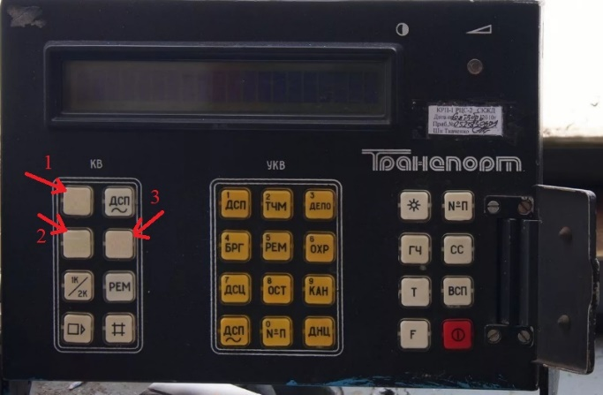

|  |  |  |  |  |  |  |  |  |  |  |  |  |  |  |  |  |
| --- | --- | --- | --- | --- | --- | --- | --- | --- | --- | --- | --- | --- | --- | --- | --- | --- |
| |  |  |  | | --- | --- | --- | | 1 | A | ДНЦ | | 2 | Б | ДСП | | 3 | В | ТЧМ |   **Установите порядок расположения функциональных кнопок на пульте управления радиостанцией на КВ диапазоне** | |  |  | | --- | --- | | **1** | **Б** | | **2** | **А** | | **3** | **В** | |

6.

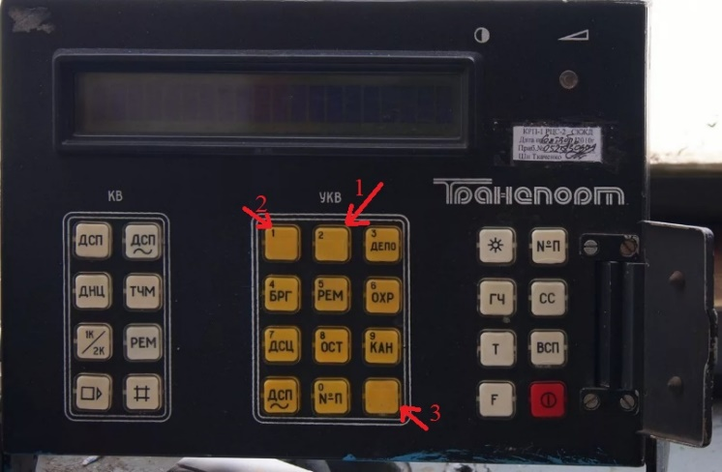

|  |  |  |  |  |  |  |  |  |  |  |  |  |  |  |  |  |
| --- | --- | --- | --- | --- | --- | --- | --- | --- | --- | --- | --- | --- | --- | --- | --- | --- |
| |  |  |  | | --- | --- | --- | | 1 | A | ДНЦ | | 2 | Б | ДСП | | 3 | В | ТЧМ |   **Установите порядок расположения функциональных кнопок на пульте управления радиостанцией РВ - 1.1М на УКВ диапазоне** | |  |  | | --- | --- | | **1** | **Б** | | **2** | **В** | | **3** | **А** | |

7.

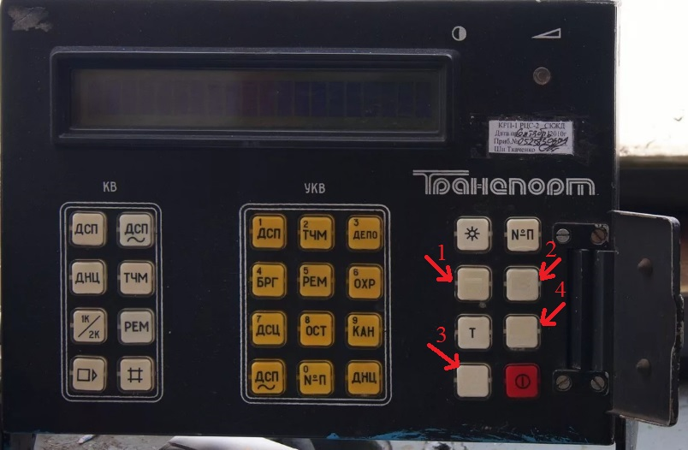

|  |  |  |  |  |  |  |  |  |  |  |  |  |  |  |  |  |  |  |  |  |  |
| --- | --- | --- | --- | --- | --- | --- | --- | --- | --- | --- | --- | --- | --- | --- | --- | --- | --- | --- | --- | --- | --- |
| |  |  |  | | --- | --- | --- | | 1 | A | СС | | 2 | Б | ГЧ | | 3 | В | ВСП | | 4 | Г | F |   **Установите порядок расположения функциональных кнопок на пульте управления радиостанцией РВ - 1.1М на клавиатуре ограниченного доступа** | |  |  | | --- | --- | | **1** | **Б** | | **2** | **А** | | **3** | **Г** | | **4** | **В** | |

8.

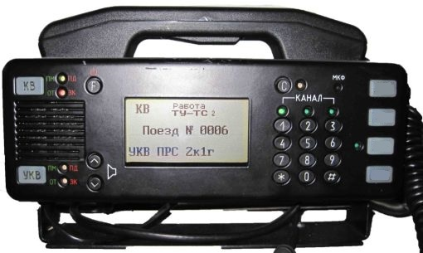

|  |  |  |  |  |  |  |  |  |  |  |  |  |  |  |  |  |  |  |  |  |  |
| --- | --- | --- | --- | --- | --- | --- | --- | --- | --- | --- | --- | --- | --- | --- | --- | --- | --- | --- | --- | --- | --- |
| |  |  |  | | --- | --- | --- | | 1 | A | ЛОК | | 2 | Б | ЛИН | | 3 | В | ДСП | | 4 | Г | ДНЦ |   **Установите порядок расположения функциональных кнопок на пульте управления радиостанцией РВС -1** | |  |  | | --- | --- | | **1** | **В** | | **2** | **А** | | **3** | **Б** | | **4** | **Г** | |

9. Установите соответствие между удельными силами и формулами для их вычисления

|  |  |
| --- | --- |
| 1) удельная сила тяги | А) |
| 2) удельные силы сопротивления движению | Б) |
| 3) удельная тормозная сила | В) |
| 4) удельная ускоряющая сила | Г) |

|  |  |
| --- | --- |
| 1 | А |
| 2 | Б |
| 3 | В |
| 4 | Г |

**7 семестр**

1. Как в расчетах обозначается передаточное отношение редуктора?

А) Q

Б) W

В) μ +

Г) ω

2. В какой момент времени локомотив развивает наибольшую силу тяги?

А) в момент торможения

Б) на холостом ходу

В) в момент тяги

Г) в момент трогания +

3. Как обозначается силы сопротивления движению поезда?

А) WI

Б) WII

В) Bт

Г) Wк +

4. Спрямление профиля пути производят для...

А) выравнивания земляного полотна

Б) упрощения тяговых расчетов +

В) изменения профиля пути

Г) увеличения пропускной способности

5. На каких локомотивах применяется рекуперативное торможение?

А) на тепловозах

Б) на газотурбовозах

В) на дизель-поездах

Г) на электровозах +

6. Как в расчетах обозначается суммарная сила нажатия колодок на колесную пару?

А) B сум

Б) K +

В) W сум

Г) Q

7. В каком режиме работают тяговые двигатели при реостатном торможении?

А) генератором +

Б) тяговым

В) рекуперативном

Г) двигательном

8. Как называется путь, проходимый поездом с действующими тормозами?

А) действительным +

Б) действующим

В) подготовительным

Г) непосредственным

9. Что является одним из важнейших показателей, который определяет количественную и качественную стороны работы железной дороги?

А) количество локомотивов

Б) мастерство бригад

В) масса состава +

Г) вежливые проводники

10. Как на профиле пути называется наиболее тяжелый для движения поезда подъем?

А) трудным

Б) расчетным +

В) пугающим

Г) сложный

1. Тормозными силами называют управляемые внешние силы, действующие **против** движения поезда для снижения скорости движения или поддержания её на спуске

2. Первая тормозная задача сводится к определению длины тормозного **пути** по заданным значениям νн, νк, νр и *i*.

3. Вторая тормозная задача рассчитывает допустимые **скорости** движения νн на различных уклонах i, исходя из условия остановки поезда в пределах заданного тормозного пути Sт при заданном значении ϑр.

1. В формуле  для расчета массы состава по условию движения поезда с равномерной скоростью на расчетном подъеме и расчетной скорости установите соответствие между используемыми обозначениями и их названиями:

|  |  |
| --- | --- |
| 1) Fкр | А) расчётная сила тяги, Н |
| 2) iр | Б) расчётный подъём, ‰ |
| 3) mл | В) масса локомотива, т |
| 4) g | Г) ускорение свободного падения, м/с2 |

|  |  |
| --- | --- |
| 1 | А |
| 2 | Б |
| 3 | В |
| 4 | Г |

**8 семестр**

1. Для упрощения тяговых расчетов поезда представляют в виде?

А) линии в пространстве

Б) материальной точки +

В) штрихованной линии

Г) пунктирной линии

2. Как в тяговых расчетах принято называть графическую зависимость скорости движения поезда от пройденного пути?

А) ломаная линия скорости

Б) кривая скорости +

В) скоростная линия

Г) просто скорость

3. Какой режим движения используется при трогании с места на станции отправления, на подъемах?

А) режим выбега

Б) режим тяги +

В) режим полного хода

Г) режим движения

4. Какой режим движения используется при затяжных спусках, при проследовании на станцию с остановкой?

А) режим снижения скорости

Б) режим остановки

В) режим торможения +

Г) режим холостого хода

5. Как в тяговых расчетах называют графическую зависимость времени движения поезда от пройденного пути?

А) кривой пути

Б) кривой хода

В) кривой времени +

Г) нет правильного ответа

6. Как называют зависимость тока тяговых двигателей или тока тягового генератора от скорости движения?

А) напряжением локомотива

Б) вольт-амперной характеристикой

В) токовыми характеристиками +

Г) мощностью локомотива

7. Что используется на локомотивах для охлаждения тяговых электрических машин?

А) подачу антифриза

Б) подачу воды +

В) подачу воздуха

Г) охлаждение естественным способом

8. От чего зависит допустимый нагрев обмоток тяговых электрических машин?

А) от класса изоляции +

Б) от степени охлаждения

В) от надежности сборки

Г) от класса надежности

9. Как в тяговых расчетах обозначается масса топлива расходуемое на передвижение состава?

А) G

Б) E +

В) Δ

Г) t

10. Как в тяговых расчетах обозначается расход электроэнергии на тягу поездов?

А) G

Б) t

В) At +

Г) Wbт

11. Кто принимает решение об установлении уровня допускаемой скорости движения от 140 до 250 км/ч включительно?

А) владелец инфраструктуры; +

Б) диспетчер поездной

В) дежурный по станции;

Г) начальник депо;

12. Кто проводит проверки мешающих и опасных электромагнитных влияний перед вводом регулярного движения пассажирских поездов со скоростью от 140 до 250 км/ч включительно, а также при вводе в обращение новых типов железнодорожного подвижного состава?

А) дежурный по станции;

Б) диспетчер поездной

В) владелец инфраструктуры; +

Г) начальник депо;

13. Проверка рельсовой колеи диагностическими комплексами производится не реже?

А) один раз в месяц;

Б) двух раз в месяц; +

В) четырёх раз в месяц;

Г) пяти раз в месяц;

14. В процессе эксплуатации владельцем инфраструктуры осуществляется контроль вертикального упругого прогиба пролетных строений мостов с использованием диагностических средств и оборудования с периодичностью не реже?

А) одного раза в 3 года;

Б) одного раза в 5лет;

В) одного раза в 1 год; +

Г) одного раза в 2 года;

15. Чем оборудуются стрелочные переводы, по которым осуществляется пропуск пассажирских поездов со скоростью от 140 до 250 км/ч включительно?

А) внешними замыкателями остряков и подвижных сердечников, стационарными устройствами очистки от снега и льда; +

Б) ограждениями от проникновения посторонних лиц;

В) навесными замками;

Г) специальным знаком

16. В каких пределах должно находиться натяжение контактного провода?

А) от 50 до 70 кН;

Б) от 30 до 49 кН;

В) от 18 до 21 кН; +

Г) от 24 до 29 кН;

17. К какому участку относится поездная диспетерская, энергодиспетчерская связь и другие виды оперативно-технологической связи?

А) диспетчерский участок; +

Б) участок между железнодорожными станциями;

В) участок между проходными светофорами;

Г) деповской участок;

18. На какие виды по способу восприятия подразделяются сигналы?

А) красные и белые

Б) видимые и круглогодичные

В) видимые и звуковые +

Г) синие и жёлтые

19. На каком расстоянии от края платформы со стороны движения скоростного или высокоскоростного пассажирского поезда наносится линия, обозначающая границу опасной зоны?

А) 3,0 м;

Б) 2,0 м; +

В) 1,5 м;

Г) 1,0 м

20. К какому участку относится поездная межстанционная связь?

А) диспетчерский участок;

Б) участок между железнодорожными станциями; +

В) участок между проходными светофорами;

Г) деповской участок.

21. Расстояние между внутренними гранями колес у колесной пары моторвагонного подвижного состава должно быть не более 1443 мм и не менее 1439 мм.?

А) не более 1470 мм и не менее 1428 мм;

Б) не более 1473 мм и не менее 1455 мм;

В) не более 1443 мм и не менее 1439 мм; +

Г) не более 1475 мм и не менее 1428 мм.

22. Для пассажирских поездов, обращающихся со скоростью движения более 140 км/ч, скорость проследования светофора с одним желтым (немигающим) огнем не более?

А) 110 км/ч

Б) 120 км/ч

В) 100 км/ч +

Г) 90 км/ч.

23. К какому участку относится перегонная связь?

А) диспетчерский участок;

Б) участок между железнодорожными станциями; +

В) участок между проходными светофорами;

Г) деповской участок

24. Где устанавливаются путевые знаки?

А) с левой стороны по ходу движения поезда

Б) с обоих сторон по ходу движения поезда

В) с правой стороны по ходу движения поезда +

Г) с правой стороны против хода движения поезда

25. На каких уклонах допускается расположение железнодорожных станций и разъездов?

А) не круче 0,0025;

Б) не круче 0,0035;

В) не круче 0,0015; +

Г) не круче 0,0010

26. При пропуске скоростных и высокоскоростных пассажирских поездов по железнодорожным станциям, маневровая работа с выходом на маршрут приема и отправления этих поездов прекращается до проследования скоростного или высокоскоростного поезда по железнодорожной станции не менее чем?

А) за 30 минут

Б) за 10 минут +

В) за 20 минут

Г) за 5 минут

27. Автоблокировка с трехзначной или четырехзначной сигнализацией и АЛСН должна обеспечивать движение пассажирских поездов со скоростью от 140 до 160 км/ч по сигналам путевых и локомотивных светофоров?

А) горочных и маршрутных светофоров

Б) маневровых и повторительных светофоров

В) путевых и локомотивных светофоров +

Г) проходных светофоров

28. Ползуны (выбоины) на поверхности катания колес при отправлении вагонов из пункта формирования и оборота?

А) более 3 мм

Б) не допускаются +

В) более 2 мм

Г) не более 1 мм

29. Чему равна высота оси переходного устройства (адаптера) над уровнем верха головки рельсов для транспортировки с помощью локомотива моторвагонного железнодорожного подвижного состава, оборудованного сцепными устройствами жесткого типа?

А) не более 1080 мм и не менее 980 мм +

Б) не более 2080 мм и не менее 780 мм

В) не более 1580 мм и не менее 580 мм

Г) не более 1080 мм и не менее 950 мм

30. Расстояние между осями второго и третьего железнодорожных путей, на прямых участках при скорости движения по любому из смежных путей свыше 140 км/ч должно быть не менее?

А) 5000 мм

Б) 7000 мм

В) 10000 мм +

Г) 5750 мм

31. Какой прокат по кругу катания допускается у колесных пар электровозов, предназначенных для вождения пассажирских поездов в интервале скорости движения от 160 до 250 км/ч включительно?

А) не более 7 мм

Б) не более 6 мм

В) не более 2 мм +

Г) не более 1 мм

32. Сооружения и устройства на перегонах и железнодорожных станциях при скоростях движения более 200 км/ч должны соответствовать в соответствии с нормами и правилами?

А) габариту погрузки

Б) габариту приближения строений +

В) габариту подвижного состава

Г) нет правильного ответа

33. Какой должен быть уложен железнодорожный путь на всем протяжении железнодорожной линии, на которой осуществляется движение пассажирских поездов со скоростями более 140 км/ч?

А) тупиковый путь

Б) млечный путь

В) бесстыковой железнодорожный путь +

Г) бархатный путь

34. Действие поездной радиосвязи и системы беспроводной передачи данных на участках обращения скоростных и высокоскоростных поездов проверяется вагоном-лабораторией или диагностическим комплексом при наличии систем удаленного мониторинга (контроля) фактического состояния инфраструктуры поездной радиосвязи и системы беспроводной передачи данных с периодичностью?

А) не реже одного раза в год +

Б) не реже одного раза в два года

В) не реже одного раза в пять лет

Г) не реже одного раза в три года

35. Какие светофоры служат для разрешения или запрещения поезду следовать по перегону с одного блок-участка на другой, а также предупреждения о показании путевого светофора, к которому приближается поезд?

А) локомотивные +

Б) маневровые

В) горочные

Г) проходные

36. Движение пассажирских поездов со скоростью более 200 км/ч в местах пересечения железнодорожных путей в одном уровне с автомобильными дорогами, трамвайными и троллейбусными линиями?

А) допускается со скоростью не более 60 км/ч;

Б) допускается со скоростью не более 40 км/ч;

В) не допускается. +

Г) допускается со скоростью не более 20 км/ч

37. Какое расстояние должно быть от оси крайнего ж.д. пути до внутреннего края опор контактной сети на перегонах и ж.д станциях:

А) не менее 1200 мм;

Б) не менее 2900 мм;

В) не менее 3100мм; +

Г) не менее 4100 мм

38. Расстояние между осями железнодорожных путей на перегонах двухпутных железнодорожных линий на прямых участках должно быть не менее?

А) 3500 мм;

Б) 4800 мм;

В) 4100 мм: +

Г) 3600 мм

39. Уровень напряжения на токоприемнике при постоянном токе должен быть:

А) не менее 2,5 кВ и не более 5 кВ

Б) не менее 2,7кВ и не более 4кВ +

В) не более 4 кВ мм

Г) не менее 2,7кВ и не более 3кВ

1. Графическое представление, показывающее зависимость удельных ускоряющих и замедляющих сил от скорости движения, называют **диаграммами** удельных ускоряющих и замедляющих сил

2. Кривой времени t(S) называют графическую зависимость времени движения поезда от пройденного **пути**.

3. Обмотки тяговых электрических машин допускают, нагрев до разных температур в зависимости от класса **изоляции** – В, F, Н.

4. Головная и хвостовая сцепки высокоскоростных поездов для эксплуатации в интервале скорости движения от 200 до 250 км/ч включительно, должны быть **жесткого** типа.

5. При пропуске скоростных и высокоскоростных пассажирских поездов по железнодорожным станциям маневровая работа с выходом на маршрут приема и отправления этих поездов прекращается не менее чем за **10** минут до проследования скоростного или высокоскоростного поезда по железнодорожной станции.

6. Все операции, связанные с приготовлением маршрута для пропуска скоростных и высокоскоростных поездов, завершаются не менее чем за **5** минут. до их проследования с установкой режима скоростного движения при его наличии.

7. На участках обращения скоростных и высокоскоростных поездов регламент переговоров устанавливается локальным нормативным актом **владельца инфраструктуры**.

8. Высокоскоростным называется железнодорожный транспорт, обеспечивающий движение поездов со скоростью свыше **200** км/ч — по российским стандартам.

9. **Техническая скорость** — средняя скорость движения поездов по участку (км/ч) с учетом дополнительного времени на разгон и замедление.

10. **Участковая скорость** — скорость движения по участку, когда учитываются стоянки на промежуточных станциях.

11. **Маршрутная скорость** — средняя скорость движения поезда на направлении от начального до конечных пунктов его следования с учетом всех стоянок на раздельных пунктах.

12. Первая общественная высокоскоростная железная дорога появилась — в **Японии**.

13. Самый быстрый поезд в России — **«Сапсан»** — курсирует между Москвой и Санкт-Петербургом, он может разогнаться максимально до 250 километров в час.

1. Установить соответствие между режимами движения и случаями их применения на элементе профиля пути:

|  |  |
| --- | --- |
| 1) режим тяги | А) при трогании с места на станции отправления, на подъёмах, на прямом горизонтальном элементе пути |
| 2) режим холостого хода | Б) на спусках, на подъёмах при достижении равновесной скорости |
| 3) режим торможения | В) на затяжных спусках, на элементе пути при проследовании на станцию с остановкой |

|  |  |
| --- | --- |
| 1 | А |
| 2 | Б |
| 3 | В |